Казахский Национальный Университет имени аль-Фараби
Факультет биологии и биотехнологии
Кафедра молекулярной биологии и генетики
УДК 575.224, 635-2, 632.9 На правах рукописи

ПОЖАРСКИЙ АЛЕКСАНДР СЕРГЕЕВИЧ

Изучение генофонда и редактирование генома сортов томата казахстанской селекции

8D05105 – Биотехнология
Диссертация на соискание ученой степени
доктора философии (PhD)

Научный консультант:
Гриценко Д. А., PhD, ассоц. профессор

Зарубежный научный консультант:
Календарь Р.Н., PhD, адъюнкт профессор

Республика Казахстан
Алматы, 2025
СОДЕРЖАНИЕ

НОРМАТИВНЫЕ ССЫЛКИ…………………………………………………… | 4
ОПРЕДЕЛЕНИЯ, ОБОЗНАЧЕНИЯ И СОКРАЩЕНИЯ……………………… | 5
ВВЕДЕНИЕ………………………………………………………………………. | 7
1 ОБЗОР ЛИТЕРАТУРЫ………………………………………………………… | 12
1.1 Томат Solanum lycopersicum L…………………………………………. | 12
1.2 Мучнистая роса томата………………………………………………… | 13
1.3 Генетические маркеры устойчивости томата к патогенам………….. | 17
1.4 Генетика устойчивости томата к мучнистой росе……………………. | 19
1.5 MLO гены как фактор восприимчивости к мучнистой росе к покрытосеменных растений………………………………………………….. | 21
1.6 Система CRISPR/Cas9 для редактирования генома растений………. | 23
2 МАТЕРИАЛЫ И МЕТОДЫ…………………………………………………... | 32
2.1 Материалы……………………………………………………………... | 32
2.2 Методы…………………………………………………………………. | 37
2.2.1 Изучение генетического разнообразия сортов томата казахстанской селекции с использованием микросателлитных маркеров и известных маркеров устойчивости к грибковым и вирусным патогенам | 37
2.2.1.1 Получение растительного материала томата и экстракция ДНК……………………………………………………………………. | 37
2.2.1.2 SSR генотипирование и анализ популяционной структуры сортов томата………………………………………………………….. | 38
2.2.1.3 Анализ молекулярных маркеров устойчивости томата к вирусным и грибоподобным заболеваниям……………………………. | 40
2.2.2 CRISPR/Cas9 редактирование генов группы Mlo в отобранных сортах томата для получения растений, устойчивых к грибковым заболеваниям……………………………………………………………………. | 40
2.2.2.1 Разработка направляющих РНК и конструирование вектора, несущего систему CRISPR/Cas9 для редактирования генов Mlo томата………………………………………………………………….. | 40
2.2.2.2 Редактирование генома томата. Получение трансформированных растений………………………………………………………. | 45
2.2.2.3 Анализ экспрессии направляющих РНК, белка Cas9 и оценка мутаций…………………………………………………………….. | 46
2.2.2.4 Идентификация возбудителя и тест устойчивости…………. | 51
2.2.3 Сравнительный анализа генов и белков группы Mlo в доступных геномах растений для оценки пределов применимости результатов редактирования генома томата………………………………………………. | 52
2.2.3.1 Анализ внутривидовой изменчивости генов Mlo томата……….. | 52
2.2.3.2 Анализ последовательностей белков группы MLO у наземных растений……………………………………………………………………. | 53
3 РЕЗУЛЬТАТЫ И ОБСУЖДЕНИЕ…………………………………………….. | 55
3.1 Генетическая структура коллекции сортов томата казахстанской и зарубежной селекции……………………………………………………... | 55
3.2 Редактирование генов Mlo томата……………………………………. | 60
3.2.1 Разработка и клонирование нРНК для редактирования генов Mlo томата………………………………………………………………………. | 60
3.2.2 Агробактериальная транформация растений томата системой CRISPR/Cas9 для редактирования………………………………………... | 64
3.2.3 Идентификация и культивирование Oidium neolycopersici. Инокуляция растений томата с отредактированным геномом………………. | 69
3.3 Сравнительный анализ последовательностей генов и белков MLO.. | 77
ЗАКЛЮЧЕНИЕ………………………………………………………………….. | 83
СПИСОК ИСПОЛЬЗОВАННЫХ ИСТОЧНИКОВ……………………………. | 85

НОРМАТИВНЫЕ ССЫЛКИ

В настоящей диссертации использованы ссылки на следующие стандарты:
ГОСТ РК 5.04.034-2011. Государственный общеобразовательный стандарт образования Республики Казахстан. Послевузовское образование. Докторантура. Основные положения (изменения от 23 августа 2012 г. №1080).
ГОСТ 7.1-2003. Библиографическая запись. Библиографическое описание. Общие требования и правила составления.
ГОСТ 7.32-2017. Система стандартов по информации, библиотечному и издательскому делу. Отчет о научно-исследовательской работе. Структура и правила оформления.
ОПРЕДЕЛЕНИЯ, ОБОЗНАЧЕНИЯ И СОКРАЩЕНИЯ

BCIP – 5-bromo-4-chloro-3'-indolyphosphate, 5-Бром-4-хлор-3-индолилфосфат
CAPS – cleaveage amplified polymorphic site, амплифицированный участок с полиморфным расщеплением
Cas – CRISPR associated protein, белок ассоциированный с CRISPR
CRISPR – clustered regularly interspaced short palindromic repeats, кластеризованнные равномерно разделенные короткие палиндромные повторы
CTAB – cetyltrimethylammonium bromide, цетилтриметиламмония бромид
DMSO – dimethyl sulfoxide, диметилсульфоксид
EDTA, ЭДТА – еthylenediaminetetraacetic acid, этилендиаминтетрауксусная кислота
gRNA, нРНК – guide RNA, направляющая РНК
ML – maximum likelihood, максимальное правдоподобие (метод построения филогенетических деревьев)
MLO – mildew resistance locus O, локус О устойчивости к мучнистой росе
NBT – nitro-blue tetrazolium chloride, нитросиний тетразолий
NJ – neighbor joining, объединение ближайших соседей (метод построения филогенетических деревьев)
PBS – phоsphate buffer saline, фосфатно-солевой буфер
PCR, ПЦР – polymerase chain reaction, полимеразная цепная реакция
PSA – аmmonium persulfate, персульфат аммония
PVP – polyvinylpyrrolidone, поливинилпиролидон
SCAR – sequence characterized amplified region, амплифицированный участок с охарактеризованной последовательностью
SDS – sodium dodecyl sulfate, додецилсульфат натрия
SSR – simple sequence repeats, короткие повторяющиеся последовательности (микросателлитные маркеры)
TAE – tris acetate electrophoretic buffer, трис ацетататный электрофоретический буфер
TEMED – N,N,N′,N′-Tetramethylethylenediamine, N,N,N,N-тетраметилэтилендиамин
ToMV – tomato mosaic virus, вирус томатной мозаики
TSWV – tomato spotted wilt virus, вирус пятнистого увядания томата
TYLCV – tomato yellow leaf curl virus, вирус желтой курчавости листьев томата
UPGMA – unweighted pair group method with arithmetic mean, невзвешенный метод парных средних с арифметическими средними (метод построения филогенетических деревьев)
UTR – untranslated region, нетранслирумая область транскрипта
YEP – yeast extract peptone, дрожжевой экстракт пептон, питательная среда
БАП – N6-бензиламинопурин
ДНК – дезоксирибонуклеиновая кислота
ИУК – индолил-3-уксусная кислота
ЛБ – среда Луриа-Бертани, питательная среда
МС – среда Мурасиге-Скуга, питательная среда
ОТ-ПЦР – ПЦР с обратной транскрипцией
ПААГ – полиакриламидный гель
РНК – рибонуклеиновая кислота
Т-ДНК – регион T-плазмиды Agrobacterium tumefaciens, внедряемый в геном растения при трансформации
ВВЕДЕНИЕ

Общая характеристика работы. Работа посвящена исследованию локального генофонда сортов томата отечественной селекции с использование молекулярно-генетических маркеров и редактированию генома отечественных сортов томата, отобранных путем молекулярного скрининга на маркеры устойчивости к патогенам, с целью достижения резистентности к мучнистой росе, вызываемой грибком Oidium neolycpersici.
Актуальность исследования. Томат Solanum lycopersicum L. – один из важнейших представителей культурных растений семейства Solanaceae. Наряду с картофелем томаты входят в число наиболее популярных овощных культур во всем мире, используемых как для непосредственного потребления, так и для получения обработанной продукции. Согласно данным Продовольственной и Сельскохозяйственной Организации (FAO) Объединенных наций, томаты составляют важную часть общего производства овощей в Казахстане: в 2023 году с 28,9 тыс. га было собрано 792 359,76 тонн. Однако, производство томатов в стране развивается скорее экстенсивно, чем интенсивно: за последние 30 лет зарегистрировано увеличение площади выращивания в два раза, при отсутствии улучшения удельной урожайности на гектар посевной площади [1]. По данным Комитета государственных доходов Министерства финансов Республики Казахстан, значительная доля местного рынка томатов приходится на импорт. В 2020 году было импортировано около 58 636 тонн томатов, в основном из стран Центральной Азии [2], что соответствует примерно 7,4% от объема местного производства. Отечественные томатные хозяйства также полагаются на импорт семенного материала из-за рубежа (в 2020 году было импортировано 57,3 тонны семян овощных культур, хотя конкретная культура не учитывалась). Импорт растительной продукции и посадочного материала связан с риском завоза и распространения патогенов растений. Различные инфекции (бактерии, грибы, вирусы и простейшие) могут привести к значительным потерям урожая, при этом их распространение сложно контролировать.
Среди сортов томата, допущенных к выращиванию в стране, преобладают зарубежные сорта со значительной долей сортов из России и других стран бывшего СССР. Такая зависимость от импортного посадочного материала создает различные риски для продовольственной безопасности, наиболее опасным из которых является возможный завоз опасных вредителей [3], сорняков [4] и патогенов [5,6]. Таким образом, для внутреннего рынка сельскохозяйственных культур важно более широкое использование старых и вновь полученных сортов местной селекции как часть комплексного эпидемиологического контроля растений. Для борьбы с потенциально вредоносными фитопатогенами необходимо не только своевременно выявлять и уничтожать зараженные растения, но и повышать потенциал устойчивости возделываемых культур к болезням путем селекции и отбора сортов с генетическими факторами устойчивости. Современная практика требует широкого использования молекулярных методов для решения обеих этих проблем. Молекулярные маркеры, связанные с устойчивостью растений к болезням, играют решающую роль в современных селекционных программах, поскольку их использование в селекции с помощью маркеров (MAS) помогает значительно сократить время и трудозатраты, необходимые для выведения новых устойчивых сортов [7,8]. Такой подход использует молекулярные маркеры с известной связью с целевыми признаками для проведения отбора без необходимости прямого контроля фенотипа, например, на ранних стадиях развития; методы MAS широко используются в селекции томатов на устойчивость к патогенам [9]. Однако в Казахстане внедрение таких передовых методов селекции томата ограничено относительно невысокими экономическими и научными интересами. До настоящего времени не предпринималось систематических усилий по закладке молекулярно-генетической основы селекционных программ томатов. Настоящая работа является первым подобным исследованием, ставящим своей задачей использование молекулярных маркеров для выбора перспективных сортов-кандидатов для направленного редактирования генома.
Мучнистая роса – одно из самых распространенных заболеваний растений во всем мире. Более 800 видов грибов, принадлежащих к семейству Erysiphaceae [10], способны заразить около 10 000 видов растений [11], тем самым угрожая большинству экономически важных сельскохозяйственных культур. Характерные симптомы мучнистой росы на различных видах растений включают появление и распространение белых мучнистых пустул, покрывающих вегетативные части. Все Erysiphaceae являются облигатными паразитами, колонизирующими эпидермальные клетки растений [12] и не могут расти в культуре ex vivo [13]. Инфекцию мучнистой росы на растениях томата легко распознать по специфическим симптомам, включая расширяющиеся пустулы из белого порошка, покрывающие листья, хлороз и повреждение растений; локализация поражений зависит от конкретного вида грибов [13,14]. Ключевую роль в реакции растений на возбудителей мучнистой росы играют гены белков группы MLO, являющиеся фактором восприимчивости растения к болезни у всех групп наземных растений [15–17]. Для томата описаны гены, кодирующие белки SlMLO1, SlMLO5 и SlMLO8 как связанные с восприимчивостью к мучнистой росе, вызываемой грибами Oidium neolycopersici и Leveillula taurica [18,19]. Внесение в эти гены мутаций, нарушающих функцию белков, рассматривается как перспективный способ достижения устойчивости к мучнистой росе. Ранее технология CRIPSR/cas9 была успешно использована для инактивации гена белка SlMLO1 [20]. Использование в настоящей работе одновременного редактирования генов белков SlMLO1, SlMLO5 и SlMLO8 проводится впервые, позволит добиться более сильной устойчивости и избежать преодоление устойчивости патогенами. Скрининг селекционной коллекции сортов томата казахстанской и зарубежной селекции позволит выбрать наиболее перспективные кандидаты для геномного редактирования с цель достижения множественной устойчивости к болезням.
Объект исследования. Томат Solanum lycopersicum L. Мучнистая роса томата Oidium neolycopersici L. Kiss, 2001.
Предмет исследования. Резистентность растений томата к мучнистой росе и/или другим грибковым и бактериальным заболеваниям путем инактивации Mlo-подобных белков..
Цель и задачи работы. Цель работы – молекулярно-генетический анализ сортов томата казахстанской селекции, отбор и редактирование генома перспективных сортов для получения растений, устойчивых к грибковым заболеваниям.
Задачи исследования:
1. Изучить генетическое разнообразие сортов томата казахстанской селекции с использованием микросателлитных маркеров и известных маркеров устойчивости к грибковым и вирусным патогенам.
2. Провести CRISPR/Cas9 редактирование генов группы Mlo в отобранных сортах томата для получения растений, устойчивых к грибковым заболеваниям.
3. Провести филогенетический анализа генов группы Mlo в доступных геномах растений для оценки пределов применимости результатов работы к другим видам растений.
Научная новизна исследования. Впервые проведено исследование генетической структуры сортов томата открытого грунта отечественной селекции с использованием SSR маркеров, а также скрининг с использованием маркеров устойчивости к опасным карантинным болезням томата. Впервые проведено редактирование генома методом CRISPR/Cas9 отечественных сортов томата с целью достижения устойчивости к мучнистой росе, вызываемой грибком Oidium neolycopersici. Присутствие данного патогена на территории Казахстана подтверждено впервые с использованием морфологической и молекулярной идентификации. Впервые протестированы результаты одновременной инактивации генов SlMlo1, SlMlo5, SlMlo8 и ее влияние на общую устойчивость томата к мучнистой росе.
Теоретическая значимость работы. Впервые охарактеризовано генетическое разнообразие сортов томата казахстанской селекции в сравнении с зарубежными сортами. Растения томата местных сортов впервые использованы как исходный объект для достижения устойчивости к инфекционным заболеваниям путем редактирования генома. Внесен вклад в установление гомологических связей между генами белков группы MLO среди доступных геномом покрытосеменных растений, а также предсказан возможный эффект геномного редактирования генов данной группы на достижение устойчивости в различных группах растений.
Практическая ценность исследования. Геномное редактирование перспективных сортов томата позволит создать формы растений с высокой устойчивостью к мучнистой росе с возможностью последующего получения растений, свободных от трансгенных последовательностей. Работа заложит основу для дальнейших исследований в области редактирования генома растений в ИББР и других научно-исследовательских организациях Республики Казахстан.
Основные положения выносимые на защиту:
1. Отечественные сорта томата открытого грунта обладают высокой степенью родства и близки к сортам российской селекции. Не выявлено казахстанских сортов, несущих маркеры устойчивости к вирусным заболеваниям.Установлено семь казахстанских сортов, устойчивых к F. oxysporum, и два сорта – к P. infestans. Сорта Меруерт и Лидер выбраны как перспективные для проведения редактирования генома системой CRISPR/Cas9.
2. Мутации в генах SlMlo5 и SlMlo8 не приводят к увеличению резистентности по сравнению с одним геном SlMlo1. Секвенирование целевых участков редактирования генов SlMlo подтверждает наличие генетического мозаицизма: от 20 до 50% прочтений, покрывающих область делеции, демонстрирует отсутствие делеции. Приобретаемая устойчивость к мучнистой росе сохраняется при мозаицизме.
3. Выявлен высокий консерватизм последовательностей SlMlo1, SlMlo5, SlMlo8 генов, особенно в регионах, комплементарных используемым нРНК, на основе имеющихся данных по геномной изменчивости 166 линий томата. Таким образом, разработанные нРНК могут использоваться на любых сортах и линия томата с высоким шансом на специфичность редактирования.
4. Разработанные нРНК также потенциально могут использоваться с другими видами семейства Solanaceae, однако точность такого спаривания требует уточнения с учетом доступных геномных данных соответствующих видов.
Связь с планом основных научных работ. Работа была выполнена в рамках задачи «Получение высокоурожайных линий томата, устойчивых к биотическому и абиотическому стрессу путем геномного редактирования перспективных сортов» программы целевого финансирования BR18574149 «Создание высокопродуктивных сортов и линий сельскохозяйственных культур на основе инновационных биотехнологий».
Апробация работы. Результаты работы были представлены на следующих конференциях:
6-я Международная научная конференция «Генетика, геномика, биоинформатика и биотехнология растений» (PlantGen2021), 14-18 июня 2021, г Новосибирск, Россия.
IV. International Agricultural, Biological & Life Science Conference Agbiol 2022 29-31 August, 2022 Edirne, Turkey.
Международный форум «Современные тенденции устойчивого развития биологических наук», посвященный 90-летию КазНУ им. Аль-Фараби, 2024, 27-28 марта, Алматы, Казахстан.

Международная научная конференция по биологии и биотехнологии растений (ICPBB 2024) 3-6 июня 2024 года, Алматы, Казахстан.
Публикации. В результате работы были подготовлены и изданы следующие публикации:
1. Статьи в журналах, входящих в базы данных Scopus и Web of Science:
Pozharskiy A. et al. MLO Proteins from Tomato (Solanum lycopersicum L.) and Related Species in the Broad Phylogenetic Context: 12 // Plants. Multidisciplinary Digital Publishing Institute, 2022. Vol. 11, № 12. P. 1588.
Pozharskiy A. et al. Screening a collection of local and foreign varieties of Solanum lycopersicum L. in Kazakhstan for genetic markers of resistance against three tomato viruses // Heliyon. 2022. Vol. 8, № 8. P. e10095.
Pozharskiy A. et al. Genetic diversity of the breeding collection of tomato varieties in Kazakhstan assessed using SSR, SCAR and CAPS markers //PeerJ. – 2023. – Т. 11. – С. e15683.
2. Статьи в журналах, рекомендованных КОКСНВО МНВО РК:
Костюкова В. С., Пожарский А. С. и др. Разработка направляющих РНК для CRISPR/cas9 редактирования генома томата //Gylym ža̋ne bìlìm. – 2024. – Т. 2. – №. 3 (76). – С. 73-84.
3. Тезисы конференций:
Pozharskiy A. S., Gritsenko D. A. Evolution of MLO-like proteins in flowering plants //Plant Genetics, Genomics, Bioinformatics, and Biotechnology. – 2021. – С. 178.
Pozharskiy A. S., Gritsenko D. A. Prediction of SlMlo1 protein paralogs in Solanum L. spp. using partially assembled genomic data // IV. International Agricultural, Biological & Life Science Conference. – 2022. – С. 162.
Pozharskiy A. et al. Molecular identification of Oidium neolycopersici on greenhouse tomato in Kazakhstan //BIO Web of Conferences. – EDP Sciences, 2024. – Т. 100. – С. 03013.
Pozharskiy A. S. et al. Sequence variation of SlMlo genes in tomato //International Conference On Plant Biology And Biotechnology (ICPBB 2024). – 2024 – С. 182.
4. Методические рекомендации:
Костюкова В.С., Капытина А.И., Пожарский А.С., PhD Гриценко Д.А. Молекулярное редактирования генома томата для придания устойчивости к мучнистой росе/Отпечатано в типографии «Жебе». Алматы, 2024г.-32c. // ISBN 978-601-08-4445-2
5. Патенты:
Патент РК на полезную модель: Гриценко Д.А., Пожарский А.С., Костюкова В.С. Набор субгеномных РНК для придания устойчивости томата к мучнистой росе. № 9311, 2024.
Структура диссертации. Диссертация изложена на 100 страницах и состоит из обозначений и сокращений, введения, обзора литературы, материалов и методов, результатов и обсуждения, заключения и списка использованных источников из 226 наименований, из них 223 на английском языке; содержит 27 таблиц и 23 рисунка.
1 ОБЗОР ЛИТЕРАТУРЫ

1.1 Томат Solanum lycopersicum L.
Томат Solanum lycopersicum L. (традиционно классифицируемый также как Lycopersicon esculentum [21]) – один из важнейших представителей культурных растений семейства Solanaceae, наряду с такими видами как картофель S. tuberosum, перец Caspsicum annuum и C. сhinense, табак Nicotiana tabacum и др.. Томаты входят в число наиболее популярных овощных культур во всем мире, имеющих широкое применение в кулинарии и пищевой промышленности, как в свежем виде, так и в форме переработанных продуктов. Благодаря высокому содержанию в плодах таких биологически-активных соединений как ликопин, аскорбиновая кислота, флавоноиды, антоцианы и др., а также микроэлементов, хорошо сохраняющихся при переработке, томаты считаются одним из наиболее полезным для здоровья пищевым продуктом [22].
Томат представляет собой однолетнее травянистое растение с ограниченным, до 8 м (детерминант), или неограниченным (индетерминант) ростом стебля. Листья томата очередные, варьируют по степени рассечённости, форме, размеру, окраске. Наиболее характерен сильнорассечённый лист с гладкой поверхностью. Цветки обоеполые, с жёлтым венчиком из 5 лепестков. Цветки томата самоопыляющиеся, остаются открытыми 3–4 дня, собраны в соцветие кисть. Плод – мясистая многогнёздная ягода разнообразной формы (округлая, удлиненная и т.д.) и окраски (от желтой, оранжевой или красной до темно-фиолетовой). Семена сплюснутые, серовато-жёлтой окраски, опушённые, 200–250 семян на 1 г [23].
Томаты составляют важную часть общего производства овощей в Казахстане: Согласно данным Продовольственной и Сельскохозяйственной Организации (FAO) Объединенных наций в 2022 году с 28,9 тыс. га было собрано 792 359,76 тонн, при удельном сборе 27, 4 т/га [1]. Однако, в динамике производства томатов в стране наблюдается преобладание экстенсивного развития: за последние 30 лет зарегистрировано увеличение площади выращивания в два раза, при отсутствии улучшения удельной урожайности на гектар посевной площади [1]. Кроме того, по данным Комитета государственных доходов Министерства финансов Республики Казахстан, значительная доля местного рынка томатов приходится на импорт: 2020 году было импортировано около 58 636 тонн томатов, в основном из стран Центральной Азии [2], что соответствует примерно 7,4% от объема местного производства. Отечественные томатные хозяйства также полагаются на импорт семенного материала из-за рубежа (в 2020 году было импортировано 57,3 тонны семян овощных культур, хотя конкретная культура не учитывалась). Импорт растительной продукции и посадочного материала связан с риском завоза и распространения патогенов растений, что создает потенциальные угрозы пищевой безопасности в виде эпифитотий. Различные инфекции (бактерии, грибы, вирусы и простейшие) могут привести к значительным потерям урожая, при этом их распространение сложно контролировать. Современные практики борьбы с подобными угрозами включают в себя не только методы детекции и мониторинга патогенов, но и внедрение новых технологий увеличения устойчивости культур. В Казахстане селекция томата, особенно в отношении устойчивости к патогенам и вредителям, носит ограниченный характер и базируется на традиционных методиках. Таким образом, использование новых наукоемких подходов является особенно актуальным для республики.

1.2 Мучнистая роса томата
Мучнистая роса (PM) относится к числу наиболее распространенных заболеваний растений во всем мире. Более 900 видов грибов, принадлежащих к семейству Erysiphaceae, способны поражать около 10 000 – 16 000 видов растений [24], угрожая, таким образом, большинству экономически важных сельскохозяйственных культур [11], лесов [25] и городских древесных растений [26,27]. Семейство Erysiphaceae относится к классу Leotiomycetes отряда Ascomycota; хотя оно традиционно классифицировалось как единственное семейство самостоятельного порядка Erysiphales [10], результаты молекулярно-филогенетических исследований ставят вопрос о его принадлежности к порядку Helotiales [28,29]. Как и другие высшие грибы, Erysiphaceae имеют сложную классификацию из-за их жизненных циклов с асексуальной (анаморфной) и сексуальной (телеоморфной) фазами, отличающимися морфологическими особенностями. Анаморфные и телеоморфные стадии традиционно имеют двойную таксономию [30] из-за ограничений традиционных методов видовой идентификации грибов [31,32]. После Амстердамской декларации, принявшей принцип «один гриб – одно название» [33], современная таксономия Erysiphaceae была пересмотрена, чтобы обеспечить однозначную видовую (голоморфную) классификацию, основанную на телеоморфах как обладающих более характерными признаками; анаморфные названия должны рассматриваться как синонимы [34,35]. Тем не менее, классификация грибов мучнистой росы остается сложной и требует постоянного обновления с учетом новых данных, таких как мультилокусные филогенетические [36,37] и сравнительные геномные исследования.
Характерные симптомы мучнистой росы на различных видах хозяев включают появление и разрастание белых мучнистых пятен, покрывающих вегетативные части растения [38]. Все Erysiphaceae являются облигатными паразитами, колонизирующими эпидермальные клетки растений [12], и не могут быть выращены в культуре in vitro [11]. Большинство видов Erysiphaceae имеют эпифитную локализацию мицелия; только представители трибы Phyllactinieae, включая род Leveillula, являются гемиэндофитами с частичным поверхностным ростом гиф [39].
Несколько видов Erysiphaceae были зарегистрированы в качестве возбудителей мучнистой росы томата [13,40] , наиболее известными из которых являются Leveillula taurica (анаморф Oidiopsis taurica) и Erysiphe neolycopersici (анаморф Pseudoidium neolycopersici, или Oidium neolycopersici; также ранее классифицировался как Erysiphe orontii [41] , или Golovinomyces orontii [42] (таблица 1, рисунок 1). Третий известный вид, Oidium lycopersici, является эндемиком Австралии и, таким образом, представляет преимущественно локальный интерес [42,43].
Oidium neolycopersici – относительно недавно обнаруженный патоген, впервые выявлен в Нидерландах в 1986 году ([44], по [45]) и в Великобритании, предположительно из того же голландского источника [46]. Первоначально этот вид был идентифицирован как Oidium lycopersicum Cooke & Mass, вид, ранее описанный в Австралии [47]; однако морфологические и молекулярные данные обосновали разделение двух видов: исправленное название O. lycopersici было сохранено для австралийских изолятов, тогда как гриб, распространенный за пределами Австралии, было предложено назвать O. neolycopersici [42,48]; таким образом, все исследования, опубликованные до 2000 года, и некоторые более поздние работы упоминают этот вид как O. lycopersicum/lycopersici. Хотя до настоящего времени телеоморфная фаза O. neolycopersici не наблюдалась, на основании известных телеоморф из рода Erysiphe, соответствующих анаморфам из рода (Pseud)oidium, и их молекулярной систематики [36,49], название гипотетического телеоморфа Erysiphe neolycopersici (NCBI:txid212602 [50]) было недавно предложено в качестве основного названия таксона [51]. Однако название анаморфа остается общеупотребительным синонимом. В настоящей работе названия Oidium neolycopersici и Erysiphe neolycopersici в дальнейшем будут использоваться как взаимозаменяемые. Хотя этот гриб присутствует среди растений томата уже давно, о чем свидетельствуют старые гербарные образцы и существующие устойчивые генотипы томатов [14], вспышка, зарегистрированная в Нидерландах в 1986 году, была первой значительной эпифитотией; с тех пор патоген распространился по всему миру [52]. Oidium neolycopersici развивается в теплых и умеренно влажных условиях [53,54], что делает этот гриб значительной проблемой для томата в тепличных условиях [55–57]. Oidium neolycopersici вызывает типичные симптомы мучнистой росы с преимущественной локализацией мучнистых пятен на верхней поверхности листьев на широком спектре видов-хозяев, в основном из семейства Solanaceae, а также Cucurbitaceae и других семейств [13]. Для O. neolycopersici характерно отсутствие в жизненном цикле фазы полового размножения (телеоморфа). Конидии имеют яйцевидно-продолговатую форму, мономорфны, длиной ок. 50 мкл. Конидии на конидиофорах одиночные либо, во влажных условиях с низким уровнем движения воздуха, формируют псевдоцепочки, отсюда классификация подрода Pseudoidium в роде Oidium [58].
Leveillula taurica - гриб мучнистой росы с широким ареалом обитания, поражающий большинство видов Solanaceae и других овощных культур [59]. В отличие от O. neolycopersici и большинства других видов Erysyphaceae, это гемиэндофитный гриб с частичным присутствием на поверхности листа; преобладающее место видимых симптомов - нижняя поверхность листа [13]. Мицелий локализуется преимущественно в тканях растений; конидиеносцы прорастают через устьица растений и несут крупные продолговатые конидии, одиночные или объединенные в короткие псевдоцепочки; конидии диморфные, первые конидии с конидиеносцев заостренные наверху, последующие симметричные со следами отделения с двух сторон [60]. Клейстотеции имеют мицелоидные придатки и содержат многочисленные аски с двумя аскоспорами [11]. Этот вид распространен преимущественно в жарких регионах, включая юг США и Мексики [59], Узбекистан [61], Таиланд [62] и др. Из-за преимущественного распространения в жарких и засушливых регионах он обычно считается менее значительной угрозой для томата по сравнению с О. neolycopersici. Однако широкий ареал обитания, круг потенциальных хозяев и физиологические свойства делают его потенциально опасным. Leveillula taurica демонстрирует высокий уровень генетической изменчивости, что ставит вопрос о существовании многочисленных рас или даже видов, объединенных в видовой комплекс L. taurica; отсюда и широкий ареал обитания [63].

Таблица 1 – Сравнительная характеристика основных возбудителей мучнистой росы томата (на основе данных [11,13,64]).

Вид мучнистой росы |  | Свойства патогена
Erysiphe neolycopersici (syn. Oidium neolycopersici) | Leveillula taurica | Свойства патогена
Белые порошистые пятна (пустулы) преимущественно на верхней поверхности листа, хлороз, некроз листьев | Белые порошистые пятна (пустулы) на нижней поверхности листа, хлороз, некроз листьев | Симптомы
Эпифит | Гемиэндофит – мицелий располагается внутри тканей растений, с частичным прорастанием структур на поверхности | Локализация мицелия
Только анаморф | Анаморф и телеоморф | Фазы жизненного цикла
Конидиофоры неразветвленные, с одиночными продолговатыми мономорфными конидиями; во влажных и ветренных условиях образует короткие псевдоцепочки конидий | Анаморф: разветвленные конидиофоры с одиночными конидиями или псевдоцепочками конидий прорастают пучками через устьица листа; конидии продолговатые, диморфные (заостренные или цилиндрические), бесцветные.  Телеоморф: хазмотеки с мицелиальными придатками, аски с двумя аскоспорами | Морфология структур для размножения
По всему миру | Теплые и засушливые регионы Евразии, Африки, Америки | Географическое расположение
Solanaceae, Cucurbitaceae и 11 других семейств | 60 семейств покрытосеменных растений | Возможные хозяева

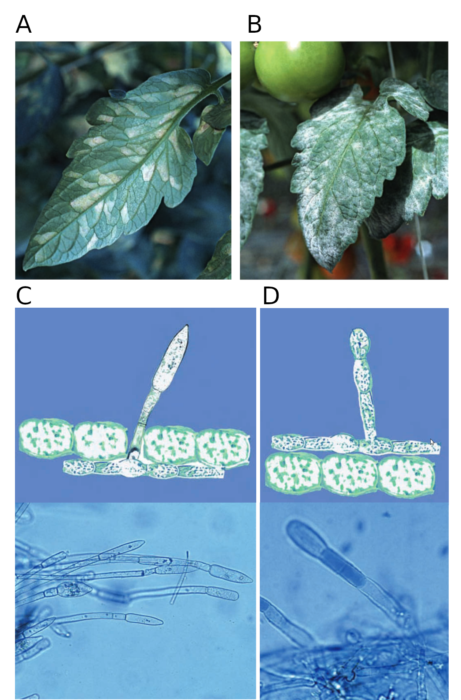

Рисунок 1 – Симптомы и микроморфология Leveillula taurica и Oidium neolycopersici: A) симптомы, вызванные Leveillula taurica на листе томата; B) симптомы, вызванные Oidium neolycopersici на листе томата; C) микроморфология Leveillula taurica; D) микроморфология Oidium neolycopersici [65]

1.3 Генетические маркеры устойчивости томата к патогенам
Чтобы противостоять потенциально опасным патогенам растений, необходимо не только своевременно выявлять и уничтожать зараженные растения, но и повышать потенциал устойчивости возделываемых культур к болезням путем селекции и отбора сортов с генетическими факторами устойчивости. Современная практика требует широкого использования молекулярных методов для решения обеих этих задач. Молекулярные маркеры, связанные с устойчивостью растений к болезням, играют важнейшую роль в современных селекционных программах, поскольку их использование в маркерном отборе (MAS) позволяет значительно сократить время и трудозатраты на выведение новых устойчивых сортов [7,8]. Такой подход использует молекулярные маркеры с известной связью с целевыми признаками для управления селекцией без необходимости прямого контроля фенотипа, например, на ранних стадиях развития; практика MAS широко используется в селекции томата на устойчивость к патогенам [9]. Однако в Казахстане внедрение подобных передовых методов селекции томата ограничено относительно низким экономическим и научным интересом. До настоящего времени не предпринималось систематических усилий по созданию молекулярно-генетической основы для селекционных программ для томатных культур. Для сравнения, молекулярная генетика пшеницы, культуры, играющей исключительно важную роль как во внутреннем продовольственном рынке страны, так и в международной торговле, на протяжении многих лет привлекает значительное внимание исследователей [66,67].
В фокусе настоящей работы находятся известные локусы устойчивости к распространенным патогенам томата: оомицету Phytophthora infestans, грибу Fusarium oxysporum, вирусу мозаики томата (ToMV), вирусу пятнистого увядания томата (TSWV) и вирусу желтой курчавости листьев томата (TYLCV). За исключением F. oxysporum, эти патогены были включены в список карантинных объектов, инвазивных видов и опасных организмов Министерством сельского хозяйства Республики Казахстан [68]. Три вируса – ToMV, TSMV и TYLCV – являются одними из самых опасных патогенов томата, наносящих значительный ущерб, потенциально достигающий общей потери урожая [69–71]. Широкая специфичность этих вирусов к различным видам растений-хозяев [72–74] расширяет потенциальные риски распространения вирусов за пределы культуры томатов и делает борьбу с болезнями более сложной. Хотя из-за отсутствия систематических молекулярных исследований вирусов томата их присутствие в Казахстане до сих пор не обнаружено, они считаются потенциально опасными карантинными объектами, как уже упоминалось выше. Таким образом, учет генетических факторов устойчивости является необходимой частью селекционной практики, так как борьба с вирусными инфекциями растений затруднена отсутствием эффективных методов борьбы кроме уничтожения пораженных растений, что влечет за собой значительные финансовые потери. Для указанных вирусов известны молекулярные маркеры, ассоциированные с известными локусами томата, обеспечивающих качественную устойчивость к вирусам. Ген Tm2 имеет два аллеля, наделяющих устойчивостью к ToMV: Tm-2 и более устойчивый Tm-2², интрогрессированный из дикого томата S. peruvianum [75,76]. Маркер PrRuG86-151 с полиморфным сайтом, усиленным расщеплением (CAPS), использует рестрикцию для дифференциации этих аллелей от рецессивного восприимчивого варианта Tm-2; однако для дискриминации между Tm-2 и Tm-2² требуется использование дополнительных маркеров [77]. Устойчивость к TSWV у томата связана с серией локусов, обнаруженных в основном у следующих диких видов томата: Sw-1a, Sw-1b, Sw-2, Sw-3, Sw-4, Sw-5, Sw-6 и Sw-7 [78]. Локус Sw-5, выражающий самый высокий уровень устойчивости, был интрогрессирован в культурные сорта томата [79]. Была разработана и рекомендована для использования в MAS серия из четырех маркеров, демонстрирующих тесную связь с этим локусом, включая маркеры NCSw03 и NCSw12, характеризующиеся последовательностью амплифицированных областей (SCAR), и CAPS-маркеры NCSw07 и NCSw11 [80]. Локусы Ty-2 и Ty-3 были описаны и картированы как гены устойчивости к TYLCV, интрогрессированные из дикого вида томата [81,82]. Серии маркеров SCAR и CAPS были разработаны для описания вариаций последовательностей, различающих восприимчивые и устойчивые аллельные варианты [83].
Оомицеты рода Phytophthora относятся к наиболее разрушительным патогенам растений, а P. infestans является наиболее опасным патогеном картофеля и томата, способным вызывать катастрофические потери урожая на региональном уровне [84–88]. В Казахстане P. infestans является одной из наиболее распространенных инфекций томатов, вызываемых грибами и грибоподобными организмами [86]. Из-за высокой генетической изменчивости этого патогена известные локусы устойчивости у томата обладают лишь ограниченным защитным действием, специфичным для конкретных изолятов Phytophthora [87]. Используемые здесь CAPS-маркеры TG328 и Ph3-gsm связаны с локусом устойчивости Ph-3 [89,90], который обеспечивает частичную устойчивость к целому ряду изолятов Phytophthora и широко используется в селекционной практике [88].
Fusarium oxysporum – почвенный гриб, способный вызывать оппортунистическую инфекцию у широкого спектра восприимчивых растений, включая томат; гифы гриба могут проникать в корни и колонизировать сосуды ксилемы, вызывая системное увядание растения [91]. Подвид F. oxysporum f.sp. lycopersici (Fol) является основным возбудителем сосудистого увядания томата; известны три расы, и для каждой из них описаны соответствующие генетические факторы устойчивости [92]. Несмотря на отсутствие данного патогена в утвержденном списке карантинных объектов в республике, наличие F. oxysporum f.sp. lycopersici в Казахстане было подтверждено на многочисленных изолятах [93,94]. Известны SCAR-маркеры At2 и Z1063, связанные с локусами устойчивости I и I-2, соответственно [95], связанными с устойчивостью к наиболее распространенным расам Fol-1 и Fol-2 [92].
Вышеописанные молекулярные маркеры характеризуются значительным вкладом в соответствующие признаки резистентности у томата, а также сравнительной простотой анализа и интерпретации, что делает их удобным методом скрининга растений томата на устойчивость к соответствующим патогенам.
1.4 Генетика устойчивости томата к мучнистой росе
Как и в случае с другими микроорганизмами, лечение развившейся инфекции мучнистой росы у растений осложняется потенциальными экологическими рисками [96,97] и неизбежной эволюцией патогена в сторону устойчивости к противогрибковым химическим препаратам [98], что обусловливает важность селекции и отбора устойчивых сортов культур в качестве первой линии защиты от PM. Идентификация локусов, передающих устойчивость, является важнейшей предпосылкой успешного процесса селекции. Отсутствие литературных источников по селекции томатов на устойчивость к PM до глобальной вспышки O. neolycopersici в конце 1980-х годов указывает на то, что эта болезнь не считалась значительной угрозой и, следовательно, не представляла большого интереса для традиционных селекционных программ. Исследования устойчивости томатов к PM показали, что практически все коммерчески доступные сорта S. lycopersicum были умеренно или высоко восприимчивы [99]. Поэтому в последующих селекционных исследованиях использовались генотипы диких видов томатов как потенциальный источник генов устойчивости [100]. У диких видов томатов была выявлена серия локусов, связанных с устойчивостью к O. neolycopersici; эта серия локусов устойчивости была обозначена как Ol-X, что является сокращением от старого названия патогена – O. lycopersicum/lycopersici [52].
Доминантные локусы устойчивости Ol-1, Ol-3, Ol-4, Ol-5 и Ol-6, происходящие от различных диких видов томата и картированные на хромосоме 6 томата, обеспечивают изоляционно-специфическую устойчивость (R-гены) [101] (таблица 2). В отличие от S-генов, R-гены. Ol-1, Ol-3 и Ol-5 были получены из S. habrochaites G1.1560 и идентифицированы как ответственные за медленный, или многоклеточный, гиперчувствительный ответ против O. neolycopersici; локусы Ol-4 и Ol-6 были связаны с быстрым, или одноклеточным, гиперчувствительным ответом [102]. Все пять доминант сгруппированы на хромосоме 6 томата; их близость коррелирует с их специфичностью к расе патогена: Ol-1, Ol-3 и Ol-5 наделяют устойчивостью к более широкому спектру изолятов O. neolycopersici [101]. Было показано, что локусы Ol-1 и Ol-4 связаны с отложением каллозы в ответ на инфекцию [103]. Локусы Ol-4 и Ol-6 были также обнаружены гомологичными локусу Mi-1, передающему устойчивость к корневым нематодам, и таким образом представляли собой устойчивость к нескольким патогенам [104]. Также были идентифицированы три локуса качественных признаков (QTL): Ol-qtl1, связанный с локусом Ol-1 на хромосоме 6, Ol-qtl2 и Ol-qtl3, связанный с локусом Lv на хромосоме 12 [45], который является единственным известным локусом, наделяющим устойчивостью к L. taurica [105,106]. В сочетании эти три QTL и пять доминантных Ol-локусов обеспечивают высокий уровень полигенной устойчивости против мучнистой росы [107].
Развитие новых технологий позволяет проводить поиск новых генов устойчивости в более широком масштабе. Методы геномного генотипирования и ассоциации позволяют с высокой точностью получать информацию о картировании потенциальных локусов устойчивости. Park et al. использовали технологию микрочипов и выявили новые QTL-регионы и SNP-маркеры, ассоциированные с устойчивостью [108]. Хотя на сегодняшний день это единственная работа по изучению геномных ассоциаций для устойчивости к мучнистой росе у томата, аналогичные исследования доказали применимость метода на сое [109], фасоли [110], тыкве [111], пшенице [112], винограде [113] и других видах растений. Другим перспективным подходом является сочетание транскриптомного и метаболомного анализов [122]. Перспективным направлением исследований также является изучение регуляторных последовательностей, таких как
Таблица 2 – Известные локусы устойчивости к мучнистой росе у томата

Ссылки | Генетический источник | Вид патогена | Тип устойчивости | Локус
[101,114] | Solanum habrochaites (syn. Lycopersicon hirsutum) | Oidium neolycopersici | R | Ol-1
[18,20,115,116] | Solanum lycopersicum, predicted from Arabidopsis thaliana and Hordeum vulgare | O. neolycopersici, Leveillula. taurica | S | ol-2/SlMLO1
[101] | S. habrochaites (syn. L. hirsutum) | O. neolycopersici | R | Ol-3
[101,104,117] | S. peruvianum | O. neolycopersici | R | Ol-4
[101] | S. habrochaites (syn. L. hirsutum) | O. neolycopersici | R | Ol-5
[101,104] | Unknown | O. neolycopersici | R | Ol-6
[45,118,119] | Solanum neorickii (syn. Lycopersicon parviflorum) | O. neolycopersici | QTL | Ol-qtl1
[45,118,119] | S. neorickii (syn. L. parviflorum) | O. neolycopersici | QTL | Ol-qtl2
[45,118,119] | S. neorickii (syn. L. parviflorum) | O. neolycopersici | QTL | Ol-qtl3
[105,106] | S. lycopersicum | L. taurica | R | Lv
[19]‍ | S. lycopersicum, predicted from A. thaliana and H. vulgare | O. neolycopersici | S | SlMLO5
[19]‍ | S. lycopersicum, predicted from A. thaliana and H. vulgare | O. neolycopersici | S | SlMLO8
[120,121] | S. lycopersicum, predicted from A. thaliana | O. neolycopersici, L. taurica | S | SlPMR4
[121] | S. lycopersicum, predicted from A. thaliana | O. neolycopersici, L. taurica | S | SlDMR1
транскрипционные факторы, вовлеченных в механизмы устойчивости к мучнистой росе [123]. Уровни транскрипции ряда генов-кандидатов были оценены во взаимодействии с SlMlo1 для выяснения физиологических реакций на заражение мучнистой росой [124]. Эти новые данные, а также последующие подтверждающие эксперименты могут способствовать дальнейшему изучению устойчивости томата к мучнистой росе и предложить новые способы эффективного предотвращения инфекции.
Как было показано выше, число известных факторов устойчивости к мучнистой росе у томата ограничено. Возможным источником новых генетических данных могут стать локусы, обнаруженные и аннотированные на основе гомологии с другими видами растений. Таким образом можно идентифицировать S-гены, вовлеченные в общие пути взаимодействия растений и патогенов. Например, гены Mlo и PMR4 были идентифицированы у томата на основании их гомологии и роли в качестве S-генов мучнистой росы у Hordeum vulgare (Mlo) и A. thaliana (Mlo и PMR4). R-гены, с другой стороны, отвечают за специфический защитный ответ хозяина против определенных патогенов или их рас [125].
Arabidopsis thaliana – известное модельное растение с наиболее изученным на сегодняшний день геномом и ценный эталон для предсказания новых функциональных локусов у других цветковых растений, особенно двудольных видов. Например, было показано, что гены EDR1 и EDR2 A. thaliana, кодирующие протеинкиназы, вовлечены в защитные пути, опосредованные абсцизовой и салициловой кислотой соответственно; миссенс-мутации в обоих генах приводят к устойчивости [126,127], аналогично PMR4. У томата этот ген не тестировался в качестве потенциального S-гена против мучнистой росы, однако экспрессия EDR2 ассоциирована с устойчивостью к вирусу скручивания листьев томата Бангалор [128]; связь EDR1 с устойчивостью к мучнистой росе была также показана у Nicotiana tabacum (Solanaceae) [129]. Гены ATG2, ATG5, ATG7 и ATG10, вовлеченные в процесс аутофагии и клеточной гибели у A. thaliana, были ассоциированы с инфекцией мучнистой росы; рецессивные мутации этих генов с потерей функции повышали устойчивость к патогену [130]. Эти и другие гены A. thaliana, известные и которые будут открыты в будущем, являются перспективными кандидатами для изучения устойчивости к мучнистой росе у томата.

1.5 MLO гены как фактор восприимчивости к мучнистой росе у покрытосеменных растений
В прошлом веке наблюдения за природными устойчивыми генотипами и серия экспериментов по индуцированному мутагенезу выявили ряд локусов, ассоциированных с устойчивостью к мучнистой росе у ячменя [131–133]. Этот локус, ml-o (Mildew resistance locus o), был позже описан как принадлежащий к семейству генов, кодирующих белки с семью трансмембранными доменами и кальмодулин-связывающим доменом (рисунок 2) [134–136]. Трансмембранная топология с внеклеточным N-концевым и внутриклеточным С-концевым доменами и наличие кальмодулин-связывающего домена вблизи С-конца дают основания предполагать регуляторную функцию белков MLO, однако точные механизмы остаются неясными. Недавние находки намекают на возможное функционирование белков MLO в качестве ионных каналов кальция [137], хотя для выяснения этого вопроса требуются дальнейшие эксперименты. Исследования
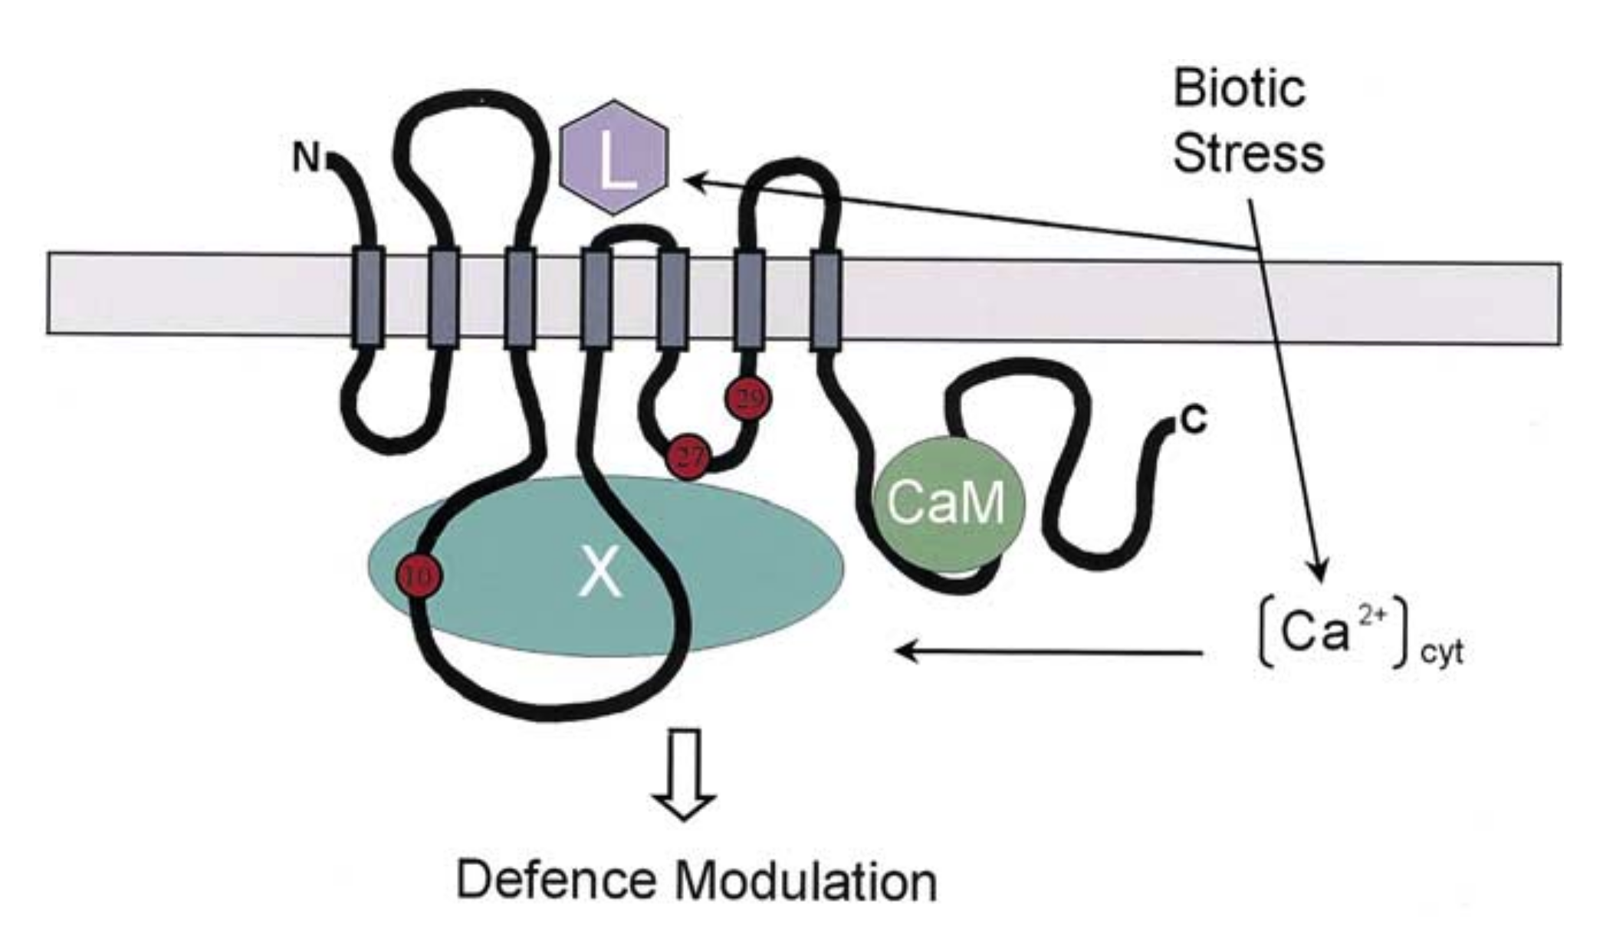
Рисунок 2 – Трансмембранная локализация белков MLO и модель их функций в обеспечении ответа на биотические стрессы [138]

на ячмене и Arabidopsis thaliana как модельных одно- и двудольных, соответственно, показали, что функции различных гомологов MLO не ограничиваются взаимодействием растений с патогенами; описано их участие в размножении растений [139], тигмоморфогенезе [140], взаимодействии с симбиотическими грибами [141] и других процессах. Семейство генов Mlo было идентифицировано во всех систематических группах наземных растений, от споровых до покрытосеменных, а происхождение MLO-подобных белков можно эволюционно проследить до водорослей [15]. Число паралогов Mlo составляет около 10-15 на вид, максимальное количество – 39 – выявлено у сои [142]. Идентифицированные и/или предсказанные паралоги и ортологи белков MLO образуют сложную филогенетическую структуру с числом описанных кладов, в зависимости от охвата видов растений, от шести [116] до девяти [17]. Отсутствие данных о последовательностях у споровых растений, голосеменных и базальных покрытосеменных ограничивает выводы об эволюции генов Mlo в пределах царства Plantae; однако присутствие моно- и двудольных видов во всех кладах указывает на то, что они дивергировали до отделения древних покрытосеменных [17]. Предполагалось, что филогенетическая история и функции гомологов MLO взаимосвязаны [142], однако имеются лишь ограниченные данные о функциональной роли белков MLO, не участвующих во взаимодействии растений с патогенами, поэтому эволюция функций MLO требует дальнейших исследований.
После обнаружения влияния утраты функции мутаций в генах Mlo на восприимчивость к мучнистой росе у ячменя аналогичные варианты были описаны для широкого круга растений, включая пшеницу и рис [143], Arabidopsis thaliana [144], томат [115], табак [145], тополь [146] и другие виды; продолжается накопление данных по новым важным культурам; примеры приведены в таблице 3. Повсеместное присутствие мутантов Mlo с потенциальной устойчивостью к мучнистой росе у различных растений дает повод обсудить взаимодействие грибов Erysiphaceae с белками MLO как важнейший этап в процессе патогенеза мучнистой росы, поэтому устойчивость, передаваемая Mlo мутантами, не должна быть ограничена конкретными видами грибов [16,138,147]. Исследования на ячмене [148] и A. thaliana [144] показали, что белки MLO играют роль в регуляции иммунного ответа растений во взаимодействии с белками ROR1 и ROR2 у однодольных и PEN1, PEN2 и PEN3 у двудольных. Таким образом, определенные гомологи генов Mlo растений представляют собой так называемые гены восприимчивости (S-гены) и представляют интерес для селекции [16].
В частности, у томата ген Mlo, связанный с восприимчивостью к мучнистой росе, был впервые описан как Ol-2. Локус Ol-2 с рецессивной мутацией ol-2, вызывающей устойчивость широкого спектра действия к O. neolycopersici, был обнаружен у S. lycopersicum var. cerasiforme [101], который, как известно, является гибридным подвидом между культурными и дикими томатами [102]. Массовый сегрегационный анализ на основе RAPD и AFLP маркеров позволил картировать этот локус на хромосоме 4 S. lycopersicum [103]. Поиск генов-кандидатов, соответствующих этому локусу, выявил ген SlMlo1, гомологичный AtMlo2 из A. thaliana; мутация со сдвигом рамки считывания в кодирующей последовательности нарушает функцию белка MLO, вызывая потерю восприимчивости растений томата к O. neolycopersici [115] и L. taurica [149]. Позднее были выявлены мутации с потерей функции в филогенетически родственных паралогах SlMlo3, SlMlo5 и SlMlo8, которые оказывали незначительное влияние на восприимчивость к мучнистой росе в сочетании с SlMlo1; при этом они не обеспечивали устойчивость в отсутствие мутации с потерей функции в SlMlo1 [19]. Прямые ортологи SlMlo1 с аналогичным эффектом на восприимчивость к мучнистой росе были также идентифицированы у других культур семейства Solanaceae [18]. Было показано, что устойчивость MLO у томата зависит от функции синтаксина SlPEN1, аналогично синтаксинам AtPEN1 у арабидопсиса и ROR2 у ячменя [148]. Высокая степень устойчивости к мучнистой росе, обеспечиваемая мутировавшими генами SlMlo, делает их перспективными объектами для селекции.

1.6 Система CRISPR/Cas9 для редактирования генома растений
Система редактирования генома CRISPR/Cas9 является перспективным инструментом генетической инженерии, основанным на бактериальной адаптивной иммунной системе [150]. Он позволяет вносить точные, целенаправленные изменения в геном, открывая беспрецедентный потенциал в сельском хозяйстве для повышения урожайности, устойчивости к биотическим и абиотическим стрессам, а также качества питания. Простота, эффективность и
Таблица 3 – Ассоциация генов Mlo с восприимчивостью экономически значимых растений к мучнистой росе

Семейство | Вид | Кол-во известных Mlo генов | Ортологи Mlo, ассоциированные с восприимчивостью к мучнистой росе | Ссылки
Brassicaceae | Arabidopsis thaliana | 15 | AtMLO2, AtMLO6, AtMLO12 | [151]
Cucurbitaceae | Cucumis sativus | 14 | CsMLO1, CsMLO8 | [152,153]
Cucurbitaceae | Cucumis melo | 16 | CmMLO2 , CmMLO3 (T), CmMLO13 | [116,154,155]
Cucurbitaceae | Citrullus lanatus | 14 | ClMLO12 | [154]
Fabaceae | Phaseolus vulgaris | 20 | PvMlo11, PvMlo12 | [156,157]
Fabaceae | Glycine max | 39 | GmMLO02, GmMLO19, GmMLO20, GmMLO23 | [158]
Poaceae | Oryza sativa | 12 | OsMlo2 | [143,159]
Poaceae | Tríticum aestívum | 8 | TaMLO-A1, TaMLO-B1, TaMLOD1 | [160]
Rosaceae | Malus domestica | 21 | MdMLO19 | [161]
Rosaceae | Prunus persica | 16 | PpMlo1 | [161]
Solanaceae | Nicotiana tabacum | 15 | NtMLO1, NtMLO2 | [18,145]
Solanaceae | Solanum lycopersicum | 16 | SlMLO1, SlMLO5, SlMLO8 | [19]
Solanaceae | Solanum tuberosum | 13 | StMLO1 | [18]
Vitaceae | Vitis vinifera | 17 | VvMLO7, VvMLO6, VvMLO3, VvMLO4 | [161,162]

универсальность этого метода сделали его предпочтительным в биотехнологии растений.
Система CRISPR/Cas9 выделяется своей относительно простой конструкцией и высокой эффективностью работы в клетках человека, животных и растений. Ее подход основан на использовании направляющей РНК (нРНК) для распознавания цели, что исключает необходимость применения синтетических ДНК-связывающих доменов. Направляющие РНК состоят из региона, комплементарного целевому участку и скаффолда – участка образующему вторичную структуру, связываемую белком Cas; химерный дуплекс между нРНК и ДНК служит сигналом для внесения двуцепоченого разрыва Cas-белком (рисунок 3, А). Внесение разрывов в ДНК, в сочетании с естественным механизмом репарации, позволяет как внесение делеций, так и осуществление вставок путем гомологичной рекомбинации (рисунок 3, В). Система CRISPR/Cas9 зарекомендовала себя как более простая и удобная в сравнении с альтернативными технологиями генетического редактирования ZFN и TALEN [162].
По своему биологическому происхождению система CRISPR/Cas9 является ключевым компонентом адаптивной иммунной системы бактерий (рисунок 4). Адаптивная иммунная система прокариот представляет собой короткие сгруппированные палиндромные повторы с регулярными промежутками участков виральных нуклеиновых кислот (спейсерами), длиной 30-40 п.о. и ассоциированными с ними белками, в том числе Cas9, Cas2, Cas1 и др. [163]. Ранние работы показали существование данных локусов во многих геномах прокариот и архей, генетическую и функциональную связь CRISPR-повторов с генами cas, гомологию спейсеров с известными участками вирусов и транскрипцию малых CRISPR-ассоциированных РНК [164]. Эти исследования показали, что разнообразные системы CRISPR-Cas работают как механизм генетической интерференции.
CRISPR-иммунитет включает три этапа: адаптация, транскрипция и интерференция [163]. На этапе адаптации при внедрении вируса в бактериальную клетку белки гетерогексамерного комплекса Cas1-Cas3 способствуют включению участка вирусного генома в кассету CRISPR в качестве нового спейсера. Вторая стадия включает в себя транскрипцию малых РНК: crispr-ассоциированой РНК (crРНК) с матрицы CRISPR-кассеты и трансактивирующей РНК (tracrРНК) [165]. Первоначально транскрибируется длинная цепь спейсеров, позже подвергающаяся процессингу ферментом РНКаза III. Полученные небольшие фрагменты используются в качестве направляющих РНК рибонуклеинового комплекса с белком Cas9 к вирусному геному. Следующая стадия – интерференция, на которой происходит разрушение генома захватчика. Один из важнейших компонентов системы – трехнуклеотидный регион РАМ (Protospacer associated motif, мотив ассоциированный с протоспейсером) – NGG [166]. Именно благодаря домену РАМ происходит обнаружение вирусного протоспейсера рибонуклеиновым комплексом.
Естественные прокариотические иммунные системы отличаются широким разнообразием (рисунок 5). На основе нуклеазной специфичности их можно разделить на три группы: специфичность в отношении двуцепочечных ДНК, одноцепочечных ДНК и РНК [167]. Кроме того, в то время, как нацеливание на двуцепочечные ДНК осуществляется многокомпонентными комплексами

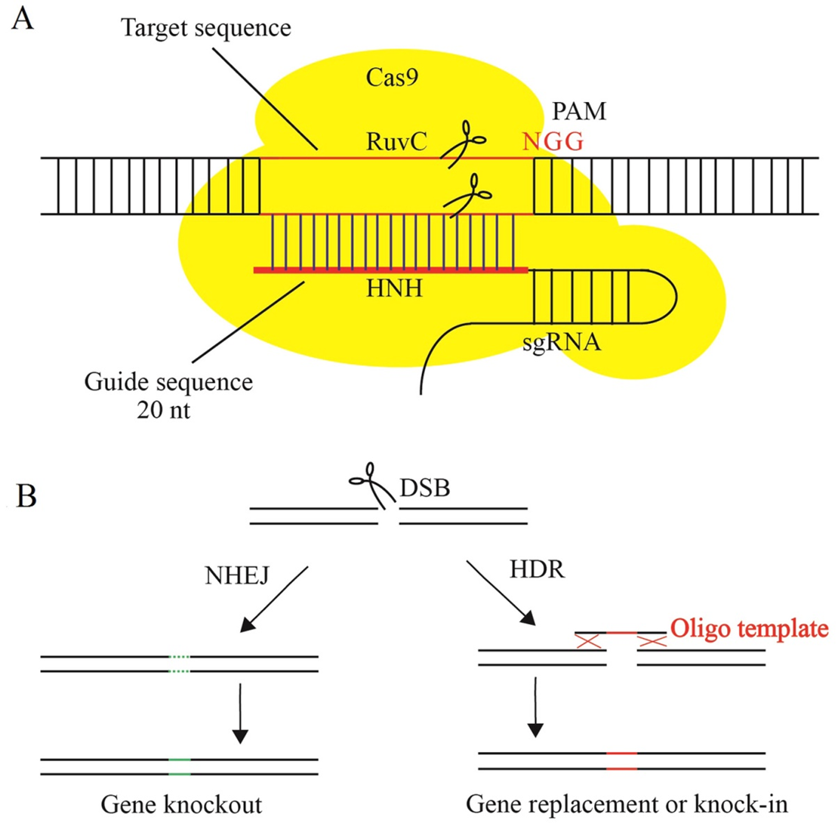
Рисунок 3 – Схема генетического редактирования при использовании системы CRISPR/Cas9: А) [168]

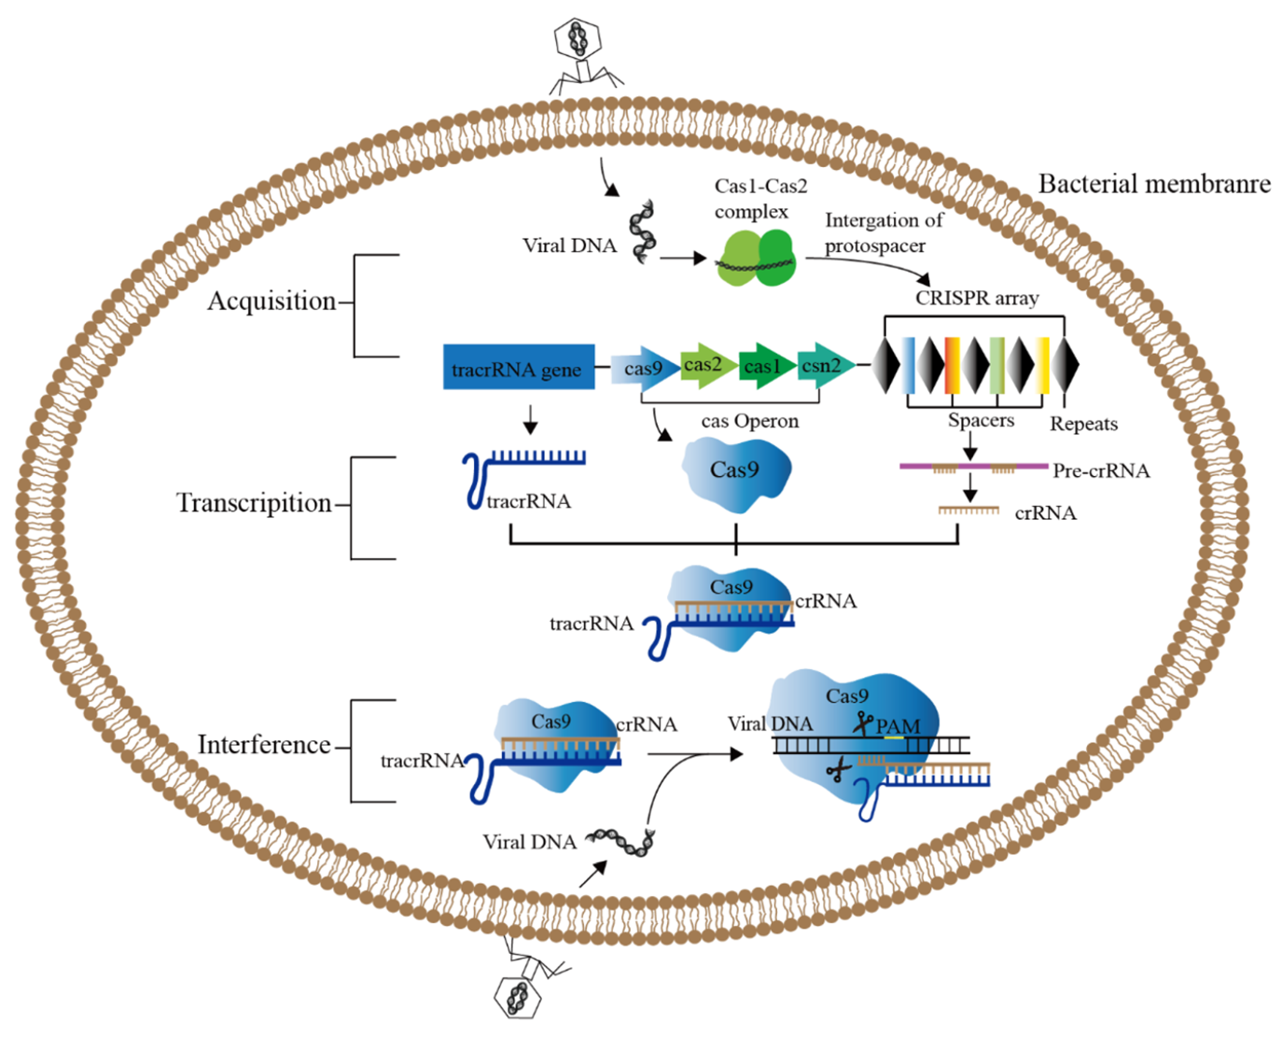
Рисунок 4 – Схема действия бактериального иммунного ответа на основе CRISPR-Cas [169]
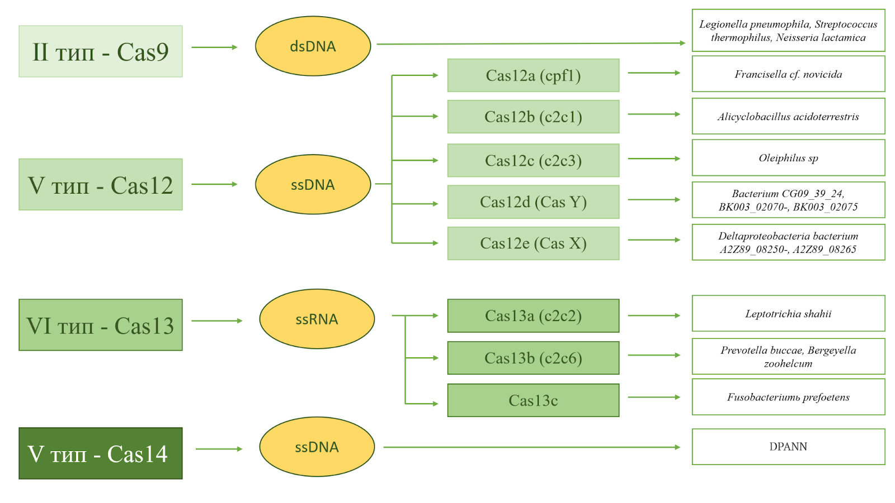
Рисунок 5- Разнообразие систем CRISPR/Cas, используемых для целей генетического редактирования с указанием бактерий – хозяев

в системах CRISPR-Cas типа I и типа III, для типа II требуется лишь один функциональный белок [163]. Именно поэтому системы второго типа стали предпочтительнее для целей генетической инженерии.
В начале 2000-х годов Cas9 был предсказан как крупный многофункциональный белок [170]. Он содержит несколько консервативных доменов: REC 1-3, HNH и RuvC-подобный, которые обеспечивают эффективное обнаружение и расщепление нуклеиновых кислот [171]. Cas9 вносит сайт-специфические двуцепочечные разрывы в мишени. Нацеливание происходит только при наличии мотива РАМ, расположенного трех нуклеотидах от протоспейсера. В синтезированных системах CRISPR-Cas9 crРНК и tracrРНК объединяются с искусственной тетрапетлей, образуя единую направляющую РНК (sgРНК). Мишень определяется последовательностью, расположенной на 5'-конце sgРНК. Эта молекула, состоящая из 98 нуклеотидов, включая 20-нуклеотидный спейсер, служит направляющим элементом в комплексе Cas9/sgРНК [172]. Специфичность системы редактирования определяется используемой последовательностью спейсера. Их дизайн осуществляется на известных биоинформатических платформах, таких как: CRISPRdirect, CRISPR-P, PLANT, Breaking-Cas, CRISPOR.org, CRISPR RGENE Tools. Эффективность редактирования повышается при соблюдении следующих условий: sgРНК должна содержать не менее 50% гуанин-цитозиновых пар, отсутствие возможности образования вторичных структур по типу шпилек, петлей и др., нацеливание на несколько мишеней одного гена, невозможность off-target [173] .
Распознавание протоспейсера определяется наличием РАМ и абсолютной гомологией спейсера. Образуется R-петля, и Cas9 вносит разрыв в 3 нуклеотидах от РАМ, с тупыми концами, при участии регионов HNH для расщепления комплементарной цепи спейсеру и RuvC-подобный домена для расщепления некомплементарной цепи. Репарация поврежденной цепи может осуществляться негомологичной рекомбинацией для внесения мутаций в целевом месторасположении или путем гомологичной рекомбинации при участии второй хроматиды для получения региона с точным изменением [167]. Негомологичный путь репарации используют для внесения инделов со сдвигом рамки считывания и, соотвественно, инактивацией редактируемого белка. Эффективность редактирования генома с помощью гомологичной репарации, как правило, ниже, чем негомологичной, поскольку гомологичная рекомбинация происходит в 10^5 –10^6 раз реже, чем репарация путем лигирования концов у растений [173].
Есть некоторые функциональные особенности использования систем для растительных, животных и прокариотических клеток. Так, для растительных систем используются промоторы U3 и U6 арабидопсиса для экспрессии направляющих РНК. Конститутивные промоторы белка Cas9 – промоторы убиквитина кукурузы, актина риса 1, арабидопсиса, вируса мозаики цветной капусты (CaMV 35S) использовались для эффективного редактирования генома растений [174–177]. Для редактирования злаковых дополнительно может быть проведена оптимизация кодона с увеличением частот гуанин-цитозиновых оснований [177].
CRISPR/Cas9 играет важную роль в создании томатных культур, устойчивых к различным патогенам (таблица 4). CRISPR/Cas9 была успешно применена для создания устойчивости томатов к вирусу желтой курчавости листьев томата (TYLCV). Данная технология позволила целенаправленно разрушить гены капсидного белка (CP) и репликазы (Rep), что привело к снижению вирусного титра [178]. Эффективность редактирования была подтверждена в нескольких поколениях растений, демонстрируя стабильность результата. Также была разработана вирус-индуцируемая система редактирования генома с использованием промотора rgsCaM, которая активируется при инфицировании TYLCV, что значительно снизило титр и обеспечило устойчивость растений к вирусу [179]. Были созданы линии томатов с устойчивостью к TYLCV и мучнистой росе за счёт нокаута генов SlPelo и SlMlo1, отвечающих за восприимчивость к данным патогенам [180]. Была создана томатная линия, устойчивая к мучнистой росе, путём удаления 48 пар оснований в гене Mlo1, который отвечает за восприимчивость к патогену, и были получены трансгенные свободные растения, не содержащие чужеродной ДНК [20]. С помощью редактирования гена JAZ2 методом CRISPR/Cas9 были созданы устойчивые к бактериальной пятнистости томаты, в которых предотвращено повторное открытие устьиц под действием фитотоксина коронатина (COR), что усилило сопротивляемость к заражению бактерией Pseudomonas syringae pv. tomato DC3000, не нарушая при этом защиту от других патогенов [181]. Ген Solyc08g075770, изученный с помощью CRISPR/Cas9, был идентифицирован как ключевой компонент локуса Tfw, ответственного
Таблица 4 – Существующий опыт применения CRISPR/Cas редактирования генома томата для достижения устойчивости к патогенам

Устойчивость к вирусным патогенам
Патоген |  | Ген | Сорт томата |  |  | Эффект |  |  |  | Ссылки
TYLCV  (Вирус жёлтой курчавости листьев томатов) |  | CP, Rep  (virus gene) | Moneymaker |  |  | устойчивость |  |  |  | [178]
TYLCV |  | rgsCam promoter | Moneymaker |  |  | Снижение накопления вирулентной ДНК |  |  |  | [179]
Комбинированная устойчивость к вирусным и грибным патогенам
Патоген | Ген |  | Сорт томата |  | Локус |  | Эффект | Ссылки
TYLCV + O.neolycopersici | Pelo,  Mlo1– потеря функции |  | BN-86 |  | Solyc04g009810  Solyc04g049090 |  | Высокая устойчивость | [180]
Устойчивость к бактериальным патогенам
Патоген | Ген |  | Сорт томата | Локус |  |  | Эффект |  | Ссылки
Pseudomonas syringae (бактериальная пятнистость) | JAZ2-сверхэкспрессия |  | Money-maker | Solyc12g009220 |  |  | Устойчивость |  | [181]
Phytophthora infestans (фитофтороз) | MYBS2-нокаут |  | Alisa Craig | Solyc04g008870 |  |  | Снижение устойчивости |  | [182]
Устойчивость к грибным патогенам
Патоген | Ген |  | Сорт томата | Локус |  |  | Эффект |  | Ссылки
Oidium neolycopersici, Leveillula taurica (мучнистая роса) | Mlo1 – нокаут |  | Money-maker | Solyc04g049090 |  |  | Устойчивость |  | [20]

Продолжение таблицы 4

Патоген | Ген | Сорт томата | Локус | Эффект | Ссылки
Мучнистая роса | PMR4 – нокаут | Money-maker | Solyc07g053980 | Устойчивость | [120]
Peronospora infestans (ложная мучнистая роса) | DMR6-1, DMR6-2 – нокаут | FL8000 | Solyc03g080190  Solyc06g073080 | Высокая устойчивость | [183]
Fusarium oxysporumsp. Lycopersici  (фузариоз) | Tfw – восстановление | 76R, rmc | Solyc08g075770 | Устойчивость | [184]
Oidium neolycopersici (мучнистая роса) | DND1 – нокаут | Money-maker | Solyc02g088560.4 | Устойчивость без потери количественных характеристик | [185]
Botrytis cinerea | ATG5 – нокаут | Alisa Craig | - | Снижение устойчивости | [186]
Botrytis cinerea  (серая гниль) | MYC2, MAPK3 – нокаут | Micro-Tom, Alisa Craig | - | Снижение устойчивости | [187]

за устойчивость томатов к Fusarium oxysporum f. sp. lycopersici race 3, предотвращая повреждение корней и активируя защитные механизмы растений [184]. Нокаут гена SlMAPK3 у томатов показал его важную роль в регуляции иммунного ответа на серую гниль (Botrytis cinerea). У растений с отсутствием SlMAPK3 наблюдалось снижение активности защитных ферментов, увеличение накопления активных форм кислорода (ROS) и нарушение баланса сигнальных путей салициловой (SA) и жасмоновой (JA) кислот, что снижало устойчивость к патогену [188]. Целевой мутагенез гена PMR4 в томатах создал мутанты с различными мутациями, включая делеции и инверсии, которые снизили восприимчивость к патогену Oidium neolycopersici за счет активации защитных механизмов, таких как гиперчувствительная реакция (HR), но не обеспечили полной устойчивости к мучнистой росе [120]. С помощью CRISPR-Cas9 у томатов был удален ген MYBS2, и была установлена его важная роль в устойчивости к возбудителю Phytophthora infestans, вызывающему фитофтороз, регулируя уровень активных форм кислорода (ROS) и экспрессию генов, связанных с защитными механизмами растений [182]. Инактивация гена SlDMR6-1 в томатах привело к созданию линий с широким спектром устойчивости к различным патогенам, включая бактерии, оомицеты и грибы. Инактивация этого гена повысила уровни салициловой кислоты и активировала защитные реакции растений [183]. Нокаут гена SlATG5 у томатов с использованием CRISPR/Cas9 показал снижение устойчивости плодов к серой гнили (Botrytis cinerea) из-за нарушения формирования аутофагосом, снижения активности защитных ферментов и изменения регуляции сигнальных путей салициловой и жасмоновой кислот, что подчеркивает ключевую роль SlATG5 в активации защитных механизмов растений [186]. Мутации в гене SlDND1 у томатов позволили значительно повысить их устойчивость к мучнистой росе, при этом различные мутации продемонстрировали разнообразные фенотипы: от карликовости и авто-некроза до сохранения нормального роста растений при улучшенной устойчивости к патогену [185].
CRISPR/Cas9 открыл новую эру точного земледелия, предлагая решения некоторых из наиболее актуальных проблем в растениеводстве. Его способность повышать урожайность, улучшать устойчивость к стрессам и обогащать питательные вещества делает его краеугольной технологией для устойчивого сельского хозяйства. Однако решение технических, нормативных и этических проблем будет иметь решающее значение для ее повсеместного внедрения.
2 МАТЕРИАЛЫ И МЕТОДЫ

2.1 Материалы
1) Растительный материал: семена 68 сортов томата открытого грунта, полученные из коллекции Научно-исследовательского института плодоовощеводства (КазНИИПО), Алматы, Казахстан. Список сортов включал сорта казахстанской селекции, главным образом полученных в результате селекционных работ КазНИИПО, а также зарубежные сорта, главным образов из России и стран СНГ (таблица 5).

Таблица 5 – Список сортов томата, использованных в работе

Номер образца | Название сорта | Страна происхождения | Входит в Госреестр селекционных достижений
T001 | Чопортула* | Грузия
T003 | Загадка природы | РФ
T005 | Идилия | РФ
T007 | Яблочный | Узбекистан
T008 | Шалун | РФ
T010 | Ураган | Сербия
T012 | Семка | РФ
T013 | Павлина | РФ
T016 | Пожар | Беларусь
T018 | Рассвет | Казахстан | Да
T019 | Денар | Нидерланды
T020 | Гибрид 16155 | Казахстан
T022 | Королек | РФ
T024 | Спиридон | РФ
T025 | Венера | Казахстан
T026 | Грейпфрутовый | РФ
T053 | Юсуповский | Узбекистан
T078 | Липень | Украина
T114 | Жираф | РФ
T122 | Дама | Украина
T150 | Сердцевидный красный | Казахстан
T170 | Жирик | РФ
T185 | Малика | РФ
Продолжение таблицы 5

Номер образца | Название сорта | Страна происхождения | Входит в Госреестр селекционных достижений
T187 | Ружа | Беларусь
T194 | Козырь | РФ
T211 | Сюнник | Армения
T217 | Costoluto Biorentino | Италия
T221 | Монах | РФ
T235 | Пятница | РФ-Казахстан**
T237 | Бармалей | РФ
T247 | Колокола России | РФ
T257 | Аян | Казахстан
T262 | Оранжево-фиолетовый | Казахстан
T266 | Lilliput Hybrid F1 | Италия
T290 | Грибное лукошко | РФ
T292 | Сладкоежка | Казахстан
T296 | Super Exotic | РФ
T314 | Ранний 310 | Беларусь
T316 | Яркий румянец | РФ-Казахстан**
T317 | N7952691322 | РФ
T319 | Малиновый слон | РФ
T320 | Пальмира | РФ
T322 | Ламбрузко | РФ
T325 | Principe Borghese | Италия
T328 | Толстушка | РФ
T330 | Местный морковнолистный | Казахстан
T333 | Рассвет 362 | РФ | Да
T335 | Анаит | Армения
T336 | 33 Богатыря | РФ
T338 | Яблочный | Казахстан
T340 | Магнат | РФ
T341 | Мальвина | РФ
T343 | Тузловец | РФ

Окончание таблицы 5

Номер образца | Название сорта | Страна происхождения | Входит в Госреестр селекционных достижений
T444 | Красная Пресня | РФ
T466 | Победитель | РФ
T479 | Малец | РФ
T496 | Никола | РФ
T512 | Русское лакомство | РФ
T539 | Глория | Молдова
T562 | Мечта | Казахстан
T595 | Меруерт | Казахстан | Да
T606 | Новичок | РФ | Да
T609 | Восторг | Казахстан | Да
T612 | Лучезарный | Казахстан | Да
T625 | Самаладай | Казахстан | Да
T628 | Янтарный | Казахстан
T631 | Лидер | Казахстан | Да

2) Выращивание растений: грунт на основе торфа «Почвобрикет Универсальный», «Почвобрикет Томат и Перец» («Биомастер», РФ); вермикулит; керамзит.
3) Реагенты для выделения нуклеиновых кислот: буфер CTAB ( 2% м./об. бромида гексадецилтриметиламмония (CTAB), 2% м./об. поливинилпирролидона (PVP), 1.4 моль/л хлорида натрия, 20 ммоль/л этилендиаминтетраацетата натрия (ЭДТА) pH 8,0, 100 ммоль/л трис-(гидроксиметил)аминометана гидрохлорида pH 8,0, 0,2% об. Β-меркаптоэтанола); этанол 96% и 70%; раствор 5 моль/л хлорида натрия; РНКаза А (Thermo Fisher, США); ДНКаза 1 (Thermo Fisher, США).
4) Реагенты для ПЦР, рестрикции, лигирования: Полимеразы: Taq-полимераза (Taq DNA Polymerase, (5 ед./мкл)). Буфер реакции: 1X Taq-буфер (10Х: 100 ммоль/л Tris-HCl pH8.8, 500 ммоль/л хлорид калия, 0,8% Nonidet P40), 2,5мМ MgCl2; Pfu-полимераза (Pfu DNA Polymerase, (5 ед./мкл), Therm Fisher, США). Буфер реакции: 1Х Pfu буфер (10Х: 200 ммоль/л Трис-HCl, 100 ммоль/л сульфат аммония, 100 ммоль/л хлорид калия, 1% Triton X-100, 1мг/мл BSA), 2 ммоль/л сульфат магния.
Рестриктазы: Eco31I (BsaI), KspAI (HpaI), HpyF3I (DdeI), Bst1107I (BstZ17I), MunI (MfeI), RsaI (Thermo Fisher, США); FastDigest™ HincII, MvaI (BstNI), HinfI (Thermo Fisher, США); реакционные буферы, прилагаемые, согласно протоколам производителя.
Т4 ДНК-лигаза (Thermo Fisher, США). Буфер реакции: 1Х Т4 buffer (400 ммоль/л Tris-HCl, 100 ммоль/л MgCl2, 100 ммоль/л DTT, 5 ммоль/л ATФ pH 7.8), 5% PEG4000.
5) Плазмиды: плазмида pCBC-DT1T2 (рисунок 6) [189] представляет собой промежуточный вектор для сборки и амплификации системы CRISPR/Cas9 для редактирования редактирования генома. Плазмида предоставлена по заказу компанией Addgene, США (Addgene plasmid # 50590 ; http://n2t.net/addgene:50590). Плазмида pKSE401 (рисунок 7) [189] представляет собой бинарный вектор для клонирования кассеты системы CRISPR/Cas9 в клетках бактерий Escherichia coli и Agrobacterium tumefaciens, последующей трансформации и экспресии в клетках растений. Плазмида предоставлена по заказу компанией Addgene, США (Addgene plasmid # 62202 ; http://n2t.net/addgene:62202).
6) Клеточные линии: Dh5α – компетентные клетки Escherichia coli; ЕНА105 – компетентные клетки Agrobacterium tumefaciens.
7) Реактивы и материалы для гель-электрофореза и блоттинга:
Буферы и реактивы для подготовки полиакриалмидного геля: 30% этилен-бис-акриламид и акриламид в соотношении 1:29, Tris-HCl pH 8.6, Tris-HCl pH 6.8, 10% PSA, TEMED, 400 мМ Β-меркаптоэтанол, 10% додецисульфат натрия, глицерин, глицин, CH₃COOH, Coomassie Blue R250, изопропанол. Буферы и реактивы для подготовки вестерн-блоттинга: изопропанол, Tris base, глицин, 10% SDS, 50 ммоль/л Tris-HCl, рН 7,6, 150 ммоль/л хлорида , Tween20, обезжиренное сухое молоко (ChemCruz, США), MgCl₂, NBT (0,5 г, растворенного в 10 мл 70% DMSO), BCIP (0,5 г, растворенного в 10 мл 100%-ного DMSO). Использовалась PVDF-мембрана. В качестве первичных антител использовали специфичные антитела к белку Cas9 (0,5 мг/мл CRISPR/Cas9 Antibody 12HCLC ABfinity Rb oligoclonal, Invitrogen, США) в разведении. В качестве вторичных – конъюгированные с щелочной фосфатазой Sigma (А3687) вторичные антитела к кроличьему IgG, продуцированные в клетках козла, в разведении 1:30000.
8) Питательные среды: жидкая и агаризованная среда Луриа-Бертани (ЛБ) для культивирования E.coli, агаризованная и жидкая среда YEP (Yeast Extract Peptone) для культивирования A. tumefaciens, агаризованная среда Мурасиге-Скуга для выращивания растений и жидкая для кокультивации эксплантов с бактериями.
9) Антибиотики (таблица 6): канамицин, рифампицин, тиментин, цефатаксим.
10) Наборы для секвенирования: для процесса секвенирования по Сэнгеру использовался BigDye Terminator v3.1 Cycle Sequencing Kit (Thermo Fisher, США). Для нанопорового секвенирования: SQK-RBK114.96,(Oxford Nanopore Tech, Великобритания).
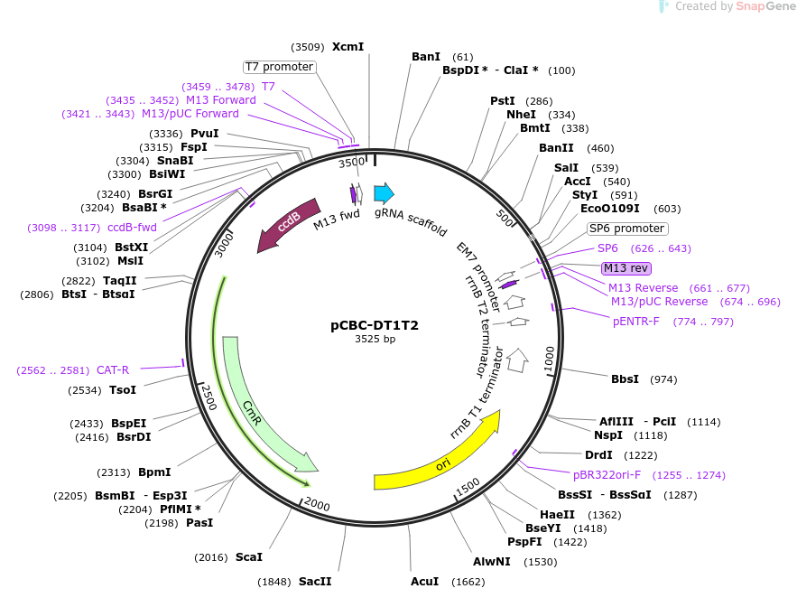
Рисунок 6 – Схема плазмиды pCBC-DT1T2 [189]

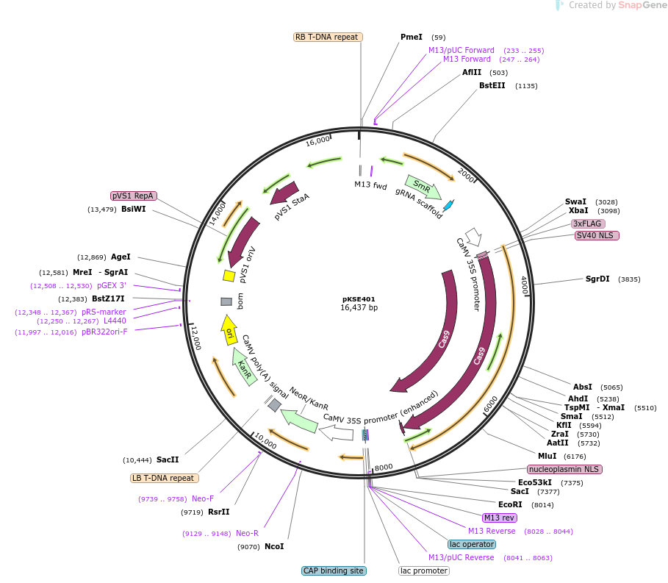
Рисунок 7 – Схема плазмиды pKSE401 [189]

Таблица 6 – Антибиотики, использованные в процессах генетической инженерии.

Название антибиотика | Растворитель | Раб. концентрация для бактерий | Раб. концентрация для растений
Канамицин | Вода | 50 мкг/мл | 100 мкг/мл
Рифампицин | DMSO | 25 мкг/мл | –
Тиментин | Вода | – | 200 мкг/мл
Цефотаксим | Вода | – | 200 мкг/мл

2.2 Методы
2.2.1 Изучение генетического разнообразия сортов томата казахстанской селекции с использованием микросателлитных маркеров и известных маркеров устойчивости к грибковым и вирусным патогенам
2.2.1.1 Получение растительного материала томата и экстракция ДНК
Семена высаживали в грунт на основе торфа «Универсальный» и выращивали при 12-часовом световом дне и поливе три раза в неделю, с интервалом 1-2 суток. Рассаду томатов выращивали в течение 3-5 недель, в зависимости от скорости развития каждого сорта. Каждый сеянец, достигший 10-15 см и развивший зрелые листья, обследовали на отсутствие аномальных фенотипических признаков и помещали на хранение при температуре -80°C до дальнейшего использования.
Для выделения ДНК использовалась навеска 100 мг замороженного растительного материала, включающего фрагменты листьев и молодых побегов. Образцы измельчали с помощью фарфоровых ступки и пестика в присутствии 1 мл предварительно нагретого (приблизительно 60-65°C) CTAB буфера; PVP и β-меркаптоэтанол вносили в нагретый раствор непосредственно перед использованием. Гомогенизированные образцы переносили в микроцентрифужные пробирки объемом 2 мл и инкубировали при 60°C в течение 30 мин при регулярном встряхивании. После инкубации образцы охлаждали на льду и смешивали с равным объемом предварительно охлажденного до 4°C хлороформа; далее пробирки центрифугировали при 4°C при 12 000g в течение 10 мин. Водную фазу (около 1 мл) отбирали в чистые пробирки объемом 2 мл и делили на две равные аликвоты (около 500 мкл). Каждую аликвоту смешивали с 200 мкл раствора хлорида натрия (5 моль/л) и предварительно охлажденным до -20°C этанолом (96% об.) до конечного объема 2 мл и помещали на 1 час в морозильную камеру (-20°C). Затем одну аликвоту каждого образца центрифугировали при 4°C при 13 000g в течение 15 мин. Жидкость удаляли, а содержимое второй аликвоты переносили в ту же пробирку и центрифугировали при тех же условиях. После окончательного удаления жидкости осадок промывали 1 мл 70% этанола при центрифугировании (10 мин, 10 000g), затем сушили на воздухе до исчезновения запаха этанола и растворяли в 100 мкл бидистилированной деионизированный воды с добавлением 0,5% об. раствора РНКазы А (Thermo Fisher Scientific, США). Затем образцы ДНК инкубировали в течение 1 ч при 37°C и далее в течение ночи при 4°C.
Для проверки качества выделенной ДНК проводили электрофорез образцов в 1% агарозном геле в присутствии стандартного однократного буферного раствора TAE в течение часа при рабочем напряжении 80 В, с последующим окрашиванием слабым раствором бромистого этидия и визуализацией в просвечивающем ультрафиолетовом свете. Оценивали яркость полос, соответствующих интактной геномной ДНК, наличие и интенсивность смазанных полос фрагментированной ДНК и остатков РНК. Концентрация ДНК измеряли путем спектрофотометрическим методом на приборе Nanodrop One (Thermo Fisher Scientific, США). Образец ДНК признавали пригодным для дальнейшего использования если концентрация ДНК была не менее 200 нг/мкл при соотношении поглощения А₂₆₀/А₂₈₀ приблизительно 1.8.

2.2.1.2 SSR генотипирование и анализ популяционной структуры сортов томата
Генотипирование SSR проводили с использованием известных маркеров (таблица 7) [190,191]. Для всех маркеров использовали праймеры, меченные флуоресцентным красителем FAM или HEX. Условия ПЦР были установлены в соответствии с опубликованными протоколами [190,191]. Продукты ПЦР сначала проверяли на выход и специфичность амплифицированных продуктов с помощью электрофореза (5 мкл ПЦР смеси смешивали с 1 мкл загрузочного раствора и наносили на 1,5 % агарозный гель; электрофорез проводился в течение 1 часа при напряжении 80 В), затем разводили в 20 раз и объединяли в группы для мультиплексного считывания фрагментов методом капиллярного электрофореза. Три группы были определены на основе ожидаемых диапазонов размеров фрагментов и используемых меток праймеров, чтобы избежать наложения маркеров и обеспечить их независимое обнаружение. Разведенные ПЦР-смеси добавляли в высокоочищенный формамид (1 мкл ПЦР-смеси, 0,15 мкл LIZ(-500) Size Standard (Applied Biosystems, Thermo Fisher Scientific, США), 8,85 мкл формамида), денатурировали при 95°C в течение 4 мин, охлаждали на льду в течение 5 мин и загружали в генетический анализатор 3500 (Applied Biosystems, Thermo Fisher Scientific, США). Генотипы определяли с помощью программы GeneMapper и анализировали с использованием байесовского подхода, реализованного в программах MrBayes [192–194] и STRUCTURE [195]. Для общей обработки и визуализации данных использовали язык R [196] и пакеты adegenet [197,198], ape [199] и ggtree [200].
Данные генотипирования были закодированы с использованием аддитивной псевдогаплоидной схемы, где каждый наблюдаемый аллель был представлен в виде однозначного значения: 0 – отсутствие, 1 – гетерозиготное состояние, 2 – гомозиготное состояние.
Алгоритм программы MrBayes запускали на 50 000 000 раундах модели Марковских цепей Монте-Карло (MCMC) с моделью распределения Дирихле для стандартных данных; результаты каждого 2000-го раунда отбирались и использовалось для диагностики по среднему стандартному отклонению вероятностей
Таблица 7 – ПЦР праймеры для амплификации микросателлитных маркеров томата

Название маркера | Праймеры | Паттерн коротких повторов | Размеры аллелей | Груп-па | Ссыл-ки
LE20592 | F: 5’-FAM-CTGTTTACTTCAAGAAGGCTG  R: 5’-ACTTTAACTTTATTATTGCCACG | (TAT)₁₅₋₁ (TGT)₄* | 165–172 | 1 | [190]
LE21085 | F: 5’-FAM-CATTTTATCATTTATTTGTGTCTTG  R: 5’-ACAAAAAAAGGTGACGATACA | (TA)₂ (TAT)₉₋₁* | 103–119 | 1 | [190]
LELE25 | F: 5’-FAM-TTCTTCCGTATGAGTGAGT  R: 5’-CTCTATTACTTATTATTATCG | (TA)₁₃₋₁* | 222–225 | 2 | [190]
LELEUZIP | F: 5’-HEX-GGTGATAATTTGGGAGGTTAC  R: 5’-CGTAACAGGATGTGCTATAGG | (AAG)₆₋₁TT* | 101-105 | 2 | [190]
LEMDDNA | F: 5’-HEX-ATTCAAGGAACTTTTAGCTCC  R: 5’-TGCATTAAGGTTCATAAATGA | (TA)₉ | 210-226 | 3 | [190]
LEPRP4 | F: 5’-HEX-TTCATTTCTTGCAACTACGAT  R: 5’-CATACTAGCAACATCAAAGGG | (TAT)₃(TGT)₅ | 108-112 | 3 | [190]
LESODB | F: 5’-FAM-TTATCAATTCATCATTGTGGC  R: 5’-AGTAAGGGGTTTAGGGGTAGT | (TTC)₆ | 208–212 | 1 | [190]
LEATRACAb | F: 5’-FAM-GTATGTCAAATCTCTCTTGCG  R: 5’-ACTCTCCATCGTCTCTTTCAC | (GA)₇ | 184–186 | 2 | [190]
LPHSF24 | F: 5’-HEX-TTGGATTTACAAGTTCGATGT  R: 5’-GCATTTGACTTGATAGCAGTC | (TA)₆ | 156–158 | 1 | [190]
LECHSOD | F: 5’-FAM-TTATCAATTCATCATTGTGGC  R: 5’-AGGGGTAGTGACAGCATAAAG | (CTT)₆ | 196–198 | 3 | [190]
LEMDDNb | F: 5’-FAM-TAAATACAAAAGCAGGAGTCG  R: 5’-GAGTTGACAGATCCTTCAATG | (TG)₄(TA)₄ | 278–280 | 2 | [190]
TMS63 | F: 5’-HEX-GCAGGTACGCACGCATATAT  R: 5’-GCTCCGTCAGGAATTCTCTC | (AT)₄(GT)₁₈(AT)₉ | 130–150** | 2 | [191]
TMS58 | F: 5’-HEX-CATTTGTTGTATGGCATCGC  R: 5’-CAGTGACCTCTCGCACAAAA | (TA)₁₅(TG)₁₇ | 223–226** | 3 | [191]
* Индекс (-1) указывает на наличие несовершенного повтора
** Согласно [201]; в остальных случаях согласно [202]

деревьев в двух параллельных запусках. Параметры текущего анализа отслеживали с помощью встроенной статистики MrBayes и программы Tracer [203]. Анализ продолжали до достижения параметрами прогона стационарного распределения, согласно рекомендованным критериям MrBayes и Tracer [192–194,203]. Сводное дерево генерировали с использованием порога выгорания 50%. Алгоритм STRUCTURE запускали для ожидаемого числа кластеров K от 1 до 10 с использованием стандартной модели смешения с 50 000 итерациями выгорания и 100 000 итерациями MCMC. Чтобы найти оптимальное значение K, для каждого значения рассчитывали десять реплик, а для оценки ΔK использовали веб-сервер CLUMPAK [204], реализующий метод Эванно и др. [205].

2.2.1.3 Анализ молекулярных маркеров устойчивости томата к вирусным и грибоподобным заболеваниям
ПЦР на известные ранее маркеры устойчивости к патогенам проводили в соответствии с опубликованными протоколами (таблица 8). Для проверки результатов амплификации использовали электрофорез в 2 % агарозном геле в присутствии ТАЕ буфера при 80 В. Маркеры, требующие рестрикции (CAPS), обрабатывали соответствующими эндонуклеазами в 20 мкл смеси, содержащей 5 мкл смеси для ПЦР, 0,5 мкл фермента и 2 мкл соответствующего буфера для рестрикции, в соответствии с рекомендациями производителя. Рестрикцию проводили в течение ночи с использованием стандартных ферментов или в течение часа с ферментами серии FastDigest™ (Thermo Fisher Scientific, США). Результаты рестрикции оценивали с помощью электрофореза в 2% агарозном геле, как описаны выше. Размеры амплифицированных фрагментов оценивали путем сравнения со стандартными маркерами молекулярных размер нуклеиновых кислот. Все результаты генотипирования по маркерам резистентности интерпретировали в соответствии с результатами, приведенными в исходных публикациях.

2.2.2 CRISPR/Cas9 редактирование генов группы Mlo в отобранных сортах томата для получения растений, устойчивых к грибковым заболеваниям
2.2.2.1 Разработка направляющих РНК и конструирование вектора, несущего систему CRISPR/Cas9 для редактирования генов Mlo томата
Для поиска потенциальных последовательностей нРНК была использована платформа RGEN Tools (http://www.rgenome.net/cas-database/) [206]. Для поиска была использована сборка генома томата SL 2.5 от консорциума «SolGenomics Network» [207]. Аннотированные локусы Solyc04g049090, Solyc03g095650, Solyc11g069220, соответствующие генам SlMlo1, SlMlo5 и SlMlo8 [19], были выбраны в качестве мишеней для поиска потенциальныех нРНК. Длина целевых участков составляла 23 нуклеотида, включая мотив РАМ. Критерием выбора последовательностей-кандидатов нРНК было их расположение в кодирующих областях гена (экзонах), расположенных в среднем регионе гена. Для увеличения вероятности внесения делеций в последовательности генов выбирались два сайта для нРНК, расположенные на расстоянии 40-60 п.н.. Дополнительно отбирались альтернативные последовательности для каждого локуса.
Методика клонирования разработанных последовательностей нРНК в плазмиду pCBC-DT1T2 перед внесением конструкций в растение включает в себя следующие этапы:
1. Клонирование GoldenGate.
Первый этап клонирования – амплификация на матрице плазмиды pCBC-DT1T2 со специфичными праймерами (таблица 9).
Таблица 8 – ПЦР праймеры для амплификации SCAR и CAPS маркеров устойчивости томата к патогенам

Патоген |  | Локус устойчивости | Маркер |  | Праймеры |  |  | Ферменты рестрик-ции |  | Ссылки
Phytophtora infestans |  | Ph-3 | CAPS  Ph3.gsm |  | F: 5'-TAGTATGGTCAAACATATGCAG  R: 5'-CTTCAAGTTGCAGAAAGCTATC |  |  | FD HincII |  | [90]
 |  | Ph-3 | CAPS  TG328 |  | F: 5'-GGTGATCTGCTTATAGACTTGGG  R: 5'-AAGGTCTAAAGAAGGCTGGTGC |  |  | FD MvaI (BstNI) * |  | [80,89]
Fusarium oxysporum |  | I | SCAR  At2 |  | F: 5'-CGAATCTGTATATTACATCCGTCGT  R: 5'-GGTGAATACCGATCATAGTCGAG  + control (LAT):  F: 5'-AGACCACGAGAACGATATTTGC  R: 5'-TTCTTGCCTTTTCATATCCAGACA |  |  | - |  | [95]
 |  | I2 | SCAR  Z1063 |  | F: 5'-ATTTGAAAGCGTGGTATTGC  R: 5'-CTTAAACTCACCATTAAATC  + control (Rubisco):  F: 5'-ATGTCACCACAAACAGAGAC  R: 5'-CTCACAAGCAGCAGCTAG |  |  | - |  | [95]
Tomato mosaic virus (ToMV) |  | Tm2 | CAPS  PrRuG086-151 |  | F: 5'-GAGTTCTTCCGTTCAAATCCTAAGCTTGAGAAG  R: 5'-CTACTACACTCACGTTGCTGTGATGCAC |  |  | KspAI (HpaI) * |  | [77]
Tomato spotted wilt virus (TSWV) |  | Sw-5 | SCAR  NCSw-003 |  | F: 5'-TCTCGTTATCCAATTTCACC  R: 5'-GCAATTTTGTTTCTTGGTCT |  |  | - |  | [208]
Tomato yellow curly leaf virus (TYLCV) |  |  | SCAR  NCSw-012 |  | F: 5'-ATGGTCAACTCGATCAGAAC  R: 5'-TTTGGTGAGGATCTGATTTC |  |  | - |  | [208]
 |  |  | CAPS  NCSw-007 |  | F: 5'-GTTGCTAACTCGACTCGTTC  R: 5'-TCACTCACGTCCTATTGACA |  |  | FD HinfI |  | [208]
 |  |  | CAPS  NCSw-011 |  | F: 5'-TATCATCCTCATACCCCTTG  R: 5'-GGATTTTCTCATCATCTCCA |  |  | HpyF3I (DdeI) * |  | [208]
 |  |  | SCAR  Sw5-2 |  | F: 5'-AATTAGGTTCTTGAAGCCCATCT  R: 5'-TTCCGCATCAGCCAATAGTGT |  |  | - |  | [208]
 |  | Ty-2 | SCAR  Ty2-UpInDel |  | F: 5'-ACCCCAAAAACATTTCTGAAATCCT  R: 5'-TGGCTATTTTGTGAAAATTCTCACT |  |  | - |  | [83]
Продолжение таблицы 8
Патоген | Локус устойчивости |  |  | Маркер |  | Праймеры | Ферменты рестрик-ции |  | Ссылки
Tomato yellow curly leaf virus (TYLCV) | Ty-3 |  |  | CAPS  Ty3-InDel/SNP9 |  | F: 5'-CCTATCCTCAGTGTTTCGGTCA  R: 5'-GGCGAAAGACTTTGTGTACACA | Bst1107I (BstZ17I) / MunI (MfeI)* |  | [73]
Tomato yellow curly leaf virus (TYLCV) |  |  |  | CAPS  Ty3-SNP17 |  | F: 5'-TCTCAGGTGATGCTGAGCAC  R: 5'-AGAGAACGAAAACGAAATTTCAAACA | RsaI
* Изошизомеры ферментов, использованных в оригинальных работах (в скобках)
FD – ферменты рестрикции серии FastDigest™ (Thermo Fisher Scientific, США)

Для GoldenGate клонирования использовали Pfu-полимеразу для обеспечения наибольшей точности сборки и исключения возникновения нежелательных мутаций. Реакционная смесь включала: 1Х буфер, 1.5 ммоль/л MgSO₄, 0,16 ммоль/л dNTPs, матрицу плазмиды pCBC-DT1T2 (разбавленная в 200 раз) – 1 мкл, праймеры: 0.4 мкмоль/л DT1-BsF, 0.02 мкмоль/л DT1-F0, 0.02 мкмоль/л DT2-R0, 0.4 мкмоль/л DT2-BsR, 1 единица Pfu-полимеразы. В результате амплифицируются участки, размером 626 п.о., включающие gRNA-scaffold_1, терминатор U6-26t, промотор U6-29p и два участка внесения делеции, длиной 19 пар нуклеотидов. Программа ПЦР для GoldenGate-сборки плазмиды pCBC-DT1T2 приведена в таблице 10.

Таблица 9 – Специфичные праймеры для GoldenGate-сборки плазмиды pCBC-DT1T2. Указаны вакантные позиции для вставки последоваельностей нРНК

Тип праймера | Последовательность праймера
DT1-BsF | ATATATGGTCTCGATT-[нРНК1]-TT
DT1-F0 | T-[нРНК1]-GTTTTAGAGCTAGAAATAGC
DT2-R0 | AAC-[нРНК2]-AATCTCTTAGTCGACTCTAC
DT2-BsR | ATTATTGGTCTCGAAAC-[нРНК2]-AA

Таблица 10– Программа ПЦР для GoldenGate-сборки плазмиды pCBC-DT1T2

Температура | Длительность | Кол-во циклов
94 ºС | 2 минуты | 1 цикл
94 ºС | 15 секунд | 30 циклов
60 ºС | 30 секунд | 30 циклов
68 ºС | 1 минута | 30 циклов
68 ºС | 5 минут | 1 цикл
Рестрикцию и лигирование вектора проводили следующим образом: к пост-ПЦР реакционной смеси, содержащей собранную плазмиду pCBC-DT1T2, объемом 2 мкл, добавляли равный объем плазмиды pKSE 401 (концентрация 100 нг/мкл), 1Х T4 лигазный буфер, 1Х БСА, 1 единица эндонуклеазы BsaI, 1 единица T4 ДНК лигазы; финальный объем доводили до 15 мкл. Инкубация длилась 5 часов при 37°C. Далее, температуру повышали до 50°C на 5 минут, затем до 80°C на 10 минут.
2. Подготовка компетентных клеток E.coli Dh5α и их трансформация.
Суспензию компетентных клеток E.coli линии Dh5α в глицерине объемом 50 мкл (глицериновый сток) размораживали после хранения при температуре -80°C и вносили в 3 мл жидкой среды ЛБ без селективного антибиотика, затем инкубировали при 37°C в течение 16 часов при непрерывном перемешивании. Затем 50 мкл ночной культуры переносили в 100 мл свежей питательной среды ЛБ. После достижения OD600-0,4-0,6 клетки осаждали центрифугированием при 4°C, 4000 оборотов в минуту 10 минут. Полученный осадок ресуспендировали в 2 мл раствора RF1 (100 ммоль/л хлорида рубидия, 50 ммоль/л четырехводного хлорида магния, 30 ммоль/л ацетата калия, 10 ммоль/л двуводного хлорида кальция, 15% об. глицерина). Клетки инкубировали во льду в течение 10 минут, затем снова осаждали при тех же условиях. Осажденные клетки ресуспендировали в 4 мл раствора RF2 (20 ммоль/л MOPS, 75 ммоль/л хлорида кальция, 10 ммоль/л хлорида рубидия и 15% об. глицерина). Затем раствор помещали в лед еще на 15 минут, затем делили на аликвоты по 100 мкл и помещали на хранение при температуре -80°C до дальнейшего использования.
Для проведения трансформации компетентные клетки помещали в лед на 15 минут для оттаивания, после чего добавляли 5 мкл лигированной плазмиды pKSE401 и инкубировали во льду в течение 30 минут. Далее проводили «тепловой шок» путем инкубации при 42°C в течение 1 минуты, с последующим охлаждением на льду в течение 5 минут. Далее, к клеткам добавляли 250 мкл жидкой питательной среды ЛБ и инкубировали 1 час при температуре 37°C с постоянным перемешиванием. Затем клетки осаждали центрифугированием в течении 5 минут при скорости 5000 оборотов в минуту, 250 мкл надосадочной жидкости удаляли, осадок ресуспендировали в оставшейся жидкости. Клетки выращивали 16 часов при 37°C на твердой питательной среде ЛБ с селективным антибиотиком канамицином.
Для отбора трансформированных колоний методом Colony PCR каждую колонию инокулировали в жидкую среду ЛБ с канамицином объемом 2 мл и инкубировали при непрерывном перемешивании в течение 16 часов при 37°C. Далее среду с клетками использовали для ПЦР с праймерами U6-26pF и U6-29pR (таблица 11). Прямой праймер захватывает участок промотора U6-26p, который находится в плазмиде pKSE 401 до GoldenGate клонирования, а обратный праймер – промотора U6-29p ампликона с матрицы плазмиды pCBC-DT1DT2. Микс ПЦР состоит из: 1Х Taq buffer, 0,2 µM dNTP, 0,2 µM праймеры U6-26pF и U6-29pR, 1 единица Taq-полимеразы. Матрицей амплификации служили 2 мкл среды с инокулированными бактериями без этапа выделения ДНК.
Программа амплификации включала в себя: первичную денатурацию при 95ºС в течение 3 минут, 30 циклов, включающих 95ºС 20 секунд, 58ºС 20 секунд и 72ºС 1 минуту. Финальная элонгация длилась 5 минут при 72 ºС. Продукт ПЦР анализировали в 1,5% агарозном ТАЕ-геле. Для используемого вектора ожидаемый размер продукта – 726 п.н.

Таблица 11 – Праймеры для отбора трансформированных колоний

Название | Последовательность 5’-3’
U6-26p F | TGTCCCAGGATTAGAATGATTAGGC
U6-29p R | AGCCCTCTTCTTTCGATCCATCAAC

После подтверждения, 200 мкл суспензии клеток инокулировали в 5 мл среды ЛБ с селективным антибиотиком канамицином и инкубировали в течение 16 часов при 37°C и непрерывным перемешиванием. Из выращенной культуры готовили глицериновые стоки (150 мкл 100% глицерина и 850 мкл инокулята) трансформированных клеток для длительного хранения в низкотемпературных условиях (-80°С).
Для дальнейшего использования клонированного вектора pKSE401 плазмидную ДНК выделяли коммерческим набором GeneJET Plasmid Miniprep Kit (Thermo Fisher Scientific, США), в соответствии с протоколом производителя.
3. Подготовка компетентных клеток ЕНА105 и их трансформация.
200 мкл суспензии клеток Agrobacterium tumefaciens (размороженные глицериновые стоки) линии ЕНА105 вносили в жидкую YEP-среду объемом 300 мл, содержащую рифампицин, и инкубировали в течении 16 часов при температуре 28ºC с постоянным перемешиванием. Далее суспензию центрифугировали 10 минут при 4ºC, 5000 оборотов, супернатант отбрасывали. Осадок ресуспендировали в 10 мл стерильного глицерина (10%), далее снова осаждали клетки при тех же условиях. Далее повторяли ресуспендирование и осаждение клеток в 15 мл глицерина при тех же условиях. После удаления супернатанта осадок ресуспендировали в 1.5 мл глицерина и делили на аликвоты по 50 мкл для дальнейшего хранения при -80 ºC.
Транформацию агробактерий плазмидой pKSE401 осуществляли методом электропорации. Кюветы для электропорации, размороженные плазмиды и бактерии помещали на лед перед использованием. Смесь, содержащая 5 мкл плазмидной ДНК и 50 мкл суспензии клеток, аккуратно вносили в кюветы. Условия электропорации – 2400 V, 200 Om. Средняя продолжительность электрического импульса – 4.8-5.3 мс. Далее содержимое кюветы переносили в 1 мл YEP-среды без антибиотика и инкубировали 3 часа при 28ºC, с постоянным перемешиванием. После клетки осаждали при 5000 оборотах в течении 5 минут, 1 мл надосадочной жидкости отбрасывали, после чего осадок ресуспендировали в оставшейся среде и наносили на чашки Петри с твердой YEP-средой, канамицином и рифампицином. Клетки выращивали двое суток при 28ºC.
Отбор трансформированных колоний осуществляли при помощи ПЦР с праймерами U6-26pF и U6-29pR по протоколу, описанному выше. Аналогично, готовили глицериновые стоки трансформированных клеток для длительного хранения.

2.2.2.2 Редактирование генома томата. Получение трансформированных растений
Получение трансформированных растений томата проводили в несколько этапов:
1. Кокультивация эксплантов с агробактериями.
2. Промывка и пересадка эксплантов на среду с антибиотиками.
3. Постоянный мониторинг растений на предмет заражения среды бактериями, пересадка не менее раза в две недели на свежую среду.
4. Процесс укоренения.
5. Адаптация проростков к почве.
Внесение плазмиды в растение томата осуществляли при помощи агробактериальной трансформации. Для этого предварительно готовили ночные культуры агробактерий, несущие векторные конструкции. Для этого 20 мкл из глицеринового стока клеток инокулировали в 5 мл YEP с канамицином и рифампицином и выращивались не менее 16 часов при 28˚С с постоянным перемешиванием.
Семена томата выбранных сортов проращивали в стерильных условиях, на увлажненной стерильной фильтровальной бумаге в закрытых чашках Петри. На зеленых проростках делали надрезы с 4-х сторон стерильным лезвием для лучшего проникновения бактерий в растение.
Для трансформации растений 200 мкл суспензии агробактерий вносили в 30 мл среды Мурасиге-Скуга с 3% сахарозой и 0,2 ммоль/л ацетосирингона и нкубировали 1 час в темноте. Далее, травмированные проростки помещали в среду с агробактериями и инкубировали 15 минут с постоянным перемешиванием, после дважды промывали в среде МС с 3% сахарозой и комбинацией антибиотиков тиментина и цефатоксима в концентрации 300 мкг/мл. Ацетосирингон, фенольное соединение, выделяемое растениями, способствует экспрессии гена вирулентности (vir) в агробактериях, и включение этой молекулы-индуктора в среду для совместного культивирования обычно увеличивает частоту трансформации [17].
После промывания средой МС с антибиотиками растения высаживали на твердую среду МС с 3% сахарозой, гормонами ИУК 0,5 мг/л и БАП 3 мг/л, комбинацией витаминов 1 мг/л В1, 1 мг/л В6 и 0,5 мг/л РР, и 0,1 г/л мио-инозитола (таблица 5) и выращивали в течении 48 часов в темноте.
После предварительного культивирования растения дважды промывали в среде МС с сахарозой и комбинацией тиментина и цефатоксима по 15 минут, и высаживали на среду с дополнительно добавленными антибиотиками: тиментином, цефатоксимом и канамицином (для отбора трансформированных томатов). По мере появления колоний бактерий, а также не менее одного раза в две недели растения промывали жидкой средой МС с антибиотикаии и пересаживали
Таблица 12 – Дополнительные компоненты среды Мурасиге-Скуга

Компонент | Концентрация
Сахароза | 30 г/л
ИУК | 0,5 мг/л
БАП | 3 мг/л
В1 | 1 мг/л
В6 | 1 мг/л
РР | 0,5 мг/л
Мио-инозитол | 0,1 г/л

на свежую питательную среду. Растения выраивали при 16-часовом фотопериоде, температуре 24-26˚С и влажности воздуха не менее 60%.
Приблизительно через 3-4 недели происходит образование побегов из каллуса. Побеги длиной 2-3 см отделяли от каллуса и пересаживали на среду без гормонов, но с обязательным содержанием прочих компонентов. После образования 1-2 корней (2-3 день корнеобразования) регенеранты высаживалия в стерильную почву, содержащую вермикулит в соотношении 1:1. Перед этим растения очищали от остатков твердой питательной среды и промывали в растворе циркона. В течение первой недели высаженные растения помещались под пластиковыми колпаками с отверстиями для свободного проникновения воздуха, после чего колпаки убирали.
Отбор трансформированных клонов проводили методом ПЦР для детекции Т-ДНК из регенерантов. Выделение ДНК из растений осуществляли с использованием CTAB буфера, как описано в разделе 2.2.1.2. Непосредственный отбор осуществляли при помощи ПЦР с праймерами U6-26pF и U6-29pR, как описано выше. Положительный результат говорит о наличии вставки, для определения работоспособности конструкции, несущей систему редактирования генома проводили оценку экспрессии направляющих РНК и белка Cas9.

2.2.2.3 Анализ экспрессии направляющих РНК, белка Cas9 и оценка мутаций
Выделение РНК для анализа экспрессии нРНУ осуществляли при помощи коммерческих наборов: Total RNA Purification Kits. Norgen Biotek, Канада. Для предотвращения ложноположительного результата из-за случайно амплифицированной ДНК, образцы РНК обрабатывали ДНКзой 1.
Обратную транскрипцию проводили в реакционной смеси, включающей 0,5 ммоль/л олиго-dT, 0,5 ммоль/л случайного гексамерного праймера и 3 мкл обработанной ДНКзой 1 РНК в финальном объеме 15 мкл, согласно протоколу производителя обратной транскриптазы. Анализ экспрессии проводили при помощи классической ОТ-ПЦР со специфичными праймерами (таблица 13). Микс ПЦР состоял из 1Х Taq буфера, 0,2 мкмоль/л dNTP, 0,2 мкмоль/л каждого праймера, 1 единица Taq-полимеразы.

Таблица 13– Праймеры для определения экспрессии нРНК

Название праймера | Последовательность 5’-3’ |  | Tm, ºC
Crispr-1 | F | GGGAGACCTCGTTTGGACGT | 53
Crispr-1 | R | TGAGAGATTCAGATTTGCAA | 53
Crispr-5 | F | TTCTACATGGATCGAGATAT | 50
Crispr-5 | R | GTACAACCGTCAAGAATAAG | 50
Crispr-8 | F | TATATTTCCGGTGACTTAGA | 51
Crispr-8 | R | AAACTCGCCGGACTCCGCCA | 51

Программа амплификации включала: начальную денатурацию при 94°C в течение 2 минут, 35 циклов денатурации при 94°C в течение 40 секунд, отжиг в течение 40 секунд и элонгацию при 72°C в течение 40 секунд. Финальная элонгация – 10 минут при температуре 72°C. Результат ПЦР проверяли электрофорезом в 1,5% агарозном геле.
Определение экспрессии белка Cas9 проводили методом электрофореза в ПААГ и вестерн-блоттинга. Выделение белков из растительного осуществлялось ESB-буфером (9 моль/л мочевина, 4,5% SDS, 75 ммоль/л Tris-HCl pH 6.8, 7,5% β-меркаптоэтанол – непосредственно перед выделением). 100 мг листьев растирали в ступке с добавлением буфера в соотношении 1:5, гомогенат переносили в пробирки и инкубировали 10 минут при 100ºC, после чего был центрифугировали при 10000 оборотах в течении 10 минут. Надосадочную жидкость с белками отбирали и хранили при -20ºC.
Оценка качества выделения проводилась в 7,5% полиакриламидном SDS-денатурирующем гель-электрофорезе (ПААГ). К 22 мкл образца добавляли 8 мкл буфера четырехкратного загрузочного буфера (200 мМ Трис-HCl рН 6,8, 400 мМ 2-меркаптоэтанол, 4% додецилсульфат натрия, 0,01% бромфеноловый синий, 40% глицерин). Далее проводилась денатурация в течение 5 минут при 100˚С перед непосредственным добавлением в гель. Для проведения электрофореза подготавливается 7,5% ПААГ, состоящий из двух фракций: разрешающей (таблица 14) и концентрирующей (таблица 15).
Готовые образцы объемом 25 мкл вносили в лунки. Используемый буфер в качестве электропроводника –трис-глициновый буфер с рН 8,3 (25 мМ Трис, 250 мМ глицин и 10% додецилсульфат натрия). Условия электрофореза –сила тока 40 мА и напряжение 160 В.
После электрофореза гель окрашивали в течение 5-10 минут при частом перемешивании в 300 мл раствора кумасси (0,25% кумасси синий R250, 45% этанола и 10% уксусной кислоты). Затем гель промывали в 200 мл промывочного

Таблица 14 – Компоненты разрешающего геля

Реактив | Конц. | Сток | 6 мл | 5 мл | 4,5 мл
Вода | – | – | 2,13 мл | 1,78 мл | 1,62 мл
Бис-акриламид АА:BIS=29:1 | 7,5% | 30% | 1,5 мл | 1,25 мл | 1,14 мл
Трис-HCl рН 8,8 | 375Мм | 1М | 2,25 мл | 1,88 мл | 1,71 мл
SDS | 0,1% | 10% | 60 мкл | 50 мкл | 45,6 мкл
PSA | 0,1% | 10% | 60 мкл | 50 мкл | 45,6 мкл
TEMED | 1 мкл/мл | – | 5 мкл | 4 мкл | 3,65 мкл

Таблица 15 – Компоненты концентрирующего геля

Реактив | Конц. | Сток | 4 мл | 3 мл | 2 мл
Вода | – | – | 2,7 мл | 2,1 мл | 1,4 мл
Бис-акриламид АА:BIS=29:1 | 5% | 30% | 0,67 мл | 0,5 мл | 0,33 мл
Трис-HCl рН 6,8 | 0,13М | 1М | 0,5 мл | 0,38 мл | 0,25 мл
SDS | 0,1% | 10% | 40 мкл | 30 мкл | 20 мкл
PSA | 0,1% | 10% | 40 мкл | 30 мкл | 20 мкл
TEMED | 1 мкл/мл | – | 4 мкл | 3 мкл | 2 мкл

раствора (5% уксусной кислоты, 20% изопропанола) в течение двух часов после удаления раствора кумасси.
Для проведения вестерн-блоттинга электрофорез проводили по протоколу, описанному выше, без стадии окрашивания. Перенос на мембрану осуществляли сразу же после завершения процедуры разделения методом полусухого переноса белков на мембрану PVDF.
Подготовка процедуры переноса осуществлялась следующим образом:
1. 4 листка ватмана, того же размера, что и гель, и мембрана, погружаются в буфер для переноса (47,9 мМ Триса, 38,6 мМ глицин, 10% додецилсульфат натрия и 40% пропанол) и переносятся стопкой на электронный катод (нижнюю пластину) устройства для переноса.
2. Концентрирующий слой геля отрезается, разрешающий гель погружается в буфер для переноса, после чего помещается на ватман.
3. На гель накладывается мембрану, пропитанная сначала изопропанолом, а затем буфером для переноса.
4. Сверху помещается стопка из 4 листов ватмана, пропитанных буфером для переноса.
5. Закрывается верхняя пластина – анодный электрод.
Перенос проводили при напряжение 80 мА геля в течение двух часов. После завершения переноса мембрану промывали в течение 10 минут в 10 мл буфера TBS (50 мм Tis-HCl, рН 7,6, 150 мм NaCl). После этого блокировали пустые пор мембраны в 10 мл раствора TBS с добавлением 5% обезжиренного сухого молока в течение часа при комнатной температуре. После завершения инкубации трижды по пять минут промыть в TBST (50 мМ Трис-HCl, рН-7,6, 150 мМ NaCl, 0,1% Tween20). Далее мембрану инкубироваи с первичными антителами белку Cas9. Для этого приготовить раствор, содержащий 5мл TBS, 5% сухое молоко и первичные специфичные антитела к белку Cas9 в разведении 1:2000. Мембрану инкубировали 12 ч при температуре 4°C и промывали в TBST.
Затем мембрану поместить в раствор для инкубации со вторичными антителами на час при комнатной температуре. Использовать в качестве раствора 10 мл TBS с 5% сухим обезжиренным молоком и антителами, специфичными к кроличьему иммуноглобулину, конъюгированные с щелочной фосфатазой (Anti-Rabbit IgG Alkaline Phosphatase, Sigma) в разведении 1:30000. Затем мембрану так, как уже было описано, промыть в буфере TBST.
Для проявления белка на поверхности мембраны, ее инкубировать в субстрате в течение 30 минут при постоянном перемешивании в темноте. Субстрат к щелочной фосфатазе состоит из 10 мл реакционного буфера (0,1 мМ Трис-HCl, рН 9,5, 0,5 мМ NaCl и 5 мМ MgCl₂), 66 мкл NBT (0,5 г, растворенного в 10 мл 70%-ного DMSO) и 33 мкл BCIP (0,5 г, растворенного в 10 мл 100%-ного DMSO). При необходимости инкубационный период продлить. После удаления субстрата, для промывки мембраны использовать дистиллированную воду.
После этого можно визуально оценить экспрессию целевого белка. Размер белка Cas9 – 160 кДа.
Анализ мутаций при помощи NGS-секвенирования
После оценки экспрессии всех направляющих РНК и белка Cas9 проводится анализ делеций в геноме томата. Первоначально необходимо провести ПЦР (таблица 9) на матрице выделенной ДНК из трансформированных томатов. При дизайне праймеров учитывалось ожидаемое нахождение делеции.
Микс ПЦР состоит из: 1Х Taq buffer, 0,2 µM dNTP, 0,2 µM каждого праймера, 1 единица Taq-полимеразы. Программа амплификации следующая: первичная денатурация при 94ºС в течение 2 минут, 35 циклов, включающих 94ºС 40 секунд, 58ºС 40 секунд и 72ºС 1 минуту. Финальная элонгация длится 5 минут при 72 ºС. Продукт ПЦР анализируется в 1,5% агарозном ТАЕ-геле.
Таблица 16 – Праймеры для анализа мутаций в генах Mlo

Ген | Прямой праймер 5’-3’ | Обратный праймер 5’-3’ | Размер продукта, п.н.*
SlMlo1 | TTGACCGACACTTCATTCGT | TGAGTTTTGTACGGGGGAGA | 842
SlMlo5 | GGTTATGGCGCTTGCATATT | TGGCTAGAGTTTAGATTTGTGTCTTT | 693
SlMlo8 | TGATCAACATACACTGCAACG | TGATTTATAAGCATTGGCATTGA | 593
*Указание ожидаемого размера для амплифицированного фрагмента с матрицы ДНК без делеций

Секвенирование выполнялось на устройстве MinION Mk1B от компании Oxford Nanopore Technologies (ONT), с использованием набора SQK-RBK114.96. Подготовка библиотеки осуществлялась согласно протоколу производителя. 200 нг выделенной ДНК переносили в ПЦР пробирки. Объем доводили до 10 мкл безнуклеазной водой. Затем, добавляли 1,5 мкл баркода (RB01-96 для каждого отдельного образца). Смесь инкубировали при 30оС и 80 оС по 2 мин. После инкубации, охлажденные образцы были объединены в одной пробирке Eppendorf DNA LoBind tube 1,5 мл.
Очистка проводилась с помощью AMPure XP Beads (AXP, поставленного в наборе). Суспензию магнитных частиц добавляли в соотношении 1:1 и инкубировали в течение 10 мин при комнатной температуре. Далее проводили осаждение частиц на магните. Осадок дважды промывали 80% спиртом. Подсушенный осадок растворяли буфером для элюции (EB). Затем, образцы инкубировали в течение 10 мин при комнатной температуре для освобождения иммобилизованных нуклеиновых кислот. Магнитные частицы удалялись путем осаждения их на магните, супернатант переносили в новую пробирку Eppendorf LoBind tube 1,5 мл. Отбирали 1 мкл элюированного образца для измерения концентрации на Qubit Flex Fluorometer (Thermo Fisher Scientific, США) с использованием набора dsDNA High-Sensitivity Assay kit. 11 мкл очищенной ДНК переносили в другую пробирку и добавляли 1 мкл адаптера (RA, rapid adapter), предварительно разбавленный в буфере (ADB, adapter buffer). Реакцию инкубировали 5 мин.
Далее проводилась подготовка ячейки с нанопорами – FLOMIN114 Flow Cell – при помощи микса для прайминга из компонентов набора (Flow Cell Flush (FCF) и Flow Cell Tether (FCT)). В течение 5 минутной инкубации, была подготовлена библиотека для загрузки (37,5 мкл буфера для сиквенса (SB, sequencing buffer), 25,5 мкл частиц для библиотеки (LIB, library beads) и 12 мкл ДНК образцов). После завершения прайминга дополнительными 200 мкл микса, осуществлялась загрузка 75 мкл готовой библиотеки капельно в отверстие ячейки для образцов. Секвенирование проводилось с помощью программного обеспечения MinKNOW (v 24.06.8). Процесс бейзколлинга выполнялся с импользованием Dorado (v 7.4.12) бейзколлера, с одновременным триммингом баркодов. Выравнивание прочтений на референсные последовательности генов из сборки генома томата SolCap 3.0 проводилось программой Geneious Prime® 2024.0.5.

2.2.2.4 Идентификация возбудителя и тест устойчивости
Для испытания устойчивости регенерантов к мучнистой росе был осуществлен поиск и идентификация живого возбудителя. Листья томатов с характерными симптомами мучнистой росы были обнаружены и собраны в частной теплице в Алматинской области, Казахстан. Смыв конидий с фрагментов листьев с белыми мучнистыми пятнами осуществлялся стандартным фосфатным буферным солевым раствором (PBS) (137 мМ хлорида натрия, 2 мМ хлорида калия, 10 мМ фосфатный буфер pH 7,4; Amresco, США). Полученная суспензия конидий немедленно использовалась для инфицирования живых растений, выращенных из смеси гибридных семян на универсальном грунте при следующих условиях: 20°C, относительная влажность 50%, световой день 12 ч. Инокуляция проводилась на растениях возрастом не менее месяца путем опрыскивания листьев суспензией. За состоянием инокулированных растений следили ежедневно, при необходимости проводился перенос инфекции на свежие здоровые растения для поддержания живой культуры гриба аналогичным способом.
Микроскопические наблюдения проводильсь до инокуляции растений и во время культивирования гриба in vivo. Наблюдение методом классической световой микроскопии проводилось на препаратах, приготовленных несколькими способами несколькими способами:
1. Нефиксированные мицелий и конидии. Фрагмент прозрачной клейкой ленты прикладывался к инфицированным листья томата, затем помещался на предметное стекло клеевой стороной вверх. После этого наносилась капля раствора анилинового синего в лактоглицероле, и сверху накладывалось покровное стекло.
2. Термически фиксированные мицелий и конидии. Фрагмент листа томата с белыми мучнистыми пятнами прижимался к предметному стеклу, покрытому 10% раствором глицерина в PBS. После высушивания на воздухе предметное стекло фиксировали быстрым нагреванием спиртовой горелкой, удаляли фрагмент листа, гриб на предметном стекле окрашивали в течение часа 0,05%-ным водным раствором метиленового синего, промывали дистиллированной водой и высушивали на воздухе.
3. Фиксированные фрагменты зараженных листьев. Свежие листья томата с признаками инфекции выдерживались в 96% этаноле в течение ночи с целью фиксации и обесцвечивания, затем окрашивались раствором Гимзы-Романовского, промывались в дистиллированной воде и помещались на предметное стекло для наблюдения.
Кроме того, свежеполученные влажные препараты (PBS суспензия) конидий наблюдали с помощью темнопольной и фазово-контрастной микроскопии без окрашивания или иной обработки.
Для молекулярной идентификации гриба использолась ПЦР с последующим секвенированием. Суспензия конидий в PBS буфере была непосредственно использована для амплификации области гена рРНК праймерами AITS (5'-CGATTGAATGGCTAAGTGAGG) и TW14 (5'-GCTATCCTGAGGGAAACTTC), согласно Bradshaw и Tobin [29]. Реакционная смесь для ПЦР готовилась в конечном объеме 50 мкл и содержала 1U Phusion® dDNA-polymerase (Thermo Fisher, США) с 10 мкл поставляемого реакционного буфера (пятикратный исходный раствор), 1 мкл 10 мМ смеси dNTP, 2 мкл каждого праймера (10 мкМ) и 5 мкл суспензии конидий, приготовленной непосредственно перед использованием. Результаты ПЦР проверялись электрофорезом в 1,5% агарозном геле в трис-ацетатном электрофоретическом буфере. Количественное определение продукта амплификации проводили с помощью набора реагентов Qubit with dsDNA Broad Range.
Секвенирование продукта ПЦР проводили на приборе Oxford Nanopore MinION, как описано выше. Полученные прочтения были картированы на референсный геном Erysiphe [Oidium] neolycopersici ASM361085v1 (https://www.ncbi.nlm.nih.gov/genome/; номер доступа GCA_003610855.1) [209] с помощью инструмента BWA-MEM с параметрами, рекомендованными для длинных прочтений Nanopore [210]. Для получения консенсусной целевой последовательности, покрытой считываниями, использовали программу UGENE [211]. NCBI Blast [212] был использован для идентификации полученных последовательностей.
Заражение регенерантов с отредактированным геномом проводилось вышеописанным способом. Детекция симптомов осуществлялась спустя 15 дней после инокуляции. Для оценки степени развития инфекции учитывались количество и диаметр наблюдаемых пятен поражения мучнистой росой. Для каждой линии использовали не менее 5 повторов (индивидуальных растений). Различия в величинах симптомов среди групп по мутациям (MLO1, MLO5, MLO8, MLO1+MLO5, MLO1+MLO8, MLO5+MLO8) оценивали статистически с использованием t-теста Уэлча [213], с учетом поправки Бонферрони на множественные сравнения [214]. Для расчета статистики была использована среда R [196].

2.2.3 Сравнительный анализа генов и белков группы Mlo в доступных геномах растений для оценки пределов применимости результатов редактирования генома томата
2.2.3.1 Анализ внутривидовой изменчивости генов Mlo томата
Для оценки вариабельности генов томата, выбранных для редактирования, были использованы открытые данные о вариациях генома томата, предоставленные Solanum Genomics Consortium (США) [215]. Данные включают полногеномные вариации 166 сортов томатов, включая домашние, полудомашние и дикие линии томатов S. lycopersicum var. lycopersicum и S. lycopersicum var. сerasiforme. Данные были использованы для оценки изменчивости последовательностей генов SlMLO томата в отношении их кодирующей структуры. Геномные варианты были загружены с веб-страницы проекта Varitome в формате VCF (https://solgenomics.net/ftp/varitome/GWAS/VCFs/). Геномные характеристики, соответствующие генам SlMLO томата, в формате BED были загружены с сайта SGN (https://solgenomics.net/organism/Solanum_lycopersicum/genome) [207]. При необходимости конвертация BED и VCF файлов между сборками генома томата Sl2.5 и Sl3.0 осуществлялась с помощью Ensembl Assembly Converter Tools (http://plants.ensembl.org/Solanum_lycopersicum/Tools/AssemblyConverter?db=core) [216]. Программы Bcftools и Samtools [217] использовались для извлечения вариантов, соответствующих генам SlMLO, из VCF-файла на основе геномных интервалов BED. Для аннотирования вариантов SlMLO использовался инструмент Ensemble VEP [218]. Для общей обработки данных использовалась среда программирования R [196].

2.2.3.2 Анализ последовательностей белков группы MLO у наземных растений
Аминокислотные последовательности белков MLO были получены из баз данных UniProt и NCBI Protein в формате FASTA. Поиск данных в UniProt осуществлялся по ключевым словам «MLO» в поле «Name» и «Viridiplantae» в поле «Taxonomy». Данные из NCBI были получены с использованием поискового термина «MLO», а затем отфильтрованы для исключения некорректных совпадений. Для унификации формата заголовков последовательностей, слияния наборов данных и предварительной проверки и фильтрации данных был использован пользовательский скрипт на языке R. По длине последовательностей отбрасывались отклонения с использованием пороговых перцентилей, выбранных на основе графической сводки данных. Кроме того, были исключены все последовательности, содержащие в своем описании слова «fragment» или «partial».
Для того чтобы наше исследование соответствовало предыдущим, мы сравнили наш набор данных с ранее обнаруженными белками MLO, специфичными для растений. В качестве эталонного набора данных для сравнения мы использовали последовательности белков MLO из предыдущего исследования (табл. 2). Во-первых, мы создали локальную базу данных BLAST для нашего объединенного набора данных белковых последовательностей MLO. Во-вторых, мы провели BLAST-поиск белков из референсного набора данных по нашей локальной базе данных. В-третьих, результаты BLAST были сопоставлены с белковыми данными MLO с помощью общего скрипта R. Для каждого полного или почти полного совпадения (порог 99 %) название белка из запроса (например, SlMLO1, AtMLO2) прикреплялось к строке заголовка FASTA соответствующей последовательности объекта.
Множественное выравнивание последовательностей выбранных белков было выполнено с помощью MAFFT на веб-платформе Galaxy, с матрицей замен BLOSUM62. Полученное выравнивание проверяли, уточняли и фильтровали вручную с помощью UGENE и R/Bioconductor. Позиции с процентом пробелов 99% и выше были отфильтрованы, а относительно консервативные части выравнивания были выбраны и скомпонованы вместе для дальнейшего филогенетического анализа. Филогенетический анализ проводился с помощью R с пакетами «phangorn» и «ape». «Дерево соседних связей рассчитывалось с использованием матрицы расстояний, основанной на модели аминокислотных замен JTT (функции phangorn::dist.ml(), phangorn::NJ(), ape::plot.phylo()). После проверки полученного дерева наиболее удаленная последовательность водорослей была произвольно выбрана в качестве корневого дерева. Поиск мотивов осуществлялся с помощью программы MEME 5.3.3. Результаты поиска мотивов были загружены в R с помощью пакета «universalmotif». Мотивы с более чем 100 встречаемостью были сопоставлены с нашим набором данных MLO и учтены в филогенетических кладах. Матрица частот встречаемости мотивов в кладах была подвергнута анализу главных компонент для выявления мотивов, способствующих разделению кладов. Белки MLO из семейства Solanaceae были дополнительно отобраны в соответствии с результатами филогенетического анализа, полноразмерные последовательности были выровнены с помощью MAFFT и исследованы в соответствии с их групповой принадлежностью.

3 РЕЗУЛЬТАТЫ И ОБСУЖДЕНИЕ

3.1 Генетическая структура коллекции сортов томата казахстанской и зарубежной селекции
Всего в исследовании было проанализировано 68 сортов томатов, в том числе 15 сортов отечественного происхождения [219]. Большинство из этих сортов представляют собой генофонд томатов, используемых в текущих селекционных программах КазНИИ Плодоовощеводства. Местные сорта Меруерт, Восторг, Лучезарный и Самаладай, а также российские сорта Новичок и Рассвет 362 допущены к коммерческому использованию в Казахстане (Министерство сельского хозяйства Республики Казахстан). По результатам SSR-генотипирования четыре маркера – LEPRP4, LESODB, LECHSOD и LEMDDNb – оказались мономорфными для всех сортов томата (таблица 17). LEPRP4 также имел самый высокий уровень отсутствующих генотипов среди всех маркеров (11,76%). Маркеры LELE25, LELEUZIP и LECHSOD были получены во всех исследованных образцах. Остальные маркеры не превысили коэффициент отсутствия 7,35%, что соответствует пяти отсутствующим образцам из 68. Среди полиморфных маркеров LEATRACAb, LPHSF24 и TMS58 имели уровни наблюдаемой гетерозиготности, существенно не отличающиеся от ожидаемых значений. Маркер LEMDDNA имел несколько более высокую наблюдаемую гетерозиготность (значение p = 0,0003; порог значимости 0,001); остальные пять маркеров имели значительно более низкие наблюдаемые значения по сравнению с ожидаемыми значениями (значения p близки к нулю). Генетическая гетерогенность исследованных выборок была выявлена с помощью байесовского кластерного анализа (рисунок 8). Результаты, полученные с помощью двух алгоритмов, реализованных в программах MrBayes и STRUCTURE, сравнивались для получения более детальной картины генетической структуры образцов. По результатам MrBayes большинство изученных сортов томата образовали крупное поддерево со слабой внутренней структурой. Результаты, полученные с помощью STRUCTURE, позволили разбить данные на пять кластеров в соответствии с лучшим значением ΔK. Первая группа (показана бледно-зеленым цветом) представляла собой наиболее отчетливую группу, представляющую собой компактную подгруппу на дереве; наибольшая вероятность была присвоена сортам Липень (Украина), Яблочный (Узбекистан), Чопортула (Грузия) и Шалун (Россия), имеющим идентичные генотипы. Единственным казахстанским сортом, включенным в этот кластер, был местный вариант сорта Яблочный; однако он располагался отдельно от остальных на дереве и отличался от своих узбекских родственников двумя маркерами: LE21085 и TMS58. Другой отдельный кластер (показан желтым цветом) включал в себя два небольших подкластера в дереве; Типичными представителями этой группы были сорта Аян (Казахстан), Ружа (Беларусь), Никола (Россия) и Пятница (местная селекционная линия на основе российского сорта). Остальные три кластера (показаны красным, синим и фиолетовым) представляли собой смешанный набор подгрупп и промежуточных генотипов внутри главного поддерева.
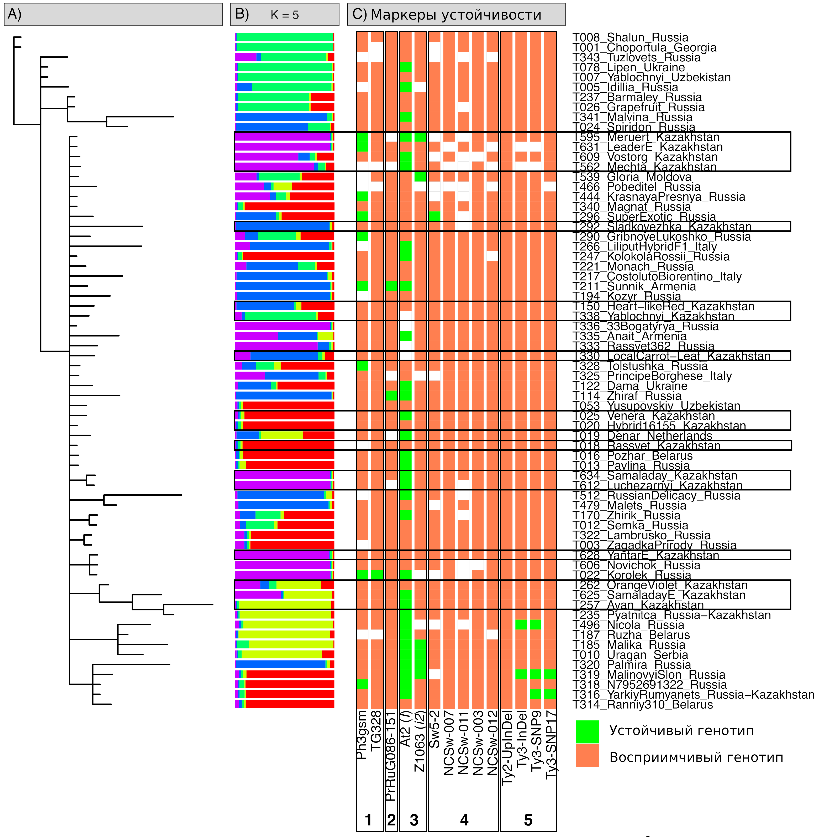
Рисунок 8 – Результаты изучения генетической структуры селекционной коллекции сортов томата: A) Байесовское дерево генетической структуры; B) график генетической структуры алгоритма STRUCTURE; C) Результаты генотипирования по SCAR и CAPS маркерам устойчивости.

Пятнадцать сортов томата являются результатом селекционной работы, созданной в Казахстане. Все местные сорта показали высокое генетическое сходство по использованным SSR-маркерам (рисунок 9). Из всех 11 полиморфных маркеров только три маркера продемонстрировали вариации генотипа внутри местных сортов: LEMDDNA с набором обнаруженных аллелей 211, 213, 227, 233; LELEUZIP с аллелями 102, 105, 106; и TMS58 с аллелями 226, 228, 230. Маркеры LELE25, LEATRACAb и TM63 имели только два различающихся генотипа среди 15 местных сортов, а маркер LE20592 имел единственный различающийся генотип у сорта Сладкоежка. Этот сорт был самым отличительным среди всех местных сортов. Сорта Янтарный, Лидер, Лучезарный, Меруерт, Восторг, Мечта
Таблица 17 – Результаты генотипирования сортов томата с использованием микросателлитных маркеров

Маркер | N | Аллели | Частотпропу-щенных генотипов | MAF | H_{e} | H_{o} | H_{e} vs. H_{o} (р-значение теста χ²)
LE20592 | 3 | 164,167,170 | 0.0147 | 0.1045 | 0.3206 | 0.0149 | 0
LE21085 | 2 | 103,117 | 0.0441 | 0.1769 | 0.2912 | 0.0154 | 2.2315×10⁻¹⁴
LELE25 | 3 | 218,220,222 | 0 | 0.0735 | 0.3334 | 0.2059 | 6.7279×10⁻¹⁴
LELEUZIP | 4 | 102,104,105,106 | 0 | 0.3088 | 0.5978 | 0 | 0
LEMDDNA | 5 | 211,213,219,227,233 | 0.0147 | 0.2463 | 0.6788 | 0.7164 | 0.0003
LEPRP4 | 1 | 201 | 0.1176 | - | - | - | -
LESODB | 1 | 207 | 0.0294 | - | - | - | -
LEATRACAb | 2 | 184,186 | 0.0294 | 0.0303 | 0.0588 | 0.0606 | 0.7995
LPHSF24 | 2 | 158,164 | 0.0147 | 0.0298 | 0.0579 | 0.0597 | 0.8011
LECHSOD | 1 | 195 | 0 | - | - | - | -
LEMDDNb | 1 | 277 | 0.0147 | - | - | - | -
TMS63 | 4 | 158,184,188,202 | 0.0735 | 0.2222 | 0.3818 | 0.0793 | 0
TMS58 | 3 | 226,228,230 | 0.0735 | 0.1667 | 0.3287 | 0.3333 | 0.8085
N – число выявленных аллелей;
MAF – частота минорных аллелей;
H_{e} – ожидаемая гетерозиготность;
H_{o} – наблюдаемая гетерозиготность.

образовали группу близких генотипов вместе с российскими сортами Новичок, Королек, Рассвет 365, 33 богатыря. К этой же группе относилась и селекционная линия сорта Самаладай (экз. Т634), однако окончательно созданная линия для коммерческого использования (экз. Т625) отличалась маркерами LELEUZIP (генотип 102/102) и LEATRACAb (184/186). Маркеры LEPRP4 и TMS58 характеризовались наиболее высокой частотой отсутствующих генотипов в этой группе. Другие местные сорта были более разнообразными по сравнению с различными зарубежными сортами.
Маркеры SCAR и CAPS, ассоциированные с устойчивостью к инфекциям,
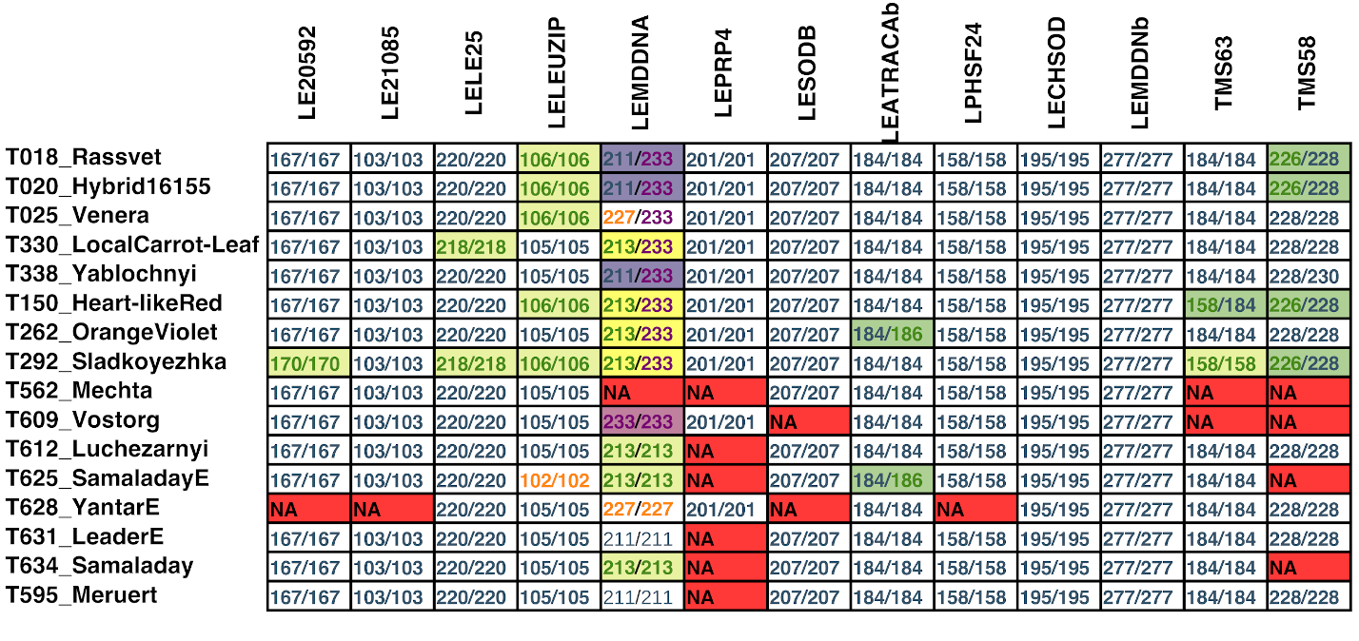
Рисунок 9 – Генотипы SSR маркеров сортов томата казахстанской селекции

интерпретировались по размерам фрагментов, выявленных электрофорезом в агарозном геле, в соответствии с результатами, обнародованными в оригинальных публикациях (таблица 18). Анализ выявил преобладающее наличие локусов устойчивости к грибу Fusarium oxysporum и оомицету Phytophtora infestans по сравнению с вирусами (рисунок 8). Наиболее часто встречающимся маркером был At2, связанный с локусом устойчивости I против F. oxysporum: половина из всех 64 успешно генотипированных образцов были положительными на устойчивость. Другой маркер устойчивости к F. oxysporum, Z1063, связанный с генами устойчивости I2, наблюдался у шести образцов, включая местный сорт Меруерт. Оба эти маркера являются доминантными SCAR маркерами, связанными с соответствующими локусами устойчивости, интродуцированными в томаты из Solanum pimpinellifolium. Два кодоминантных маркера, Ph3-gsm и TG328, ассоциированы с локусом Ph-3, придающим устойчивость к P. infestans. Два местных сорта, Меруерт и Лидер, имеют устойчивый аллель Ph3-gsm; единственным экземпляром с устойчивым вариантом TG328 был российский сорт Королек. Только два сорта имеют устойчивый аллель маркера PrRuG086-151, связанный с локусом Tm-2, придающим устойчивость к ToMV, российский сорт Жираф и армянский Сюнник. Маркеров, ассоциированных с локусом устойчивости Sw-5 к TSWV, обнаружено не было, за единственным исключением маркера Sw5-2 у российского сорта Супер-экзотик. Для TYCLV были протестированы маркеры, связанные с локусами устойчивости Ty-2 и Ty-3. Устойчивых аллелей маркера Ty2-UpInDel не было выявлено. Ни один из казахстанских сортов не обнаруживал наличие маркеров устойчивости к вирусам [220]. Таким образом, было установлено, что проанализированные сорта томата казахстанской селекции образуют сравнительно однородную группу, близкородственную с российскими сортами, что объясняется использованием общего генетического материала в селекции.
Таблица 18 – Ожидаемые генотипы SCAR и CAPS маркеров в ассоциации с устойчивостью/восприимчивостью к патогенам

Патоген | Локус устойчивости | Маркер | Ожидаемые размеры фрагментов по генотипам (п.н.) |  | Ссылки
Патоген | Локус устойчивости | Маркер | Восприимчивый | Устойчивый | Ссылки
Phytophtora infestans | Ph-3 | CAPS  Ph3.gsm | 596 + 501 + 107 | 596 + 291 + 258 | [90]
Phytophtora infestans | Ph-3 | CAPS  TG328 | 500 | 260+240 | [89]
Fusarium oxysporum | I | SCAR  At2 | 92 | 130+92 | [95]
Fusarium oxysporum | I2 | SCAR  Z1063 | 1380 | 1380+940 | [95]
ToMV | Tm2 | CAPS  PrRuG086-151 | -* | -* | [77]
TSWV | Sw-5 | SCAR  NCSw-003 | 600 | 680 | [80]
TSWV | Sw-5 | SCAR  NCSw-012 | 1000 | Отсутствует | [80]
TSWV | Sw-5 | CAPS  NCSw-007 | 240 | 480 | [80]
TSWV | Sw-5 | CAPS  NCSw-011 | 600 | 430+200 | [80]
TSWV | Sw-5 | SCAR  Sw5-2 | 510 или 464 | 574 | [208]
TYLCV | Ty-2 | SCAR  Ty2-UpInDel | 213 | 120 | [83]
TYLCV | Ty-3 | CAPS  Ty3-InDel | 669 | 353+325 | [83]
TYLCV | Ty-3 | CAPS  Ty3-SNP9 | 555+114 | 353+325 | [83]
TYLCV | Ty-3 | CAPS  Ty3-SNP17 | 562 + 148 + 52 + 51 | 497 + 148 + 65 + 52 + 51 | [83]
* Размеры аллелей не определены, результаты определяются по паттерну электрофореза в соответствии с публикацией [77]

Кроме того, все сорта представляли собой томаты открытого грунта, что ранее было показано как генетическая общность среди отечественных сортов и линий [221].

Анализ маркеров устойчивости к патогенам выявил ограниченное распространение устойчивости к P. infestans и F. oxysporum, при отсутствии маркеров устойчивости к трем рассматриваемым вирусам среди казахстанских сортов. Хотя, очевидно, проанализированные маркеры не исчерпывают возможный потенциал устойчивости томата к болезням, они, тем не менее, являются перспективными факторами отбора сортов томата. Согласно оригинальным исследованиям, рассматриваемые маркеры обеспечивают качественные признаки, обеспечивающие высокую степень устойчивости к соответствующим патогенам. На основании анализа маркеров устойчивости, казахстанские сорта Меруерт и Лидер, несущие маркеры устойчивости к P. infestans и F. oxysporum, были выбраны в качестве кандидатов для проведения геномного редактирования на следующем этапе работы. Осуществление редактирования генов, направленных на устойчивость к мучнистой росе, позволит достичь высокую степень толерантности к множественным патогенам.

3.2 Редактирование генов Mlo томата
3.2.1 Разработка и клонирование нРНК для редактирования генов Mlo томата
В результате компьютерного дизайна нРНК для редактирования генов томата были разработаны две последовательности для каждого гена (рисунок 10). Для каждый мишени были отобраны две нРНК. Использованный метод клонирования и экспрессии системы CRISPR/Cas9 на основе плазмид pCBC-DT1T2 и pKSE401 позволяет одновременное клонирование нескольких нРНК для множественного редактирования. Это свойство использовалось в настоящей работе для более эффективного внесения делеций в гены.

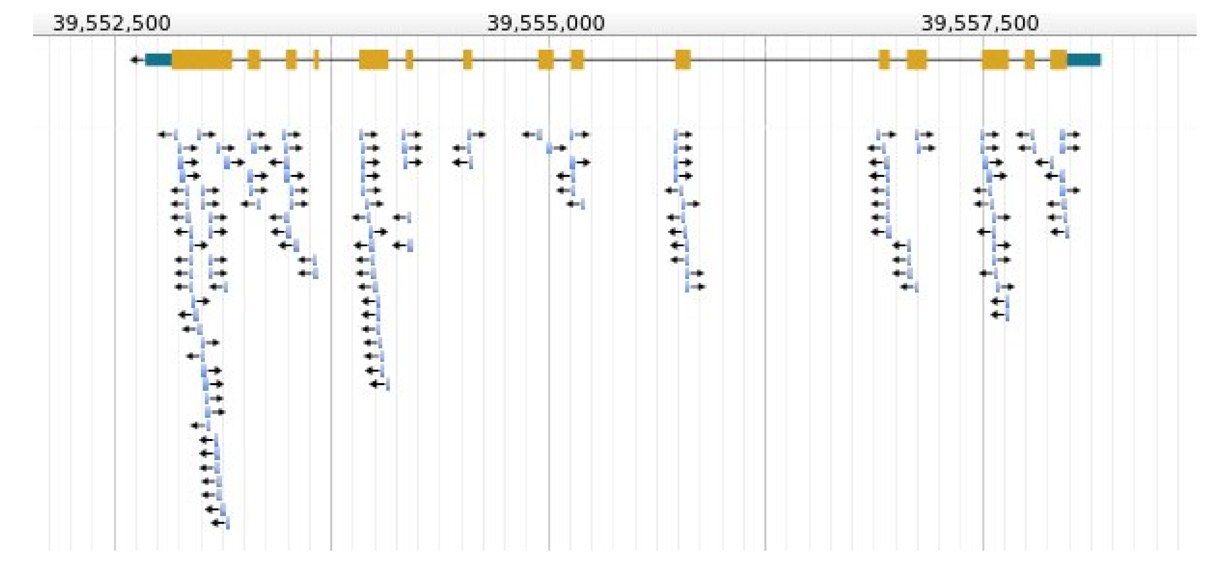
Рисунок 10 – Поиск кандидатных нРНК в программе RGEN Tools на примере гена SlMLO1
Таблица 19 – Праймеры для сборки CRISPR/Cas9 кассеты в плазмиде pCBC-DT1T2 с разработанными последовательностями нРНК для редактирования генов. Последовательности нРНК выделены.

Ген | Название локуса | Праймеры
SlMLO1 | Solyc04g049090 | BsF | ATATATGGTCTCGATTGGGAGACCTCGTTTGGACGTTT
SlMLO1 | Solyc04g049090 | F0 | TGGGAGACCTCGTTTGGACGTGTTTTAGAGCTAGAAATAGC
SlMLO1 | Solyc04g049090 | R0 | AACTGAGAGATTCAGATTTGCAAAATCTCTTAGTCGACTCTAC
SlMLO1 | Solyc04g049090 | BsR | ATTATTGGTCTCGAAACTGAGAGATTCAGATTTGCAAAA
SlMLO5 | Solyc03g095650 | BsF | ATATATGGTCTCGATTTTCTACATGGATCGAGATATGTT
SlMLO5 | Solyc03g095650 | F0 | TTTCTACATGGATCGAGATATGTTTTAGAGCTAGAAATAGC
SlMLO5 | Solyc03g095650 | R0 | AACGTACAACCGTCAAGAATAAGAATCTCTTAGTCGACTCTAC
SlMLO5 | Solyc03g095650 | BsR | ATTATTGGTCTCGAAACGTACAACCGTCAAGAATAAGAA
SlMLO8 | Solyc11g069220 | BsF | ATATATGGTCTCGATTTATATTTCCGGTGACTTAGAGTT
SlMLO8 | Solyc11g069220 | F0 | TTATATTTCCGGTGACTTAGAGTTTTAGAGCTAGAAATAGC
SlMLO8 | Solyc11g069220 | R0 | AACAAACTCGCCGGACTCCGCCAAATCTCTTAGTCGACTCTAC
SlMLO8 | Solyc11g069220 | BsR | ATTATTGGTCTCGAAACAAACTCGCCGGACTCCGCCAAA

Для сборки системы CRISPR/Cas9 использовалась технология GoldenGate [189]. Клонирование GoldenGate основано на использовании эндонуклеаз II типа, способных расщеплять ДНК за пределами своего сайта распознавания что приводит к появлению 5'- или 3'-выступов ДНК, которые могут содержать любой нуклеотид. Таким образом, фермент рестрикции II типа, который генерирует выступающие участки длиной в 4 нуклеотида, может образовывать 256 различных выступающих частей. Эта характеристика используется для клонирования с бесшовными соединениями и для быстрой сборки многочисленных фрагментов ДНК за одну операцию лигирования [222].
На матрице плазмиды pCBC-DT1T2 использовались специфичные праймеры для амплификации последовательности gRNA-scaffold первой направляющей РНК, терминатора U6-26t, промотора U6-29p и двух участков внесения делеции, длиной 19 пар нуклеотидов. Ампликон соответствовал ожидаемому размеру – 626 п.о. (рисунок 11)
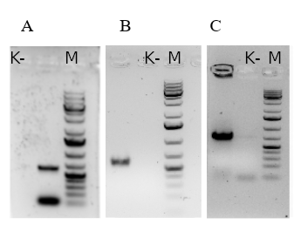
Рисунок 11 – Результаты амплификации плазмиды pCBC-DT1DT2 с конструкциями для редактирования генов: A – SlMlo1; B – SlMlo5; C – SlMlo8. К- - отрицательный контроль, М – маркер размеров 1 kb plus DNA Ladder, Thermo Fisher Scientific.

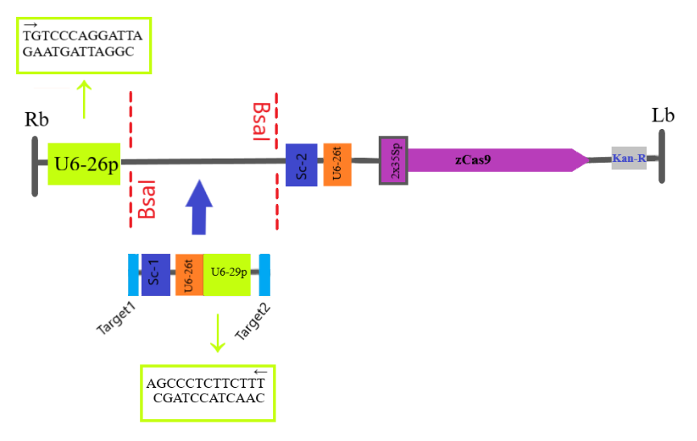

Рисунок 12 – Схема включения ампликона в плазмиду pKSE401 с указанием праймеров для отбора трансформированных клонов

Непосредственное клонирование производилось в плазмиду pKSE401, которая содержит ген селективного антибиотика – канамицин. В этой системе две направляющие РНК транскрибируются под промоторами арабидопсиса U6-26 и U6-29. Ранее амплифицированная последовательность встраивается в плазмиду между промотором U6-26p и скаффолдом второй направляющей РНК по сайтам рестрикции Bsa1 (рисунок 12). Результаты рестрикции и лигирования оценивались электрофорезом в 1,5% агарозном ТАЕ-геле. Кассеты экспрессии нРНК и плазмиды объединялись в векторы бинарного переноса ДНК pKSE401 с использованием клонирования Golden Gate. Последовательность, ранее амплифицированная, встраивалась в плазмиду между промотором U6-26p и gRNA-scaffold второй направляющей РНК с использованием реакции рестрикции BsaI.
Затем штаммы E.coli трансформировали плазмидой pKSE401 с полученными конструкциями. Для отбора трансформированных колоний проводилась Colony-PCR – амплификация с использованием непосредственно массы бактериальных клеток без этапа выделения ДНК. Использование специфичных праймеров, захватывающих часть промотора U6-26p и U6-29p, позволило точно установить успешность трансформации (рисунок 14 ). Аналогично, дальнейший перенос бинарного вектора в клетки агробактерий методом электропорации позволил получить материал для трансформации растений.

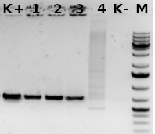

Рисунок 13– Результаты Colony PCR клеток E.coli, трансформированных плазмидой pKSE401, несущей конструкции для редактирования генов: 1-2 – SlMlo1; 3 – SlMlo5; 4 – SlMlo8; 5 – pKSE401 без вставки; К- –отрицательный контроль; К+ – положительный контроль (плазмида) ;М – маркер размеров 1 kb plus DNA Ladder, Thermo Fisher Scientific.

3.2.2 Агробактериальная транформация растений томата системой CRISPR/Cas9 для редактирования
При выращивании каллуса после кокультивации растений с агробактериями наблюдалось перерастание бактерий на поверхности среды, которое не позволяло эксплантам развиваться в каллус. Перерост наблюдался на второй день, и постоянное пересаживание на свежую питательную среду не замедляло агробактериальный рост. Цефатоксим и аугментин, используемые в концентрациях от 100 до 500 мг/л, не были эффективны. Методом экспериментального подбора была найдена концентрация 200 мг/л для каждого антибиотика комбинации тиментин-цефатоксим, которая эффективно подавляли агробактериальный рост. В дальнейшем пересадки на свежую питательную среду осуществлялись раз в две недели; формирование каллусов происходило спустя 5-6 недель. Процесс подготовки растений на укоренение включал в себя разделение сформированных органов от каллуса. После образования корней (2-3 день корнеобразования) растения высаживались в горшки с почвой. Полный процесс роста растений отображен на рисунке 14.
Для подтверждения осуществления трансформации и экспрессии компонентов системы CRISPR/Cas9 регенерировавшие растений доращивались до размера ок. 10 см, чтобы обеспечить достаточное количество растительного материала для выделения ДНК, РНК и белков. Стандартная ПЦР была использована для подтверждения вставок Т-ДНК, содержащей гены нРНК и белка Cas9 в геном томата (рисунок 15).
Экспрессия направляющих РНК определялась методом ОТ-ПЦР с соответствующими праймерами (рисунок 16). Экспрессия белка Cas9 проводилась методом вестерн-блоттинга с использованием специфических антител к белку (рисунок 17). Большой размер белка Cas9 усложняет перенос на мембрану, что приводит к слабой выраженности соответствующего бенда, как видно на рисунке. Сравнение результатов ПЦР на Т-ДНК показало с анализом экспрессии показало, что компоненты системы CRISPR/Cas9 успешно функционируют во всех растениях, в которых произошла вставка. Используемый вектор pKSE401 был разработан и оптимизирован для использования в агробактериальной трансформации путем выбора эффективных промоторов для экспресии в двудольных и однодольных, а также модификации триплетного состава гена белка Cas9 для лучшей совместимости с системой трансляции растений [189]. Таким образом, используемый метод обеспечивает высокую эффективность экспрессии компонентов системы редактирования генома.
Растения, использованные для экспериментов по редактированию генома, показали низкие показатели выживаемости в ходе регенерации с различными комбинациями использованных конструкций (таблица 20). Гибель растений происходила на разных этапах регенерации. На этапе каллуса распространенной причиной был избыточный рост агробактерий на питательной среде, подавляющий развитие культуры клеток растений. На этапе высадки регенерантов в почву наблюдалось увядание растений вследствие отсутствия адаптации.
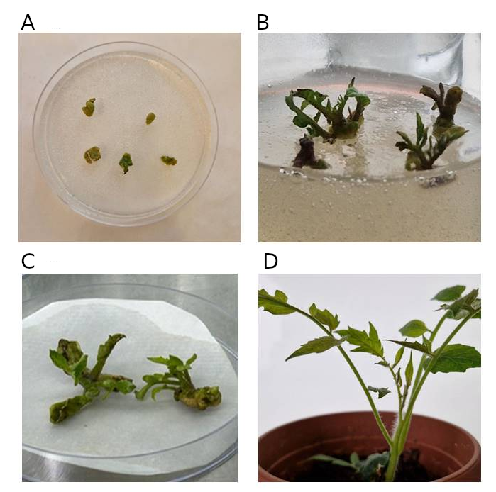
Рисунок 14 – Последовательные стадии регенерации растений томата. А – экспланты на 3-й день после кокультивации с агробактериями, B – 5 неделя роста, образование каллуса, C – подготовка растений к укоренению, отделение опухоли от сформированных органов, D – взрослое растение

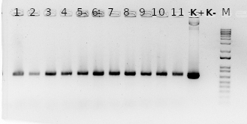
Рисунок 15 – Результаты ПЦР для подтверждения вставок Т-ДНК в геном томата. 1-11 – индивидуальные растения томата с различными конструкциям; К+ – положительный контроль (плазмида); К- – отрицательный контроль (растение томата без трансформации); М – маркер размеров 1 kb plus DNA Ladder, Thermo Fisher Scientific.
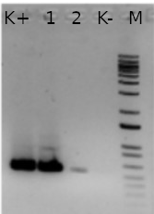
Рисунок 16 – Результат ОТ-ПЦР для выявления экспресии нРНК. 1-2 – индивидуальные растения сорта Лидер с конструкцией SlMlo1; К- – отрицательный контроль (растение томата без трансформации); К+ – положительный контроль (транскрипт in vitro с плазмиды); М – маркер размеров 1 kb plus DNA Ladder, Thermo Fisher Scientific

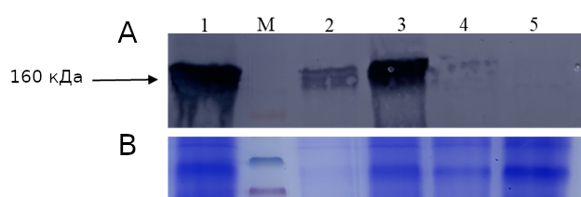
Рисунок 17 – Вестерн-блоттинг белка Cas9. 1-4 – индивидуальные трансформированные клоны томата ,5 – отрицательный контроль (растение томата без трансформации). Стрелка указывает на полосу, соответствующую белку Cas9 (160 кДа)

Кроме того, процесс отбора фрагментов растительного материала для тестирования результатов трансформации травматичен для молодых проростков, что негативно влияет на из выживаемость. Растения, несущие все три конструкции для генов SlMlo1,5,8 не были получены ни для одного из сортов. Однако, малое число экспериментальных растений, а также различное их количество для вариантов эксперимента (комбинации конструкций) не позволяет сделать статистически значимых выводов о влиянии процесса редактирования генома на жизнеспособность растений.
Дальнейшее подтверждение результатов редактирования генов потребовало проведения секвенирования регионов ДНК, содержащих в себе участки запланированных делеций с использованием специфических фланкирующих праймеров (таблица 21). Для секвенирования использовалась система Nanopore,
Таблица 20 – Общее количество растений томата сортов «Лидер» и «Меруерт» с подтвержденной трансформацией и количество выживших регенерантов.

Конструкция | Лидер |  | Меруерт
Конструкция | Всего | Выжило | Всего | Выжило
MLO1 | 11 | 3 | 9 | 4
MLO5 | 10 | 1 | 12 | 3
MLO8 | 13 | 5 | 15 | 4
MLO1+MLO5 | 9 | 1 | 8 | 2
MLO1+MLO8 | 7 | 3 | 8 | 2
MLO5+MLO8 | 11 | 4 | 10 | 3
MLO1+MLO5+MLO8 | 6 | 0 | 7 | 0

что обеспечило высокой покрытие целевых участков и учет делеций в индивидуальных молекулах ДНК. Секвенирование обеспечило среднее покрытие целевых участков прочтениями не менее 55,5, что обеспечивает достаточную надежность выявления мутаций. Результаты секвенирования показали, что отредактированные растения демонстрируют мозаицизм: только 50-80% прочтений на образе содержат в себе целевую делецию (рисунок 18). По результатам секвенирования успешное редактирование генов было подтверждено в общей сложности у 10 растений сорт Лидер и 9 растений сорта Меруерт. Всего две линии, 21 и 32 (Меруерт, MLO1 и MLO1+MLO8, соответственно), показали частоту прочтений с мутациями близкую к 100%. Принимая во внимание возможность ошибок прочтения и их выравнивания, мы принимаем данные две линии как полные мутанты (без мозаицизма) и далее рассматриваем их в сравнении с мозаичными линиями (см. ниже).
Как показывают исследования, явление мозаицизма неизбежно при редактировании генома растений с доставкой системы CRISPR/Cas посредством агробактериальной трансформации [223]. Альтернативой является использованием культуры протопластов клеток растений что, однако, является более трудоемким и затратным методом [224]. В настоящем исследовании было выявлено, что в большинстве образцов от 20 до 50% прочтений, покрывающих целевые участки, не подверглись делеции. Такой частичный характер редактирования необходимо принимать во внимании при рассмотрении эффектов от делеций на устойчивость. Тем не менее, полученные мозаичные растения могут быть использованы для вторичного культивирования методом каллусов и культуры почек in vitro для получения чистых генотипов.
Таким образом, результаты секвенирования показали успешность редактирования генома в рамках выбранной методики, опосредованной агробактериальной трансформацией.

Таблица 21– Результаты секвенирования целевых регионов редактирования генома томата
Номер растения | Сорт | Конструкция | Средняя глубина покрытия | % делеций
1 | Лидер | MLO1 | 69.58 | 41.55
2 | Лидер | MLO1 | 117.17 | 67.15
3 | Лидер | MLO1 | 101.27 | 0
4 | Лидер | MLO5 | 82.13 | 0
5 | Лидер | MLO8 | 110.03 | 76.24
6 | Лидер | MLO8 | 72.7 | 79.35
7 | Лидер | MLO8 | 131.4 | 0
8 | Лидер | MLO8 | 116.56 | 62.07
9 | Лидер | MLO8 | 81.49 | 0
10 | Лидер | MLO1+MLO5 | 115.66* | 56.66*
11 | Лидер | MLO1+MLO8 | 69.49* | 0
12 | Лидер | MLO1+MLO8 | 128.36* | 69.94*
13 | Лидер | MLO1+MLO8 | 74.44* | 57*
14 | Лидер | MLO5+MLO8 | 108.88* | 43.06*
15 | Лидер | MLO5+MLO8 | 55.5* | 0
16 | Лидер | MLO5+MLO8 | 136.71* | 77.04*
17 | Лидер | MLO5+MLO8 | 108.06* | 0
18 | Меруерт | MLO1 | 91.06 | 54.21
19 | Меруерт | MLO1 | 84.93 | 0
20 | Меруерт | MLO1 | 101.88 | 64.93
21 | Меруерт | MLO1 | 107.82 | 98.89
22 | Меруерт | MLO5 | 141.25 | 0
23 | Меруерт | MLO5 | 69.8 | 0
24 | Меруерт | MLO5 | 124.5 | 74.05
25 | Меруерт | MLO8 | 92.26 | 0
26 | Меруерт | MLO8 | 106.05 | 66.96
27 | Меруерт | MLO8 | 81.51 | 53.68
28 | Меруерт | MLO8 | 108.26 | 0
29 | Меруерт | MLO1+MLO5 | 105.73* | 59.37*
30 | Меруерт | MLO1+MLO5 | 101.92* | 0
31 | Меруерт | MLO1+MLO8 | 131.42* | 71.57*
32 | Меруерт | MLO1+MLO8 | 86.53* | 97.96*
33 | Меруерт | MLO5+MLO8 | 130.92* | 0
34 | Меруерт | MLO5+MLO8 | 113.83* | 0
35 | Меруерт | MLO5+MLO8 | 104.7* | 0
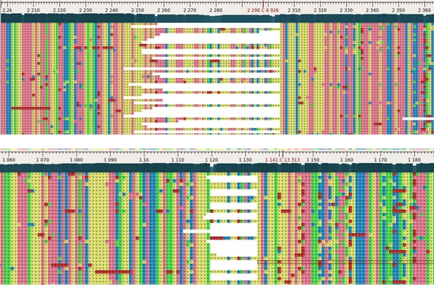
Рисунок 18– Результат секционирования целевых участков секвенирования на примере генов SlMlo1 (верх) и SlMlo8 (низ)

3.2.3 Идентификация и культивирование Oidium neolycopersici. Инокуляция растений томата с отредактированным геномом.
Для получения патогена использовали собранный листовой материал томата с типичными симптомами мучнистой росы [225]. Симптомы были успешно воспроизведены на растениях томата, выращенных в лабораторных условиях (рисунок 20). В использованных условиях выращивания первые признаки белых мучнистых пятен появились примерно на 14-16 день после инокуляции; появившиеся симптомы быстро распространялись на близлежащие листья и побеги, приводя к их некрозу. Дальнейшие инокуляции вторично полученным инфекционным материалом демонстрировали аналогичное развитие заболеваний. Микроскопическое исследование проводилось на протяжении всего периода культивирования гриба мучнистой росы in vivo. Для наблюдения за микроморфологией патогена использовали несколько методов (рисунок 21). Морфология конидий и конидиофоров соответствовала опубликованным данным по Oidium neolycopersici [42,51]. Из-за относительно низкой влажности среды произрастания конидиофоры формировали отдельные конидии, а не псевдоцепи [58]. Морфологические свойства были стабильны в течение нескольких инокуляций, что свидетельствует об идентичности инфекционного агента.
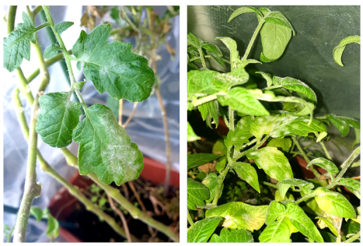
Рисунок 19– Культивирование возбудителя мучнистой росы in vivo на живых растениях томата

Известная специфичность видов мучнистой росы, растущих на растениях томата, указывает на два вида, Oidium neolycopersici и Leveilulla taurica, как на основных кандидатов для обнаруженного патогенного изолята. Наряду с визуальными симптомами на растениях, морфология гриба позволила предварительно идентифицировать его как O. neolycopersici, а не L. taurica. Для дальнейшего подтверждения проводилось ПЦР и секвенирование фрагмента гена рРНК, согласно [29]. Новшеством является использование технологии Nanopore для секвенирования, что позволяет решить проблему присутствия в секвенируемой ДНК посторонних последовательностей (в случае данной работы, гены рРНК томата), так как секвенирование осуществляется на уровне индивидуальных молекул. Это особенно важно в случае последовательностей генов рРНК и ITS, которые повсеместно распространены среди всех клеточных организмов, поэтому амплификация последовательностей конкретного вида затруднена. Действительно, только 9044 из всех 74 990 полученных прочтений были успешно сопоставлены с референснсным геномом Oidium neolycopersici, и 5693 прочтений были специфичны для целевого региона (гена рРНК, расположенного в скаффолде MCFK01000579 O. neolycopersici). После картирования и отфильтровывания плохо сопоставленных чтений была получена высококачественная частичная консенсусная последовательность гена рРНК длиной 499 п.н. Результаты BLAST-поиска выявили высокое сходство с видами рода Erysiphe (таблица 22). Для всех рассмотренных совпадений (100 лучших совпадений BLAST) покрытие запроса составило 88%, идентичность от 89,6 до 90,06%, E-значение близко к нулю (не превышает 10⁻¹⁴⁷).

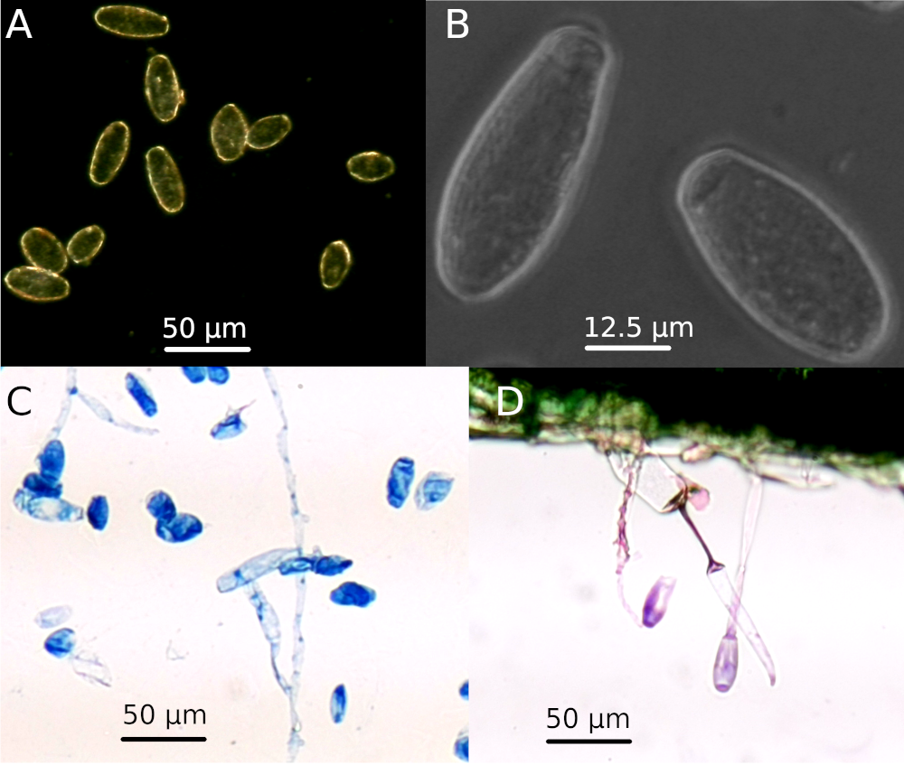

Рисунок 20 – Микроморфология Oidium neolycopersici: A) микроскопическое изображение конидий в темном поле, увеличение ×150; B) микроскопическое изображение конидий в фазовом контрасте, увеличение ×600; C) изолированные гифы, конидиофоры и конидии, зафиксированные нагреванием и окрашенные метиленовым синим, увеличение ×150; D) конидиофоры на поверхности листа, зафиксированные этанолом и окрашенные раствором Гимзы-Романовского, увеличение ×150

Erysiphe [Oidium] neolycopersici и E. aquilegiae, являются филогенетически близкими виды [226] и имеют наибольшее число совпадений среди идентифицированных последовательностей, наряду с неидентифицированными видами рода Erysiphe.
Хотя конкретная видовая идентификация найденного гриба мучнистой росы по полученной последовательности ДНК не является окончательной, в сочетании с морфологическими данными, симптомами и наблюдениями за растением-хозяином она позволяет с высокой степенью уверенности классифицировать его как Oidium [Erysiphe] neolycopersici.
Таблица 22 – Результата поиска BLAST

Вид | BLAST score | Число совпадений
Erysiphe aquilegiae | 545 | 11
Erysiphe (вид неопознан) | 545 | 10
Erysiphe neolycopersici | 545 | 8
Erysiphe chloranthi | 545 | 5
Erysiphe sedi | 545 | 5
Erysiphe ruyongzhengiana | 545 | 5
Erysiphe begoniae | 545 | 5
Erysiphe viburni | 540 | 5
Erysiphe lonicerae | 540 | 5
Erysiphe caricae-papayae | 545 | 4
Erysiphe pseudoviburni | 540 | 4
Erysiphe macleayae | 545 | 3
Erysiphe takamatsui | 545 | 3
Erysiphe cf aquilegiae HAL 3134 F | 545 | 2
Erysiphe parnassiae | 545 | 2
Erysiphe aquilegiae var ranunculi | 545 | 2
Erysiphe lentaginis | 540 | 2
Pseudoidium pedaliacearum | 545 | 8

Полученные результаты показывают, что технология секвенирования Nanopore подходит для целевой идентификации патогенов растений, однако, несмотря на то, что этот метод может быть использован для смешанных образцов ДНК, он все равно требует более высокой концентрации целевой ДНК по сравнению с любыми побочными компонентами, например, ДНК патогена против ДНК хозяина. Например, для более точной идентификации и характеристики обнаруженного изолята потребуется более точное выделение чистых конидий и их ДНК, а также использование вспомогательных локусов баркодирования [36].
Несмотря на выявленное присутствие O. neolycopersici в теплицах и открытых полях Казахстана (частные наблюдения), полученные результаты являются первым формальным подтверждением наличия данного патогена на территории республики. Полученная живая культура подтвержденного биотрофного патогена использовалась в дальнейшем для тестирования восприимчивости растений томата с отредактированными генами SlMlo.
Заражение растений томата, полученных в ходе экспериментов, проводилось путем опрыскивания листьев свежей суспензией конидий O. neоlycopersici в PBS. Для каждой линии было использовано не менее 5 индивидуальных растений, полученных черенкованием исходных регенерантов. Для каждого индивидуального растения инокуляции подвергались 5 листьев достигших в длину 4-5 см. Спустя 15 дней после инокуляции проводился осмотр листьев. При осмотре принималось во внимание количество порошистых пустул на листе и их диаметр, в среднем по 5 листьям на растение. Здоровые растения соответствующих сортов на сравнимых стадиях развития использовались в качестве контролей. Результаты осмотра приведены в таблице 23. Было проведено сравнение всех растений (линий и повторов), несущих одинаковые мутации и их комбинации (рисунок 21).
Для статистической оценки различий групп растений с мутациями в одиночных генах Mlo и их комбинациях, в попарных сравнениях между собой и с контрольными растениями, был использован t-критерий Уэлча как модификация классического t-теста Стьюдента с более широкой применимостью вне зависимости от разницы дисперсий сравниваемых групп (таблица 24). Для оценки значимости сравнений были выбраны два порога (0,05 и 0,001), которые далее были скорректированы по Бонферрони (21 сравнение по группам по 2 параметрам).

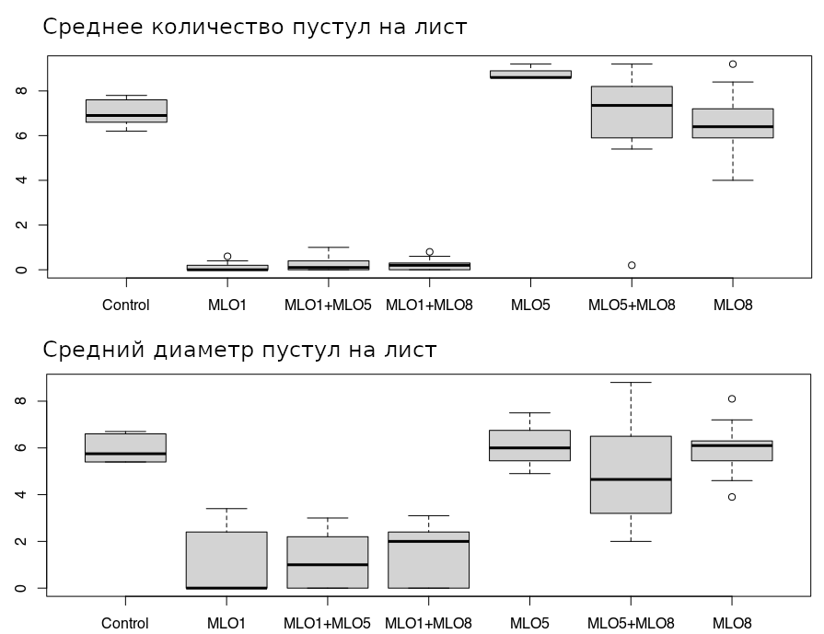

Рисунок 21 – Распределение параметров заражения мучнистой росой среди групп растений томата с мутациями в генах Mlo
Таблица 23– Результаты заражения листьев томата с отредактированными генами SlMLO конидиями O. neolycopersici

Номер линии | Сорт | Конструкция | Кол-во пустул, среднее по 5 листьям | Диаметр пустул, среднее по 5 листьям, мм
Контроль | Лидер | - | 7,6 | 6,7
1 | Лидер | MLO1 | 0,4 | 2,6
2 | Лидер | MLO1 | 0 | -
5 | Лидер | MLO8 | 4,0 | 8,1
6 | Лидер | MLO8 | 8,4 | 6,2
8 | Лидер | MLO8 | 6,9 | 8,3
10 | Лидер | MLO1+MLO5 | 1,1 | 3,0
12 | Лидер | MLO1+MLO8 | 0 | -
13 | Лидер | MLO1+MLO8 | 0,9 | 1,9
14 | Лидер | MLO5+MLO8 | 0,2 | 2,0
16 | Лидер | MLO5+MLO8 | 5,4 | 3,2
Контроль | Меруерт | - | 6,9 | 5,4
18 | Меруерт | MLO1 | 0,6 | 3,2
20 | Меруерт | MLO1 | 0 | 0
21 | Меруерт | MLO1 | 0,1 | 1,5
24 | Меруерт | MLO5 | 9,1 | 4,9
26 | Меруерт | MLO8 | 6,2 | 6,4
27 | Меруерт | MLO8 | 5,3 | 6,1
29 | Меруерт | MLO1+MLO5 | 0 | 0
31 | Меруерт | MLO1+MLO8 | 0,25 | 2,1
32 | Меруерт | MLO1+MLO8 | 0 | -
33 | Меруерт | MLO5+MLO8 | 9,1 | 3,2
34 | Меруерт | MLO5+MLO8 | 6,3 | 3,0

Для контрольных растений, как и ожидалось, наблюдалось активное развитие инфекции. Растения обоих сортов с модифицированным геном SlMlo1 показали значительное подавление развития патогена (рисунок 21), так, из двух линий сорта Лидер с делецией SlMlo1 одно показало отсутствие инфекции, на втором было обнаружено малое количество небольших очагов не отдельных листьях. Как видно из таблицы 24, данный эффект наблюдается с высоким уровнем значимости. Это согласуется с роль данного гена как основного фактора восприимчивости, показанной в предыдущих работах [19,20].
Таблица 24 – Результаты t-теста Уэлча для сравнения разницы в показателях симптомов заражения мучнистой росой среди мутантных линий: среднее количество пустул (ниже диагонали) и средний диаметр пустул (выше диагонали)

 | Контроль | MLO1 | MLO8 | MLO1+MLO5 | MLO1+MLO8 | MLO5+MLO8 | MLO5
Контроль |  | 1.543×10⁻⁹  ** | 0.9286 | 0.0001  * | 2.003×10⁻⁸  ** | 0.1339 | 0.8205
MLO1 | 5.482×10⁻⁷  ** |  | 6.524×10⁻¹¹  ** | 0.9922 | 0.4642 | 3.192×10⁻⁵  * | 0.0097
MLO8 | 0.3484 | 6.156×10⁻¹²  ** |  | 0.0001  * | 1.353×10⁻⁹  ** | 0.1266 | 0.8507
MLO1 + MLO5 | 5.649×10⁻⁹  ** | 0.5021 | 5.441×10⁻¹³  ** |  | 0.5890 | 0.0004  * | 0.0052
MLO1 + MLO8 | 2.525×10⁻⁷  ** | 0.3386 | 3.730×10⁻¹²  ** | 0.8554 |  | 0.0001  * | 0.0126
MLO5 + MLO8 | 0.7104 | 9.929×10⁻⁷  ** | 0.8774 | 7.618×10⁻⁷  ** | 1.063×10⁻⁶  ** |  | 0.2631
MLO5 | 0.0009  * | 0.0003  * | 0.0001  * | 1.066×10⁻⁶  ** | 0.0001  * | 0.0124
Пороги P-значений для уровней значимости, с учётом поправки Бонферрони на множественные сравнения:
*P < 0,0012 (порог до поправки P < 0,05)
**P < 2,4×10⁻⁵ (порог до поправки P < 0,001)

При этом модифицирующего влияния генов SlMlo5 и SlMlo8 выявлено не было: подавление инфекции в растениях с одновременной инактивацией этих генов совместно с SlMlo1 не показало значимой разницы. Сами по себе мутации в SlMlo5 и SlMlo8 не показали эффекта на развитие инфекции, так же как их комбинация. Несмотря на то, что одиночные мутанты по SlMlo5 показали незначительное повышение частоты встречаемости пустул при скорректированном уровне значимости P < 0,0012, следует учесть, что данная группа включает только одну линии, таким образом, достоверность сравнения этой группы ограничена меньшим количеством наблюдений. Хотя эти гены были ранее описаны как минорные факторы восприимчивости [19], их влияние на устойчивость вместе с SlMlo1 не было выявлено. Объяснением этому может служить высокий уровень подавления инфекции геном SlMlo1, на фоне которого эффект генов SlMlo5 и SlMlo8 был пренебрежимо мал для обнаружения в наблюдаемой выборке.
Растения линий 21 и 32 (Меруерт, MLO1 и MLO1+MLO8, соответственно), признанные полными мутантами (см. обсуждение таблицы 21) дополнительно были сопоставлены с мозаичными линиями того же сорта и с такими же мутациями: линии 18 и 20 (Меруерт, MLO1), 31 (Меруерт, MLO1+MLO8) (таблица 25). Ни в одном из сравнений тест Уэлча не показал Р-значений, значимых при любом пороге. Таким образом, в настоящем эксперименте было показано, что мозаицизм в целом не препятствует противоинфекционному действию мутаций в SlMlo1. Хотя присутствие очагов инфекции в некоторых растениях с мутацией может быть отнесено к наличию мозаичных мутаций, т. е. развитие гриба происходит на участках листьев без делеции, наличествующего материала недостаточно для более надежных выводов.

Таблица 25 - Сравнение линий 21 (MLO1) и 32 (MLO1+MLO8) с полным носительством целевых мутаций, и мозаичных линий 18, 20 (MLO1) и 31 (MLO1+MLO8), с использование t-теста Уэлча.

Параметр | Сравнение | t-статистика | P-значение
Среднее количество пустул на лист | 21 и 18+20 | 0.55902 | 0.5936
Среднее количество пустул на лист | 21 и 18 | 0.63246 | 0.5813
Среднее количество пустул на лист | 21 и 20 | 0 | 1
Среднее количество пустул на лист | 32 и 31 | -0.31623 | 0.7769
Средний диаметр пустул на лист | 21 и 18+20 | 0.48378 | 0.6449
Средний диаметр пустул на лист | 21 и 18 | 0.48103 | 0.6651
Средний диаметр пустул на лист | 21 и 20 | 0.2 | 0.852
Средний диаметр пустул на лист | 32 и 31 | 0.73291 | 0.5043

Таким образом, редактирование генов SlMlo было успешно проведено на растениях томата сортов казахстанской селекции, и влияние полученных модификаций на восприимчивость к O. nelycopersici было показано экспериментально. На текущем этапе полученные линии растений представляют собой предварительный материал для дальнейшего культивирования. Дальнейшее улучшение полученных линий и подготовка их в внедрению в селекционный процесс потребует дополнительные работы. Во-первых, необходимо вторичное введение мутантов в культуру in vitro, получение и скрининг новых линий регенерантов-клонов, с целью исключения мозаицизма и получения полностью однородных мутантов. Во-вторых, получения ряда поколений путем самоопыления и их скрининг для исключения трансгенной вставки (Т-ДНК, несущей систему CRISPR/Cas9). Эти улучшения требуют долговременных кропотливых работ, выходящих за рамки настоящих исследований, однако являются необходимыми предпосылками для получения генетически-чистых мутантных линий томата, пригодных и безопасных для практического использования в селекционных программах.
3.3 Сравнительный анализ последовательностей генов и белков MLO
Для оценки стабильности выбранных мишеней для редактирования генома томата был проведен анализ вариабельности генов SlMlo с использованием доступных данных по изменчивости генома томата (таблица 24) [227]. Анализ показал, что гены обладают высокой консервативность. Ген SlMlo1 оказался одним из наиболее стабильных, с 16 вариациями в интронах и отсутствием вариантов в кодирующих областях.

Таблица 26 – Распределение геномных вариантов среди генов Mlo томата

Ген | Локус | Длина | Интроны | 5`UTR | 3`UTR | Синоним | Миссенс | Сдвиг рамки
SlMLO1 | Solyc04g049090 | 5506 | 16 | 0 | 2 | 0 | 0 | 0
SlMLO2 | Solyc08g015870 | 4943 | 12 | 0 | 1 | 2 | 1 | 0
SlMLO5 | Solyc03g095650 | 8144 | 62 | 0 | 0 | 2 | 0 | 0
SlMLO6 | Solyc02g082430 | 6387 | 13 | 0 | 2 | 0 | 0 | 0
SlMLO8 | Solyc11g069220 | 7163 | 44 | 0 | 0 | 2 | 2 | 0
SlMLO9 | Solyc06g082820 | 4363 | 3 | 1 | 0 | 1 | 1 | 0
SlMLO10 | Solyc02g083720 | 5939 | 16 | 0 | 0 | 2 | 4 | 1
SlMLO11 | Solyc01g102520 | 3579 | 18 | 0 | 3 | 3 | 0 | 0
SlMLO12 | Solyc08g067760 | 5822 | 22 | 0 | 1 | 1 | 1 | 0
SlMLO13 | Solyc10g044510 | 7072 | 6 | 0 | 0 | 2 | 0 | 0
SlMLO14 | Solyc07g063260 | 7555 | 25 | 5 | 1 | 2 | 1 | 0
SlMLO15 | Solyc02g077570 | 4942 | 9 | 0 | 0 | 0 | 2 | 0
SlMLO16 | Solyc06g010010 | 7019 | 7 | 0 | 0 | 1 | 0 | 1

Все гены MLO томата имеют высококонсервативные кодирующие последовательности. Основной фактор восприимчивости к мучнистой росе SlMLO1 имеет наиболее консервативные экзоны. Гены SlMLO5 и SlMLO8, минорные факторы восприимчивости к мучнистой росе, имеют сравнительно высокую вариабельность интронов при низкой изменчивости кодирующих областей.
Таким образом, гены Mlo томата отличаются высокой стабильностью своих кодирующих последовательностей. На основании данных об изменчивости 166 линий томатов, в том числе домашние, дикие и гибридные формы, можно заключить, что разработанные последовательности нРНК могут быть применены к любым генотипам томатов с низкой вероятностью ошибки из-за наличия вариации в сайтах-мишенях.
Результаты поиска белков MLO включали 4474 и 3110 последовательностей из баз данных UniProt и NCBI Protein, соответственно [17,228]. Оба набора данных были объединены с удалением дублирующихся последовательностей. Общий набор данных включал 5924 белковые последовательности длиной от 9 до 1446 аминокислотных остатков, среднее значение и медиана составили 476,1 и 512 соответственно, 1-й и 3-й квартили – 452 и 559 соответственно. Длины последовательностей имели бимодальное распределение с большим количеством коротких выбросов. Большинство из этих коротких последовательностей представляли собой неполные белковые последовательности. На основе графического обобщения 15-й и 99-й процентили (384 и 628,77 аминокислотных остатков, соответственно) были выбраны в качестве пороговых значений для отбора последовательностей для дальнейшего анализа. Последовательности, явно указанные в заголовке описания как неполные, также были удалены из набора данных. Окончательный отфильтрованный набор данных включал 4886 последовательностей, длина которых варьировала от 385 до 628 аминокислотных остатков. Последовательности представляли 151 род растений, преимущественно относящихся к группам розид и астерид двудольных (69 и 28 родов, соответственно) и однодольных (27 родов).
Выбранные белковые последовательности были выровнены с помощью MAFFT с использованием матрицы замен BLOSUM62. После удаления позиций с частотой замен ≥ 99% общая длина выравнивания составила 1116 аминокислотных остатков. Общая согласованность выравнивания была проверена путем ручного контроля позиций семи консервативных трансмембранных доменов (ТМ), идентифицированных согласно предыдущим исследованиям [15]. Поскольку сдвигов в доменах ТМ обнаружено не было, полученное выравнивание было признано пригодным для филогенетического анализа. После ручной проверки 370 относительно консервативных позиций были отобраны для построения филогенетических деревьев.
MLO-подобный белок из Chlorella sorokiana (UniProt accession A0A2P6U4B6_CHLSO) был произвольно выбран в качестве корня дерева как внешняя группа. На основании общей топологии дерева было выделено девять филогенетических клад. Базальная часть дерева включала белки MLO из различных видов водорослей и смешанный набор последовательностей из различных видов покрытосеменных. Множественное выравнивание последовательностей показало, что эти белки более разнообразны и плохо соотносятся с массой других последовательностей. Независимо от вероятных причин такого отклонения, таких как индивидуальная диверсификация гомологов белков или низкое качество данных, эта базальная группа рассматривалась как внешняя и не использовалась для филогенетических выводов по ее содержанию.
Для проверки наблюдаемой филогенетической структуры использовались четыре метода построения деревьев: UPGMA, объединения ближайших соседей (NJ), максимального правдоподобия (ML) и байесовского дерева (Рисунок 22). Для согласованности все методы применялись с использованием одной и той же модели аминокислотных замен JTT («Jones» в программе MrBayes).
Девять клад, описанных выше, были четко идентифицированы во всех деревьях с незначительными отклонениями в их составе, однако имели разное положение относительно друг друга. Суперклады c1 и c2 наблюдались во всех четырех деревьях. Суперклада c1 имела идентичную структуру в деревьях NJ и ML. Клада второго уровня c1.1, состоящий из клад c1.1.1 и c1.2.2, наблюдалась во всех деревьях, однако была параллельна кладе c1.2 в NJ и ML деревьях, базальным по
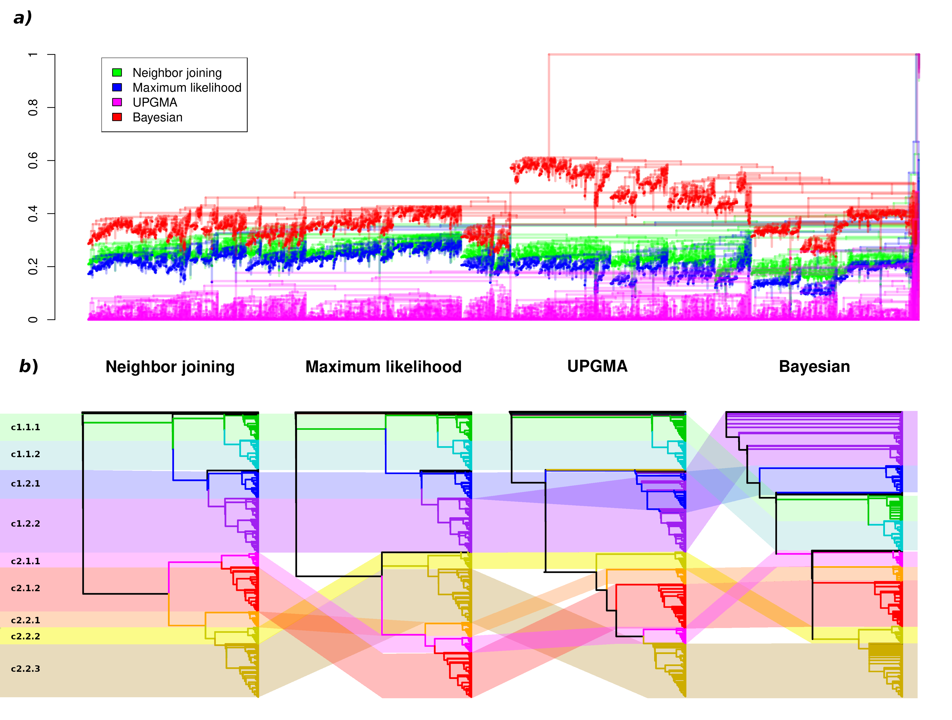
Рисунок 22 – Сравнение филогении белков MLO при использовании 4 различных методов: A) Наложение выравненных топологий деревьев; B) Сравнение структуры деревьев

отношению к c1.2 в UPGMA дереве и нисходящим по отношению к c1.2 в байесовском дереве. Клады 1.2.1 и 1.2.2 были четко отделены друг от друга во всех деревьях, за исключением UPGMA-дерева, где субклады из этих двух клад были смешаны в кладе c1.2. В байесовском дереве клада c1.2.2 оказалась базальной частью всего дерева, а клады c1.2.1, c1.1 и суперклада c2 – нисходящими. Состав суперклады c2 был менее последовательным в четырех деревьях, с различным положением пяти клад. Наиболее сходное представление суперклады c2 наблюдалось в деревьях NJ и ML, где две клады второго уровня были разделены, однако клада c2.2.1 была перенесен из клады c2.2 в c2.1 в дереве ML. В целом, девять первоначально определенных клад оказались стабильными филогенетическими единицами, поддерживаемыми четырьмя независимыми методами построения филогенетических деревьев. Для определенности последующее обсуждение будет основано на NJ-дереве, с учетом поддержки другими методами.
Тщательное изучение выявленных клад показало, что внутренняя филогенетическая структура этих кластеров содержит группы, соответствующие известной систематике растений. Например, в субкладе однодольных в кладе c2.1.1 отчетливо выделялось семейство Poaceae, состоящее из подгрупп, соответствующих подсемействам Pooideae (роды Triticum, Hordeum, Aegilops), Oryzoideae (род Oryza) и Panicoideae (роды Panicum, Zea). Такие заметные кластеры были выявлены в сравнении с известной таксономией во всех идентифицированных кладах, однако подробное обсуждение всех систематических групп выходит за рамки настоящего исследования.
В общей сложности 219 последовательностей MLO, принадлежащих видам семейства Solanaceae, были идентифицированы в девяти кладах. Семейство было представлено шестью видами Solanum (S. chacoense, S. chilense, S. lycopersicum, S. melongena, S. tuberosum), четырьмя видами Nicotiana (N. attenuata, N. sylvestris, N. tabacum, N. tomentosiformes), тремя видами Capsicum (C. annuum, C. baccatum, C. chinense) и Petunia hybrida. Для белков MLO томата была установлена филогенетическая классификация (таблица 27). Можно заметить, что белки MLO1, MLO5, MLO8, гены которых являются основным предметом настоящей работы, локализованы в одной кладе с2.2.3 (в предыдущих исследованиях также объединялись в одну филогенетическую группу [15]. Клада c2.2.3 также содержала четыре группы MLO Solanaceae, расположенных в разных субкладах (рисунок 23).

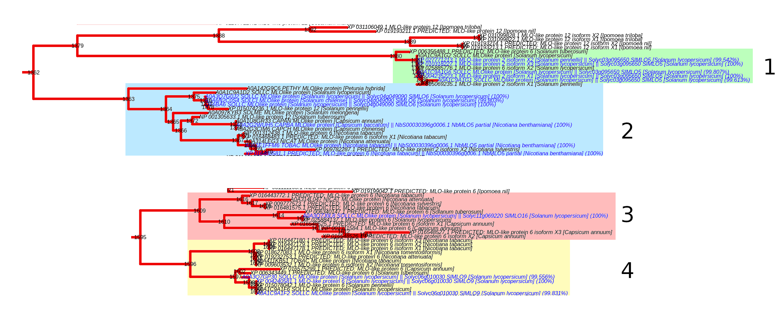

Рисунок 23– Подгруппы белков MLO, принадлежащих видам семейства Solanaceae, в соответствии с белками томата: 1 – SlMLO5; 2 – SlMLO1; 3 – SlMLO8; 4 – SlMLO3.

SlMLO1, основной фактор восприимчивости к мучнистой росе у томата, находится в самой большой группе вместе с разнообразным набором последовательностей из родов Solanum, Capsicum, а также Nicotiana spp. и Petunia hybrida. Эта группа гомологов демонстрировала заметную вариабельность между родами. SlMLO1 (локус Solyc04g049090.3.1) имеет три изоформы, отличающиеся незначительными аминокислотными изменениями (A0A3Q7G0J2_SOLLC, Q56BA6_SOLLC, A0A1C9A1D2_SOLLC). Интересно, что в третьей внутриклеточной петле белка MLO из N. sylvestris была обнаружена мутация со сдвигом рамки считывания, нарушающая последующие последовательности. Такая мутация может указывать на вариант, придающий устойчивость к мучнистой росе; однако имеющихся данных недостаточно для подтверждения этого. Вторая группа, содержащая SlMLO5 (Solyc03g095650.3.1), располагалась по соседству с группой SlMLO1 и включала только последовательности из Solanum spp. Вариабельность между видами была низкой. Среди пяти изоформ из S. lycopersicum наиболее заметными были XP_010318227.1 с первоначальной делецией около 70 аминокислот (такая же изоформа присутствует у S. pennellii) и A0A1C9A1G2_SOLLC со вставкой 37 аминокислот (307-344), заменяющих и расширяющих трансмембранный домен 4. Группы, включающие SlMLO3 (Solyc06g010030.4.1) и SlMLO8 (Solyc11g069220.2.1), были тесно связаны друг с другом и отделены от первых двух групп на филогенетическом дереве. Обе группы включали последовательности MLO из трех родов – Solanum, Capscium и Nicotiana.
Клада c2.2.3 (V K.) включает белки SlMLO, которые были связаны с процессом заражения мучнистой росой у A. thaliana и других видов двудольных [142]. Четыре группы гомологов MLO у Solanaceae, вероятно, дифференцировались от двух предковых белков MLO. Если говорить о гомологах томатов, то SlMLO3 и SlMLO8 возникли в результате дупликации генов у общего предка семейства Solanaceae, а SlMLO5 – из белка SlMLO1 у общего предка рода Solanum. Ранее было показано, что белок SlMLO1 играет центральную роль в восприимчивости томата к мучнистой росе [115], SlMLO5 и SlMLO8 оказывают незначительное влияние на инфекцию [19]. Хотя эти гомологи были связаны с белками AtMLO2, AtMLO6 и AtMLO12 из A. thaliana, а также с другими последовательностями, принадлежащими к этому кладу, точное соответствие с видами вне семейства не удалось установить из-за сложной смешанной структуры клада. Это может быть результатом независимых дупликаций в семействах и порядках покрытосеменных.
Результаты анализа филогении MLO у видов семейства Solanaceae не дают окончательного ответа на вопрос, возможно ли применить методику редактирования генома, использованную в настоящей работе, для достижения устойчивости к мучнистой росе у этих видов. Несмотря на близкое филогенетическое родство последовательностей MLO пасленовых к соответствующим гомологам томата, их вклад в восприимчивость к мучнистой росе у этих видов неясен и требует дальнейшего изучения. Несмотря на развитие геномики пасленовых культур и продолжающиеся проекты по полногеномному секвенированию, проводимые консорциумом SGN [207], данные по геномам многих видов уступают в полноте и точности геному томату, что также затрудняет сравнение. Тем не менее, можно утверждать, что полученные результаты предоставляют точку отсчета для проведения аналогичных исследований и на других видах семейства Solanaceae. Использованная система редактирования генома характеризуется модульностью: специфичность мутагенеза может быть легко модифицирована путем замены используемых олигонуклеотидов нРНК.

Таблица 27– Филогенетическая классификация MLO белков томата. Выделены гомологи, рассматриваемые в настоящей работе

Номер последовательности в базах данных NCBI/UniProt | Локус, согласно сборке генома томата SL 2.5 | Клада | Имя гена, согласно [19]
XP_004231310.1 | Solyc01g102520.4.1 | c1.2.1 | SlMLO11
XP_004242449.1 | Solyc06g082820.4.1 | c1.2.2 | SlMLO9
A0A3Q7HJ89_SOLLC | Solyc08g015870.3.1 | c1.2.2 | SlMLO2
A0A1C9A1H9_SOLLC | Solyc02g077570.3.1 | c2.2.2 | SlMLO15
XP_004245231.1 | Solyc08g067760.4.1 | c2.1.2 | SlMLO12
XP_010314898.1 | Solyc02g038806.1.1 | c2.1.2 | SlMLO4
XP_004232584.1 | Solyc02g082430.4.1 | c2.1.2 | SlMLO6
XP_025884137.1 | Solyc11g069220.2.1 | c2.2.3 | SlMLO8
XP_004240581.1 | Solyc06g010030.4.1 | c2.2.3 | SlMLO3
A0A3Q7G0J2_SOLLC | Solyc04g049090.3.1 | c2.2.3 | SlMLO1
XP_004235223.1 | Solyc03g095650.3.1 | c2.2.3 | SlMLO5
XP_004244217.1 | Solyc07g063260.4.1 | c1.1.1 | SlMLO14
XP_004248847.1 | Solyc10g044510.2.1 | c1.1.2 | SlMLO13
XP_019067935.1 | Solyc02g083720.4.1 | c1.1.2 | SlMLO10

ЗАКЛЮЧЕНИЕ

Настоящая работа представляет результаты исследований по редактированию генома сортов томата отечественной селекции с целью достижения устойчивости к мучнистой росе. Исследование с использованием молекулярных маркеров (SSR, SCAR, CAPS) было проведено предварительно для выяснения генетической структуры местных сортов и определения генотипов, несущих маркеры устойчивости, как перспективных кандидатов для достижения множественной резистентности против патогенов. Для локального генофонда томата, используемого в селекционных программах Казахстана, данная работа проведена одной их первых в республике. Результаты показали отсутствие маркеров устойчивости к трем вирусным заболеваниям и наличие маркеров устойчивости к Phythophthora infestans и Fusarium oxysporum. Сорта Лидер и Меруерт, несущие маркеры устойчивости к P. infestans и F. oxysporum были выбраны как объект для редактирования генов SlMLO1,5,8, ассоциированных с восприимчивостью к мучнистой росе, таким образом, чтобы конечным результатом работы были линнии, обладающие множественной резистентностью к грибковым заболеваниям – мучнистой росе и фузариозу – и фитофторозу.
Выбранный подход к редактированию генома был основан на инактивации соответствующих генов томата группы Mlo путем внесения специфических делеций системой CRISPR/cas9. В отличие от предыдущих исследований, в данной работе были протестированы одновременные мутации в указанных генах с целью проверить, усиливает ли взаимодействие между мутантными генами SlMlo1, SlMlo5, SlMlo8 устойчивость к мучнистой росе. Были получены растения, несущие мутации в генах SlMlo1, SlMlo5, SlMlo8. Несмотря на наличие мозаицизма, то есть неполного охвата клеток растения редактированием генов, растения с мутантным геном SlMlo1 продемонстрировали устойчивость к O. neolycоpersici при заражении в лабораторных условиях, в то время как для мутаций в генах SlMlo5 и SlMlo8 заметного влияния на устойчивость обнаружено не было, как для индивидуальных мутаций, так и в комбинациях. Полученным результатом являются промежуточные лабораторные линии, требующие дальнейших работ для введения в селекционную практику. Во-первых, необходимо исключение мозаицизма для получения чистых линий. Данная задача будет достигаться путем серий размножения in vitro культур клеток и тканей томата с контролем полноты мутагенеза методом секвенирования; регенеранты, показывающие полное присутствие мутаций в клетках (ок. 95-100% прочтений с мутациями при секвенировании будут использованы для получения генеративных поколений. Во-вторых, растения, сохраняющие в своем геноме систему редактирования CRISPR/Cas9, по определению будут являться трансгенными, или генетически модифицированными (ГМО) организмами. Таким образом, введение полученных мутантных линий в селекционную практику возможно только при условии исключения соответствующих вставок из генома, что достигается последовательным культивированием самоопыляющихся растений до полного исключения (выщепления) Т-ДНК под контролем молекулярных методов анализа (ПЦР и секвенирование).
По результатам работы сделаны следующие выводы:
- Казахстанские сорта томата обладают высокой степенью родства друг с другом и близки к российским сортам.
- Среди казахстанских сортов маркеров устойчивости к вирусным патогенам не обнаружено. 8 казахстанских сортов обладали устойчивым генотипом маркера At2, сорт “Меруерт” обладал также устойчивым генотипом маркера Z103 (F. oxysporum) 2 казахстанских сорта, “Меруерт” и “Лидер”, обладали устойчивым генотипом маркера Ph3 (P. Infestans).
- Сорта “Меруерт” и “Лидер”, несущие маркеры устойчивости к F. oxysporum и P. Infestans, отобраны как кандидаты для редактирования генома.
- Успешно проведена сборка, клонирование и трансформация растений векторными конструкциями для редактирования генов SlMlo1, SlMl5, SlMlo8. Получены в общей сложности 35 растений сортов Лидер и Меруерт, из которых 18 были подтвержденными носителями мутаций в генах SlMlo. Подтверждена экспрессия нРНК и белка Cas9 в растениях методами ОТ-ПЦР и вестерн-блоттинга, соответственно.
- Секвенирование целевых участков генов подтвердило наличие делеций, однако показало частичный характер мутаций вследствие гетерозиготности и возможного мозаицизма; два растения сорта “Меруерт” были признаны чистыми мутантными линиями.
- Инокуляция растений возбудителем мучнистой росы подтвердило положительный эффект мутации в гене SlMlo1 на устойчивость к болезни, однако не выявило эффекта для генов SlMlo5, SlMlo8.
- Участки генов SlMlo1, 5, 8, выбранные для редактирования, обладают высокой консервативность среди широкого круга геномов томата и таким образом разработанные нРНК могут быть использованы для различных сортов томата.
- Анализ последовательностей белков и генов MLO среди наземных растений позволил определить ближайших гомологов соответствущих генов среди растений семейства Solanaceae, однако дальнейшие выводы о применимости нРНК и участие генов в устойчивости к мучнистой росе ограничено доступными данными и требует дальнейшего рассмотрения.
Таким образом, в результате проведенных исследований были выполнены все поставленные задачи. Полученные результаты закладывают основу для дальнейших исследований по внедрению технологий редактирования генома растений для получения сельскохозяйственных культур с экономически ценными признаками, в том числе устойчивости к биогенным стрессам.

СПИСОК ИСПОЛЬЗОВАННЫХ ИСТОЧНИКОВ

1 Food and Agriculture Organization of the United Nations FAOSTAT database [Electronic resource] // Food Agric. Organ. UN. – 2024. – URL: https://www.fao.org/faostat/en/#data/QCL (accessed: 01.06.2024)
2 Комитет государственных доходов Министерства финансов Республики Казахстан. Статистика внешней торговли РК [Электронный ресурс]. – 2022. – URL: https://kgd.gov.kz/en/exp_trade_files (дата доступа 02.09.2022).
3 Chalam V.C., Gupta K., Sharma R., et al. Pest risk analysis and plant quarantine regulations // Emerging Trends in Plant Pathology / ed. Singh K.P., Jahagirdar S., Sarma B.K. – 2021. – P. 663–682.
4 Wilson C.E., Castro K.L., Thurston G.B., et al. Pathway risk analysis of weed seeds in imported grain: A Canadian perspective // NeoBiota. – 2016. – Vol. 30. – P. 49–74.
5 Elmer W.H. Seeds as vehicles for pathogen importation // Biol. Invasions. – 2001. – Vol. 3, № 3. – P. 263–271.
6 Rodoni B. The role of plant biosecurity in preventing and controlling emerging plant virus disease epidemics // Virus Res. – 2009. – Vol. 141, № 2. – P. 150–157.
7 Collard B.C.Y., Mackill D.J. Marker-assisted selection: An approach for precision plant breeding in the twenty-first century // Philos. Trans. R. Soc. B Biol. Sci. – 2008. – Vol. 363, № 1491. – P. 557–572.
8 Miedaner T. Breeding strategies for improving plant resistance to diseases // Advances in Plant Breeding Strategies: Agronomic, Abiotic and Biotic Stress Traits / ed. Al-Khayri J.M., Jain S.M., Johnson D.V. – 2016. – P. 561–599.
9 Foolad M.R., Panthee D.R. Marker-assisted selection in tomato breeding // Crit. Rev. Plant Sci. – 2012. – Vol. 31, № 2. – P. 93–123.
10 Braun U. The current systematics and taxonomy of the powdery mildews (Erysiphales): an overview // Mycoscience. – 2011. – Vol. 52, № 3. – P. 210–212.
11 Glawe D.A. The powdery mildews: A review of the world’s most familiar (yet poorly known) plant pathogens // Annu. Rev. Phytopathol. – 2008. – Vol. 46, № 1. – P. 27–51.
12 Hückelhoven R. Powdery mildew susceptibility and biotrophic infection strategies // FEMS Microbiol. Lett. – 2005. – Vol. 245, № 1. – P. 9–17.
13 Mieslerová B., Lebeda A. Taxonomy, distribution and biology of the tomato powdery mildew (Oidium lycopersici) // J. Plant Dis. Prot. – 1999. – Vol. 106, № 2. – P. 140–157.
14 Jones H., Whipps J.M., Gurr S.J. The tomato powdery mildew fungus Oidium neolycopersici // Mol. Plant Pathol. – 2001. – Vol. 2, № 6. – P. 303–309.
15 Kusch S., Pesch L., Panstruga R. Comprehensive phylogenetic analysis sheds light on the diversity and origin of the MLO family of integral membrane proteins // Genome Biol. Evol. – 2016. – Vol. 8, № 3. – P. 878–895.
16 Kusch S., Panstruga R. Mlo-based resistance: An apparently universal “weapon” to defeat powdery mildew disease // Mol. Plant. Microbe Interact. – 2017. – Vol. 30, № 3. – P. 179–189.
17 Pozharskiy A., Kostyukova V., Nizamdinova G., et al. MLO Proteins from tomato (Solanum lycopersicum L.) and related species in the broad phylogenetic context // Plants. – 2022. – Vol. 11, № 12. – P. 1588.
18 Appiano M., Pavan S., Catalano D., et al. Identification of candidate MLO powdery mildew susceptibility genes in cultivated Solanaceae and functional characterization of tobacco NtMLO1 // Transgenic Res. – 2015. – Vol. 24, № 5. – P. 847–858.
19 Zheng Z., Appiano M., Pavan S., et al. Genome-wide study of the tomato SlMLO gene family and its functional characterization in response to the powdery mildew fungus Oidium neolycopersici // Front. Plant Sci. – 2016. – Vol. 7, № APR2016. – P. 380.
20 Nekrasov V., Wang C., Win J., et al. Rapid generation of a transgene-free powdery mildew resistant tomato by genome deletion // Sci. Rep. – 2017. – Vol. 7, № 1. – P. 1–6.
21 Тахтаджян А. Жизнь растений. Цветковые растения. Том 5, часть 2. – 1981. – 576 с.
22 Ефремов Д.П., Жаркова И.М., Плотникова И.В., и др.. Томаты: основные направления использования в пищевой промышленности (обзор) // Вестник Воронежского Государственного Университета Инженерных Технологий. – 2022. – Т. 84, № 1 (91). – С. 181–195.
23 Артемьева А.М., Фатеев Д.А. Томат [Электронный ресурс] // Большая российская энциклопедия: научно-образовательный портал. – 2023. – URL: https://bigenc.ru/c/tomat-4fc6a7/?v=8416930 (дата доступа: 29.12.2024).
24 Bradshaw M.J., Boufford D., Braun U., et al. An in-depth evaluation of powdery mildew hosts reveals one of the world’s most common and widespread groups of fungal plant pathogens // Plant Dis. – 2024. – Vol. 108, № 3. – P. 576–581.
25 Amirchakhmaghi N., Yousefzadeh H., Hosseinpour B., et al. First insight into genetic diversity and population structure of the Caucasian wild apple (Malus orientalis Uglitzk.) in the Hyrcanian forest (Iran) and its resistance to apple scab and powdery mildew // Genet. Resour. Crop Evol. – 2018. – Vol. 65, № 4. – P. 1255–1268.
26 Mieslerová B., Sedlářová M., Michutová M., et al. Powdery mildews on trees and shrubs in botanical gardens, parks and urban green areas in the Czech Republic 9 // Forests. – 2020. – Vol. 11, № 9. – P. 967.
27 Voglmayr H., Jaklitsch W.M., Kirisits T. First report of powdery mildew caused by Erysiphe salmonii on Fraxinus excelsior and F. ornus in Austria // New Dis. Rep. – 2021. – Vol. 44, № 2. – P. e12049.
28 Johnston P.R., Quijada L., Smith C.A., et al. A multigene phylogeny toward a new phylogenetic classification of Leotiomycetes // IMA Fungus. – 2019. – Vol. 10, № 1. – P. 1.
29 Bradshaw M., Tobin P.C. Sequencing herbarium specimens of a common detrimental plant disease (powdery mildew) // Phytopathology®. – 2020. – Vol. 110, № 7. – P. 1248–1254.
30 Hawksworth D.L. Limitation of dual nomenclature for pleomorphic fungi // TAXON. – 2004. – Vol. 53, № 2. – P. 596–598.
31 Kirschner R. Sex does not sell: the argument for using the terms “anamorph” and “teleomorph” for fungi // Mycol. Prog. – 2019. – Vol. 18, № 1–2. – P. 305–312.
32 Shenoy B.D., Jeewon R., Hyde K.D. Impact of DNA sequence-data on the taxonomy of anamorphic fungi // Fungal Divers. – 2007. – Vol. 26. – P. 1–54.
33 Hawksworth D.L., Crous P.W., Redhead S.A., et al. The Amsterdam Declaration on Fungal Nomenclature // IMA Fungus. – 2011. – Vol. 2, № 1. – P. 105–111.
34 Hawksworth D. A new dawn for the naming of fungi: impacts of decisions made in Melbourne in July 2011 on the future publication and regulation of fungal names // MycoKeys. – 2011. – Vol. 1. – P. 7–20.
35 Braun U. The impacts of the discontinuation of dual nomenclature of pleomorphic fungi: the trivial facts, problems, and strategies 1 // IMA Fungus. – 2012. – Vol. 3, № 1. – P. 81–86.
36 Bradshaw M.J., Guan G.-X., Nokes L., et al. Secondary DNA barcodes (CAM, GAPDH, GS, and RpB2) to characterize species complexes and strengthen the powdery mildew phylogeny // Front. Ecol. Evol. – 2022. – Vol. 10
37 Liu M., Braun U. Powdery mildews on crops and ornamentals in Canada: a summary of the phylogeny and taxonomy from 2000 – 2019 // Can. J. Plant Pathol. – 2022. – Vol. 44, № 2. – P. 191–218.
38 Eichmann R., Hückelhoven R. Accommodation of powdery mildew fungi in intact plant cells // J. Plant Physiol. – 2008. – Vol. 165, № 1. – P. 5–18.
39 Mori Y., Sato Y., Takamatsu S. Evolutionary analysis of the powdery mildew fungi using nucleotide sequences of the nuclear ribosomal DNA // Mycologia. – 2000. – Vol. 92, № 1. – P. 74–93.
40 Cerkauskas R.F., Brown J. Aspects of the epidemiology and control of powdery mildew (Oidium neolycopersici) on tomato in Ontario, Canada // Can. J. Plant Pathol. – 2015. – P. 448-464.
41 Whipps J.M., Budge S.P., Fenlon J.S. Characteristics and host range of tomato powdery mildew // Plant Pathol. – 1998. – Vol. 47, № 1. – P. 36–48.
42 Kiss L., Cook R.T.A., Saenz G.S., et al. Identification of two powdery mildew fungi, Oidium neolycopersici sp. nov. and O. lycopersici, infecting tomato in different parts of the world. – 2001. – Vol. 105, № June. – P. 684–697.
43 Kiss L., Vaghefi N., Bransgrove K., et al. Australia: A continent without native powdery mildews? The first comprehensive catalog indicates recent introductions and multiple host range expansion events, and leads to the re-discovery of Salmonomyces as a new lineage of the Erysiphales // Front. Microbiol. – 2020. – Vol. 11. – P. 1571.
44 Paternotte S. Echte meeldauw in tomaat geen echte bedreiging // Groenten En Fruit. – 1988. – Vol. 43. – P. 30–31.
45 Bai Y., Huang C.-C., van der Hulst R., et al. QTLs for tomato powdery mildew resistance (Oidium lycopersici) in Lycopersicon parviflorum G1.1601 co-localize with two qualitative powdery mildew resistance genes // Mol. Plant-Microbe Interactions. – 2003. – Vol. 16, № 2. – P. 169–176.
46 Fletcher J.T., Smewin B.J., Cook R.T.A. Tomato powdery mildew // Plant Pathol. – 1988. – Vol. 37, № 4. – P. 594–598.
47 Noordeloos M.E., Loerakker W.M. Studies in plant pathogenic fungi–II. On some powdery mildews (Erysiphales) recently recorded from the Netherlands // Persoonia - Mol. Phylogeny Evol. Fungi. – 1989. – Vol. 14, № 1. – P. 51–60.
48 Kiss L., Takamatsu S., Cunnington J.H. Molecular identification of Oidium neolycopersici as the causal ggent of the recent tomato powdery mildew epidemics in North America [Electronic resource] research-article // https://doi.org/10.1094/PD-89-0491. – 2007. – URL: https://apsjournals.apsnet.org/doi/10.1094/PD-89-0491 (accessed: 24.11.2024)
49 Bradshaw M., Braun U., Götz M., et al. Contributions to the knowledge of the phylogeny and taxonomy of the Erysiphaceae (powdery mildews) – part 1 // Sydowia. – 2020. – Vol. 73. – P. 89–112.
50 Schoch C.L., Ciufo S., Domrachev M., et al. NCBI Taxonomy: a comprehensive update on curation, resources and tools // Database. – 2020. – Vol. 2020. – P. baaa062.
51 Hsiao H.-Y., Ariyawansa H.A., Hsu C.-C., et al. New Records of Powdery Mildews from Taiwan: Erysiphe ipomoeae comb. nov., E. aff. betae on Buckwheat, and E. neolycopersici comb. nov. on Cardiospermum halicacabum 3 // Diversity. – 2022. – Vol. 14, № 3. – P. 204.
52 Lebeda A., Mieslerová B., Petřivalský M., et al. Review of tomato powdery mildew - A challenging problem for researchers, breeders and growers // Acta Hortic. – 2017. – Vol. 1159. – P. 107–115.
53 Whipps J.M., Budge S.P. Effect of humidity on development of tomato powdery mildew (Oidium lycopersici) in the glasshouse // Eur. J. Plant Pathol. – 2000. – Vol. 106, № 4. – P. 395–397.
54 Jacob D., Rav David D., Sztjenberg A., et al. Conditions for development of powdery mildew of tomato caused by Oidium neolycopersici // Phytopathology. – 2008. – Vol. 98, № 3. – P. 270–281.
55 Marois J.J., Momol M.T., Kimbrough J.W., et al. First report of powdery mildew on greenhouse tomatoes caused by Oidium neolycopersici in Florida [Electronic resource] research-article // https://doi.org/10.1094/PDIS.2001.85.12.1292B. – 2007. – URL: https://apsjournals.apsnet.org/doi/10.1094/PDIS.2001.85.12.1292B (accessed: 30.11.2024)
56 Rodríguez-Alvarado G., García-López J., Rodríguez-Fernández R., et al. First report of powdery mildew on greenhouse tomatoes caused by Oidium neolycopersici in Michoacan, Mexico [Electronic resource] research-article // https://doi.org/10.1094/PDIS-91-12-1684C. – 2007. – URL: https://apsjournals.apsnet.org/doi/10.1094/PDIS-91-12-1684C (accessed: 30.11.2024)
57 Stevanović M., Stanković I., Vučurović A., et al. First report of Oidium neolycopersici on greenhouse tomatoes in Serbia [Electronic resource] research-article // https://doi.org/10.1094/PDIS-02-12-0179-PDN. – 2012. – URL: https://apsjournals.apsnet.org/doi/10.1094/PDIS-02-12-0179-PDN (accessed: 30.11.2024)
58 Oichi W., Matsuda Y., Nonomura T., et al. Formation of conidial pseudochains by tomato powdery mildew Oidium neolycopersici // Plant Dis. – 2006. – Vol. 90, № 7. – P. 915–919.
59 Correll J.C., Gordon T.R., Elliott V.J. Host range, specificity, and biometrical measurements of Leveillula taurica in California // Plant Dis. – 1987. – Vol. 71, № 3. – P. 248–251.
60 Clerk G.C., Ayesu-Offei E.N. Conidia and conidial germination in Leveillula taurica (Lèv.) Arn. // Ann. Bot. – 1967. – Vol. 31, № 4. – P. 749–754.
61 Abdurazakov A.A., Bulgakov T.S., Kholmuradova T.N., et al. Powdery mildew fungi (Erysiphaceae) of the Fergana Valley (within Uzbekistan): a first annotated checklist // Nov. Sist. Nizshikh Rastenii. – 2021. – Vol. 55, № 1. – P. 55–78.
62 Lin C.P., Dai Y.L., Huang J.H., et al. First report of tomato powdery mildew caused by Leveillula taurica in Taiwan // Plant Dis. – 2022. – Vol. 106, № 2. – P. 757.
63 Khodaparast S.A., Takamatsu S., Harada M., et al. Additional rDNA ITS sequences and its phylogenetic consequences for the genus Leveillula with emphasis on conidium morphology // Mycol. Prog. – 2012. – Vol. 11, № 3. – P. 741–752.
64 Glawe D.A. Synopsis of genera of Erysiphales (powdery mildew fungi) occurring in the Pacific Northwest // Pac. Northwest Fungi. – 2006. – Vol. 1, № 12. – P. 1–27.
65 Blancard D. 2 - Diagnosis of Parasitic and Nonparasitic Diseases // Tomato Diseases (Second Edition) / ed. Blancard D. – 2012. – P. 35–411.
66 Kokhmetova A., Kremneva O., Volkova G., et al. Evaluation of wheat cultivars growing in Kazakhstan and Russia for resistance to tan spot // J. Plant Pathol. – 2017. – Vol. 99, № 1. – P. 161–167.
67 Ануарбек Ш., Абугалиева С., Туруспеков Е. Оценка генетического разнообразия сортов твердой пшеницы (Triticum durum Desf.) с использованием микросателлитных маркеров // Вестник КазНУ Серия Биологическая. – 2018. – Т. 74, № 1. – С. 88–98.
68 Министерство сельского хозяйства Республики Казахстан. Об утверждении перечня карантинных объектов и чужеродных видов, по отношению к которым устанавливаются и осуществляются мероприятия по карантину растений, и перечня особо опасных вредных организмов. 4-4/282. – 2015
69 Broadbent L. Epidemiology and control of tomato mosaic virus // Annu. Rev. Phytopthology. – 1976. – Vol. 14. – P. 75–96.
70 Pico’ B., Jo& Diez M., Nuez F. Viral diseases causing the greatest economic losses to the tomato crop. II. The Tomato yellow leaf curl virus-a review // Sci. Hortic. – 1996. – Vol. 67. – P. 151–196.
71 Roselló S., Díez M.J., Nuez F. Viral diseases causing the greatest economic losses to the tomato crop. I. The tomato spotted wilt virus - A review // Sci. Hortic. – 1996. – Vol. 67, № 3–4. – P. 117–150.
72 Ying Z., Davis M.J. Partial characterization and host range of Tomato Yellow Leaf Curl Virus in South Florida // Proc. Fla. State Hortic. Soc. – 2000. – Vol. 113. – P. 185–190.
73 Parrella G., Gognalons P., Gebre-Selassie K., et al. An update of the host range of Tomato Spotted Wilt Virus // J. Plant. Path. – 2003. – Vol. 85, № 4. – P. 227–264.
74 Hancinský R., Mihálik D., Mrkvová M., et al. Plant viruses infecting Solanaceae family members in the cultivated and wild environments : A Review // Plants. – 2020. – Vol. 9, № 667
75 Hall T.J. Resistance at the Tm-2 locus in the tomato to tomato mosaic virus // Euphytica. – 1980. – Vol. 29. – P. 189–197.
76 Young N.D., Tanksley S.D. RFLP analysis of the size of chromosomal segments retained around the Tm-2 locus of tomato during backcross breeding // Theor. Appl. Genet. – 1989. – P. 353–359.
77 Lanfermeijer F.C., Warmink J., Hille J. The products of the broken Tm-2 and the durable Tm-22 resistance genes from tomato differ in four amino acids // J. Exp. Bot. – 2005. – Vol. 56, № 421. – P. 2925–2933.
78 Qi S., Zhang S., Islam M.M., et al. Natural resources resistance to tomato spotted wilt virus (Tswv) in tomato (solanum lycopersicum) // Int. J. Mol. Sci. – 2021. – Vol. 22, № 20
79 Langella R., Ercolano M.R., Monti L.M., et al. Molecular marker assisted transfer of resistance to TSWV in tomato elite lines // J. Hortic. Sci. Biotechnol. – 2004. – Vol. 79, № 5. – P. 806–810.
80 Panthee D.R., Ibrahem R. New molecular markers associated with the Sw-5 gene conferring resistance to tomato spotted wilt virus in tomato // J. Hortic. Sci. Biotechnol. – 2013. – Vol. 88, № 2. – P. 129–134.
81 Ji Y., Schuster Æ.D.J., Scott Æ.J.W. Ty-3 , a begomovirus resistance locus near the Tomato yellow leaf curl virus resistance locus Ty-1 on chromosome 6 of tomato // Mol. Breeding. – 2007. – P. 271–284.
82 Yang X., Caro M., Hutton S.F., et al. Fine mapping of the tomato yellow leaf curl virus resistance gene Ty - 2 on chromosome 11 of tomato // Mol. Breeding. – 2014. – Vol. 34. – P. 749-760.
83 Kim M., Park Y., Lee J., et al. Development of molecular markers for Ty-2 and Ty-3 selection in tomato breeding // Sci. Hortic. – 2020. – Vol. 265. – P. 109230.
84 Legard D.E. Pathogenic Specialization in Phytophthora infestans : Aggressiveness on Tomato // Phytopathology. – 1995. – Vol. 85, № 11. – P. 1356.
85 Judelson H.S., Blanco F.A. The spores of Phytophthora: weapons of the plant destroyer // Nat. Rev. Microbiol. – 2005. – Vol. 3, № 1. – P. 47–58.
86 Ismailova E.T., Cadanov A.K., Shemshura O.N., et al. Morphological and molecular and genetic characteristics of causative agents of the main fungal diseases of tomatoes growing in Almaty region // News Natl. Acad. Sci. Repub. Kazakhstan Ser. Biol. Med. – 2017. – Vol. 5, № 323. – P. 75–81.
87 Nowicki M., Foolad M.R., Nowakowska M., et al. Potato and tomato late blight caused by Phytophthora infestans: An overview of pathology and resistance breeding // Plant Dis. – 2012. – Vol. 96, № 1. – P. 4–17.
88 Jung J., Kim H.J., Lee J.M., et al. Gene-based molecular marker system for multiple disease resistances in tomato against Tomato yellow leaf curl virus, late blight, and verticillium wilt // Euphytica. – 2015. – Vol. 205, № 2. – P. 599–613.
89 Robbins M.D., Masud M.A.T., Panthee D.R., et al. Marker-assisted selection for coupling phase resistance to Tomato spotted wilt virus and Phytophthora infestans (Late Blight) in tomato // HortScience. – 2010. – Vol. 45, № 10. – P. 1424–1428.
90 Wang Y.-Y., Chen C.-H., Hoffmann A., et al. Evaluation of the Ph-3 gene-specific marker developed for marker-assisted selection of late blight-resistant tomato // Plant Breed. / ed. Wehling P. – 2016. – Vol. 135, № 5. – P. 636–642.
91 Pietro A.D., Madrid M.P., Caracuel Z., et al. Fusarium oxysporum : exploring the molecular arsenal of a vascular wilt fungus: The molecular arsenal of F. oxysporum // Mol. Plant Pathol. – 2003. – Vol. 4, № 5. – P. 315–325.
92 Chitwood-Brown J., Vallad G.E., Lee T.G., et al. Breeding for Resistance to Fusarium wilt of tomato: a review // Genes. – 2021. – Vol. 12, № 11. – P. 1673.
93 Sagitov A.O., El-Habbaa G.M., El-Fiki I.A. Sensitivity of seven tomato cultivars to Fusarium wilt under glasshouse conditions in Kazakhstan // Egypt. J. Phytopathol. – 2010. – Vol. 38, № 1. – P. 89–97.
94 Sagitov A.O., El-Habbaa G.M., El-Fiki I.A. Occurence of tomato Fusarium wilt disease in Kazakhstan // Res. Results Kazn. Univ. – 2010. – Vol. 2, № 46. – P. 212–215.
95 Arens P., Mansilla C., Deinum D., et al. Development and evaluation of robust molecular markers linked to disease resistance in tomato for distinctness, uniformity and stability testing // Theor. Appl. Genet. – 2010. – Vol. 120, № 3. – P. 655–664.
96 Wightwick A., Walters R., Allinson G., et al. Environmental risks of fungicides used in horticultural production systems // Fungicides. – 2010. – P. 273–304.
97 Gikas G.D., Parlakidis P., Mavropoulos T., et al. Particularities of fungicides and factors affecting their fate and removal efficacy: a review // Sustainability. – 2022. – Vol. 14, № 7. – P. 4056.
98 Vielba-Fernández A., Polonio Á., Ruiz-Jiménez L., et al. Fungicide resistance in powdery mildew fungi // Microorganisms. – 2020. – Vol. 8, № 9. – P. 1431.
99 Laterrot H. Disease resistance in tomato: practical situation // Acta Physiol. Plant. – 2000. – Vol. 22, № 3. – P. 328–331.
100 Lindhout P., Pet G. Screening wild Lycopersicon species for resistance to powdery mildew (Oidium lycopersicum) // Euphytica. – 1994. – Vol. 72. – P. 43–49.
101 Bai Y., Van Der Hulst R., Bonnema G., et al. Tomato defense to Oidium neolycopersici: Dominant Ol genes confer isolate-dependent resistance via a different mechanism than recessive ol-2 // Mol. Plant. Microbe Interact. – 2005. – Vol. 18, № 5. – P. 508.
102 Seifi A., Gao D., Zheng Z., et al. Genetics and molecular mechanisms of resistance to powdery mildews in tomato (Solanum lycopersicum) and its wild relatives // Eur. J. Plant Pathol. – 2014. – Vol. 138, № 3. – P. 641–665.
103 Li C., Bonnema G., Che D., et al. Biochemical and molecular mechanisms involved in monogenic resistance responses to tomato powdery mildew // Mol. Plant-Microbe Interactions®. – 2007. – Vol. 20, № 9. – P. 1161–1172.
104 Seifi A., Kaloshian I., Vossen J., et al. Linked, if not the same, Mi-1 homologues confer resistance to tomato powdery mildew and root-knot nematodes // Mol. Plant-Microbe Interact. MPMI. – 2011. – Vol. 24, № 4. – P. 441–450.
105 Chunwongse J., Bunn T.B., Crossman C., et al. Chromosomal localization and molecular-marker tagging of the powdery mildew resistance gene (Lv) in tomato // TAG Theor. Appl. Genet. Theor. Angew. Genet. – 1994. – Vol. 89, № 1. – P. 76–79.
106 Chunwongse J., Doganlar S., Crossman C., et al. High-resolution genetic map of the Lv resistance locus in tomato: // Theor. Appl. Genet. – 1997. – Vol. 95, № 1–2. – P. 220–223.
107 Li C., Faino L., Dong L., et al. Characterization of polygenic resistance to powdery mildew in tomato at cytological, biochemical and gene expression level // Mol. Plant Pathol. – 2012. – Vol. 13, № 2. – P. 148–159.
108 Park J., Lee S., Choi Y., et al. Germplasm screening using DNA markers and genome-wide association study for the identification of powdery mildew resistance loci in tomato // Int. J. Mol. Sci. – 2022. – Vol. 23, № 21. – P. 13610.
109 Sang Y., Zhao H., Liu X., et al. Genome-wide association study of powdery mildew resistance in cultivated soybean from Northeast China // Front. Plant Sci. – 2023. – Vol. 14. – P. 1286706.
110 Binagwa P.H., Traore S.M., Egnin M., et al. Genome-wide identification of powdery mildew resistance in common bean (Phaseolus vulgaris L.) // Front. Genet. – 2021. – Vol. 12. – P. 673069.
111 Alavilli H., Lee J.-J., You C.-R., et al. GWAS Reveals a novel candidate gene CmoAP2/ERF in pumpkin (Cucurbita moschata) involved in resistance to powdery mildew// Int. J. Mol. Sci. – 2022. – Vol. 23, № 12. – P. 6524.
112 Jin P., Guo X., Guo M., et al. Genome-wide association mapping of resistance to powdery mildew in regional trials of wheat mainly from China // Plant Dis. – 2022. – Vol. 106, № 10. – P. 2701–2710.
113 Ricciardi V., Crespan M., Maddalena G., et al. Novel loci associated with resistance to downy and powdery mildew in grapevine // Front. Plant Sci. – 2024. – Vol. 15. – P. 1386225.
114 Van der Beek J.G., Pet G., Lindhout P. Resistance to powdery mildew (Oidium lycopersicum) in Lycopersicon hirsutum is controlled by an incompletely-dominant gene Ol-1 on chromosome 6 // Theor. Appl. Genet. – 1994. – Vol. 89. – P. 467–473.
115 Bai Y., Pavan S., Zheng Z., et al. Naturally occurring broad-spectrum powdery mildew resistance in a Central American tomato accession is caused by loss of Mlo function // Mol. Plant. Microbe Interact. – 2008. – Vol. 21, № 1. – P. 30–39.
116 Zhang T., Xu N., Amanullah S., et al. Genome-wide identification, evolution, and expression analysis of MLO gene family in melon (Cucumis melo L.) // Front. Plant Sci. – 2023. – Vol. 14. – P. 1144317.
117 Bai Y., Van Der Hulst R., Huang C.C., et al. Mapping Ol-4, a gene conferring resistance to Oidium neolycopersici and originating from Lycopersicon peruvianum LA2172, requires multi-allelic, single-locus markers // Theor. Appl. Genet. – 2004. – Vol. 109, № 6. – P. 1215–1223.
118 Ricciardi L., Lotti C., Pavan S., et al. Further isolation of AFLP and LMS markers for the mapping of the Ol-2 locus related to powdery mildew (Oidium neolycopersici) resistance in tomato (Solanum lycopersicum L.) // Plant Sci. – 2007. – Vol. 172, № 4. – P. 746–755.
119 Faino L., Azizinia S., Hassanzadeh B.H., et al. Fine mapping of two major QTLs conferring resistance to powdery mildew in tomato // Euphytica. – 2012. – Vol. 184, № 2. – P. 223–234.
120 Santillán Martínez M.I., Bracuto V., Koseoglou E., et al. CRISPR/Cas9-targeted mutagenesis of the tomato susceptibility gene PMR4 for resistance against powdery mildew // BMC Plant Biol. – 2020. – Vol. 20, № 1. – P. 284.
121 Huibers R.P., Loonen A.E.H.M., Gao D., et al. Powdery mildew resistance in tomato by impairment of SlPMR4 and SlDMR1 // PLoS ONE. – 2013. – Vol. 8, № 6. – P. e67467.
122 Liu W., Wang X., Song L., et al. Comparative transcriptome and widely targeted metabolome analysis reveals the molecular mechanism of powdery mildew resistance in tomato // Int. J. Mol. Sci. – 2023. – Vol. 24, № 9. – P. 8236.
123 Lian Q., He X., Zhang B., et al. Identification and characterization of WRKY41, a gene conferring resistance to powdery mildew in wild tomato (Solanum habrochaites) LA1777 // Int. J. Mol. Sci. – 2022. – Vol. 23, № 3. – P. 1267.
124 Bai S., Wang X., Guo M., et al. Selection and evaluation of reference genes for quantitative real-time PCR in tomato (Solanum lycopersicum L.) inoculated with Oidium neolycopersici // Agronomy. – 2022. – Vol. 12, № 12. – P. 3171.
125 Zaidi S.S.-A., Mukhtar M.S., Mansoor S. Genome editing: targeting susceptibility genes for plant disease resistance // Trends Biotechnol. – 2018. – Vol. 36, № 9. – P. 898–906.
126 Vorwerk S., Schiff C., Santamaria M., et al. EDR2 negatively regulates salicylic acid-based defenses and cell death during powdery mildew infections of Arabidopsis thaliana // BMC Plant Biol. – 2007. – Vol. 7, № 1. – P. 35.
127 Wawrzynska A., Christiansen K.M., Lan Y., et al. Powdery Mildew Resistance Conferred by Loss of the ENHANCED DISEASE RESISTANCE1 Protein Kinase Is Suppressed by a Missense Mutation in KEEP ON GOING, a Regulator of Abscisic Acid Signaling // Plant Physiol. – 2008. – Vol. 148, № 3. – P. 1510–1522.
128 Chidambara B., Muthaiah G., Sadashiva A.T., et al. Transcriptome analysis during ToLCBaV disease development in contrasting tomato genotypes // 3 Biotech. – 2023. – Vol. 13, № 7. – P. 226.
129 Wu L., Zhang X., Xu B., et al. Identification and expression analysis of EDR1-like genes in tobacco (Nicotiana tabacum) in response to Golovinomyces orontii // PeerJ. – 2018. – Vol. 6. – P. e5244.
130 Wang Y., Nishimura M.T., Zhao T., et al. ATG2, an autophagy-related protein, negatively affects powdery mildew resistance and mildew-induced cell death in Arabidopsis // Plant J. – 2011. – Vol. 68, № 1. – P. 74–87.
131 Jørgensen J.H. Spectrum of resistance conferred by ML-O powdery mildew resistance genes in barley // Euphytica. – 1977. – Vol. 26, № 1. – P. 55–62.
132 Jørgensen I.H. Discovery, characterization and exploitation of Mlo powdery mildew resistance in barley // Euphytica. – 1992. – Vol. 63, № 1–2. – P. 141–152.
133 Wiberg A. Mutants of barley with induced resistance to powdery mildew // Hereditas. – 1973. – Vol. 75, № 1. – P. 83–100.
134 Devoto A., Piffanelli P., Nilsson I.M., et al. Topology, subcellular localization, and sequence diversity of the Mlo family in plants // J. Biol. Chem. – 1999. – Vol. 274, № 49. – P. 34993–35004.
135 Panstruga R. Discovery of novel conserved peptide domains by ortholog comparison within plant multi-protein families // Plant Mol. Biol. – 2005. – Vol. 59, № 3. – P. 485–500.
136 Ablazov A., Tombuloglu H. Genome-wide identification of the mildew resistance locus O (MLO) gene family in novel cereal model species Brachypodium distachyon // Eur. J. Plant Pathol. – 2016. – Vol. 145, № 2. – P. 239–253.
137 Gao Q., Wang C., Xi Y., et al. RALF signaling pathway activates MLO calcium channels to maintain pollen tube integrity 1 // Cell Res. – 2023. – Vol. 33, № 1. – P. 71–79.
138 Panstruga R., Schulze-Lefert P. Corruption of host seven-transmembrane proteins by pathogenic microbes: A common theme in animals and plants? // Microbes Infect. – 2003. – Vol. 5, № 5. – P. 429–437.
139 Ogawa S.T., Kessler S.A. Update on signaling pathways regulating polarized intercellular communication in Arabidopsis reproduction // Plant Physiol. – 2023. – P. kiad414.
140 Chen Z., Noir S., Kwaaitaal M., et al. Two seven-transmembrane domain MILDEW RESISTANCE LOCUS O proteins cofunction in Arabidopsis root thigmomorphogenesis // Plant Cell. – 2009. – Vol. 21, № 7. – P. 1972–1991.
141 Hilbert M., Novero M., Rovenich H., et al. MLO differentially regulates barley root colonization by beneficial endophytic and mycorrhizal fungi // Front. Plant Sci. – 2020. – Vol. 10, № January. – P. 1–11.
142 Acevedo-Garcia, J., Kusch, S., Panstruga R. Magical mystery tour: MLO proteins in plant immunity and beyond // J. Physiol. – 2014. – P. 273-281.
143 Elliott C., Zhou F., Spielmeyer W., et al. Functional conservation of wheat and rice Mlo orthologs in defense modulation to the powdery mildew fungus // Mol. Plant. Microbe Interact. – 2002. – Vol. 15, № 10. – P. 1069–1077.
144 Consonni C., Humphry M.E., Hartmann H.A., et al. Conserved requirement for a plant host cell protein in powdery mildew pathogenesis // Nat. Genet. – 2006. – Vol. 38, № 6. – P. 716–720.
145 Fujimura T., Sato S., Tajima T., et al. Powdery mildew resistance in the Japanese domestic tobacco cultivar Kokubu is associated with aberrant splicing of MLO orthologues // Plant Pathol. – 2016. – Vol. 65, № 8. – P. 1358–1365.
146 Filiz E., Vatansever R. Genome-wide identification of mildew resistance locus O (MLO) genes in tree model poplar (Populus trichocarpa): powdery mildew management in woody plants // Eur. J. Plant Pathol. – 2018. – Vol. 152, № 1. – P. 95–109.
147 Panstruga R. Serpentine plant MLO proteins as entry portals for powdery mildew fungi // Biochem. Soc. Trans. – 2005. – Vol. 33, № 2. – P. 389–392.
148 Humphry M., Bednarek P., Kemmerling B., et al. A regulon conserved in monocot and dicot plants defines a functional module in antifungal plant immunity // Proc. Natl. Acad. Sci. U. S. A. – 2010. – Vol. 107, № 50. – P. 21896–21901.
149 Zheng Z., Nonomura T., Appiano M., et al. Loss of function in Mlo orthologs reduces susceptibility of pepper and tomato to powdery mildew disease caused by Leveillula taurica // PLoS ONE. – 2013. – Vol. 8, № 7. – P. e70723.
150 Doudna J.A., Charpentier E. The new frontier of genome engineering with CRISPR-Cas9 // Science. – 2014. – Vol. 346, № 6213. – P. 1258096.
151 Devoto A., Hartmann H.A., Piffanelli P., et al. Molecular phylogeny and evolution of the plant-specific seven-transmembrane MLO family // J. Mol. Evol. – 2003. – Vol. 56, № 1. – P. 77–88.
152 Berg J.A., Appiano M., Bijsterbosch G., et al. Functional characterization of cucumber (Cucumis sativus L.) Clade V MLO genes // BMC Plant Biol. – 2017. – Vol. 17, № 1. – P. 1–15.
153 Schouten H.J., Krauskopf J., Visser R.G.F., et al. Identification of candidate genes required for susceptibility to powdery or downy mildew in cucumber // Euphytica. – 2014. – Vol. 200, № 3. – P. 475–486.
154 Iovieno P., Andolfo G., Schiavulli A., et al. Structure, evolution and functional inference on the Mildew Locus O (MLO) gene family in three cultivated Cucurbitaceae spp. // BMC Genomics. – 2015. – Vol. 16, № 1. – P. 1112.
155 Howlader J., Kim H.-T., Park J.-I., et al. Expression profiling of MLO family genes under Podosphaera xanthii infection and exogenous application of phytohormones in Cucumis melo L. // J. Life Sci. – 2016. – Vol. 26, № 4. – P. 419–430.
156 Sulima A.S., Zhukov V.A. War and Peas: Molecular bases of resistance to powdery mildew in pea (Pisum sativum L.) and other legumes 3 // Plants. – 2022. – Vol. 11, № 3. – P. 339.
157 Deshmukh R., Singh V.K., Singh B.D. Comparative analysis of genome-wide Mlo gene family in Cajanus cajan and Phaseolus vulgaris // Genetica. – 2016. – Vol. 144, № 2. – P. 229–241.
158 Deshmukh R., Singh V.K., Singh B.D. Comparative phylogenetic analysis of genome-wide Mlo gene family members from Glycine max and Arabidopsis thaliana // Mol. Genet. Genomics. – 2014. – Vol. 289, № 3. – P. 345–359.
159 Liu Q., Zhu H. Molecular evolution of the MLO gene family in Oryza sativa and their functional divergence // Gene. – 2008. – Vol. 409, № 1–2. – P. 1–10.
160 Konishi S., Sasakuma T., Sasanuma T. Identification of novel Mlo family members in wheat and their genetic characterization // Genes Genet. Syst. – 2010. – Vol. 85, № 3. – P. 167–175.
161 Pessina S., Pavan S., Catalano D., et al. Characterization of the MLO gene family in Rosaceae and gene expression analysis in Malus domestica // BMC Genomics. – 2014. – Vol. 15, № 1. – P. 1–12.
162 Noman A., Aqeel M., He S. CRISPR-Cas9: Tool for qualitative and quantitative plant genome editing // Front. Plant Sci. – 2016. – Vol. 7. – P. 1740.
163 Barrangou R., Marraffini L.A. CRISPR-Cas Systems: Prokaryotes upgrade to adaptive immunity // Mol. Cell. – 2014. – Vol. 54, № 2. – P. 234–244.
164 Haft D.H., Selengut J., Mongodin E.F., et al. A guild of 45 CRISPR-associated (Cas) protein families and multiple CRISPR/Cas subtypes exist in prokaryotic genomes // PLOS Comput. Biol. – 2005. – Vol. 1, № 6. – P. e60.
165 Gasiunas G., Sinkunas T., Siksnys V. Molecular mechanisms of CRISPR-mediated microbial immunity // Cell. Mol. Life Sci. – 2014. – Vol. 71, № 3. – P. 449–465.
166 Charpentier E., Marraffini L.A. Harnessing CRISPR-Cas9 immunity for genetic engineering // Curr. Opin. Microbiol. – 2014. – Vol. 19. – P. 114–119.
167 Nidhi S., Anand U., Oleksak P., et al. Novel CRISPR–Cas systems: an updated review of the current achievements, applications, and future research Perspectives // Int. J. Mol. Sci. – 2021. – Vol. 22, № 7. – P. 3327.
168 Liu X., Wu S., Xu J., et al. Application of CRISPR/Cas9 in plant biology // Acta Pharm. Sin. B. – 2017. – Vol. 7, № 3. – P. 292–302.
169 Mu Y., Zhang C., Li T., et al. Development and applications of CRISPR/Cas9-based genome editing in Lactobacillus // Int. J. Mol. Sci. – 2022. – Vol. 23, № 21. – P. 12852.
170 Makarova K.S., Aravind L., Grishin N.V., et al. A DNA repair system specific for thermophilic Archaea and bacteria predicted by genomic context analysis // Nucleic Acids Res. – 2002. – Vol. 30, № 2. – P. 482–496.
171 Makarova K.S., Grishin N.V., Shabalina S.A., et al. A putative RNA-interference-based immune system in prokaryotes: computational analysis of the predicted enzymatic machinery, functional analogies with eukaryotic RNAi, and hypothetical mechanisms of action // Biol. Direct. – 2006. – Vol. 1, № 1. – P. 7.
172 Jiang F., Zhou K., Ma L., et al. A Cas9–guide RNA complex preorganized for target DNA recognition // Science. – 2015. – Vol. 348, № 6242. – P. 1477–1481.
173 Bortesi L., Zhu C., Zischewski J., et al. Patterns of CRISPR/Cas9 activity in plants, animals and microbes // Plant Biotechnol. J. – 2016. – Vol. 14, № 12. – P. 2203–2216.
174 Gao J., Wang G., Ma S., et al. CRISPR/Cas9-mediated targeted mutagenesis in Nicotiana tabacum // Plant Mol. Biol. – 2015. – Vol. 87, № 1. – P. 99–110.
175 Jiang W., Zhou H., Bi H., et al. Demonstration of CRISPR/Cas9/sgRNA-mediated targeted gene modification in Arabidopsis, tobacco, sorghum and rice // Nucleic Acids Res. – 2013. – Vol. 41, № 20. – P. e188–e188.
176 Li J.-F., Norville J.E., Aach J., et al. Multiplex and homologous recombination–mediated genome editing in Arabidopsis and Nicotiana benthamiana using guide RNA and Cas9 // Nat. Biotechnol. – 2013. – Vol. 31, № 8. – P. 688–691.
177 Ma X., Zhang Q., Zhu Q., et al. A robust CRISPR/Cas9 system for convenient, high-efficiency multiplex genome editing in monocot and dicot plants // Mol. Plant. – 2015. – Vol. 8, № 8. – P. 1274–1284.
178 Tashkandi M., Ali Z., Aljedaani F., et al. Engineering resistance against Tomato yellow leaf curl virus via the CRISPR/Cas9 system in tomato // Plant Signal. Behav. – 2018. – Vol. 13, № 10. – P. e1525996.
179 Ghorbani Faal P., Farsi M., Seifi A., et al. Virus-induced CRISPR-Cas9 system improved resistance against tomato yellow leaf curl virus // Mol. Biol. Rep. – 2020. – Vol. 47, № 5. – P. 3369–3376.
180 Pramanik D., Shelake R.M., Park J., et al. CRISPR/Cas9-mediated generation of pathogen-resistant tomato against tomato yellow leaf curl virus and powdery mildew // Int. J. Mol. Sci. – 2021. – Vol. 22, № 4. – P. 1–18.
181 Ortigosa A., Gimenez-Ibanez S., Leonhardt N., et al. Design of a bacterial speck resistant tomato by CRISPR/Cas9-mediated editing of Sl2 // Plant Biotechnol. J. – 2019. – Vol. 17, № 3. – P. 665–673.
182 Liu C., Zhang Y., Tan Y., et al. CRISPR/Cas9-Mediated SlMYBS2 Mutagenesis Reduces Tomato Resistance to Phytophthora infestans // Int. J. Mol. Sci. – 2021. – Vol. 22, № 21. – P. 11423.
183 Thomazella D.P. de T., Seong K., Mackelprang R., et al. Loss of function of a DMR6 ortholog in tomato confers broad-spectrum disease resistance // Proc. Natl. Acad. Sci. U. S. A. – 2021. – Vol. 118, № 27. – P. e2026152118.
184 Prihatna C., Barbetti M.J., Barker S.J. A novel tomato Fusarium wilt tolerance gene // Front. Microbiol. – 2018. – Vol. 9. – P. 1226.
185 Li R., Cui L., Martina M., et al. Less is more: CRISPR/Cas9-based mutations in DND1 gene enhance tomato resistance to powdery mildew with low fitness costs // BMC Plant Biol. – 2024. – Vol. 24, № 1. – P. 763.
186 Li Y., Shu P., Xiang L., et al. CRISPR/Cas9-mediated SlATG5 mutagenesis reduces the resistance of tomato fruit to Botrytis cinerea// Foods. – 2023. – Vol. 12, № 14. – P. 2750.
187 Shu P., Li Z., Min D., et al. CRISPR/Cas9-mediated SlMYC2 mutagenesis adverse to tomato plant growth and MeJA-induced fruit resistance to Botrytis cinerea // J. Agric. Food Chem. – 2020. – P. 5529-5538.
188 Zhang S., Wang L., Zhao R., et al. Knockout of SlMAPK3 reduced disease resistance to Botrytis cinerea in tomato plants // J. Agric. Food Chem. – 2018. – Vol. 66, № 34. – P. 8949–8956.
189 Xing H.L., Dong L., Wang Z.P., et al. A CRISPR/Cas9 toolkit for multiplex genome editing in plants // BMC Plant Biol. – 2014. – Vol. 14, № 1. – P. 1–12.
190 Smulders M.J.M., Bredemeijer G., Rus-Kortekaas W., et al. Use of short microsatellites from database sequences to generate polymorphisms among Lycopersicon esculentum cultivars and accessions of other Lycopersicon species // Theor. Appl. Genet. – 1997. – Vol. 94, № 2. – P. 264–272.
191 Areshchenkova T., Ganal M.W. Long tomato microsatellites are predominantly associated with centromeric regions // Genome. – 1999. – Vol. 42, № 3. – P. 536–544.
192 Huelsenbeck J.P., Ronquist F. MRBAYES : Bayesian inference of phylogenetic trees. – 2001. – Vol. 17, № 8. – P. 754–755.
193 Ronquist F., Huelsenbeck J.P. MrBayes 3: Bayesian phylogenetic inference under mixed models // Bioinformatics. – 2003. – Vol. 19, № 12. – P. 1572–1574.
194 Ronquist F., Teslenko M., van der Mark P., et al. MrBayes 3.2: Efficient bayesian phylogenetic inference and model choice across a large model space // Syst. Biol. – 2012. – Vol. 61, № 3. – P. 539–542.
195 Pritchard J.K., Stephens M., Donnelly P. Inference of population structure using multilocus genotype data // Genetics. – 2000. – Vol. 155, № 2. – P. 945–959.
196 R Core Team R: A Language and Environment for Statistical Computing. – 2019.
197 Jombart T. adegenet: a R package for the multivariate analysis of genetic markers // Bioinformatics. – 2008. – Vol. 24, № 11. – P. 1403–1405.
198 Jombart T., Ahmed I. adegenet 1.3-1: new tools for the analysis of genome-wide SNP data // Bioinformatics. – 2011. – Vol. 27, № 21. – P. 3070–3071.
199 Paradis E., Claude J., Strimmer K. APE: Analyses of phylogenetics and evolution in R language // Bioinformatics. – 2004. – Vol. 20, № 2. – P. 289–290.
200 Yu G., Smith D.K., Zhu H., et al. ggtree: an r package for visualization and annotation of phylogenetic trees with their covariates and other associated data // Methods Ecol. Evol. – 2017. – Vol. 8, № 1. – P. 28–36.
201 Mazzucato A., Papa R., Bitocchi E., et al. Genetic diversity, structure and marker-trait associations in a collection of Italian tomato (Solanum lycopersicum L.) landraces // Theor. Appl. Genet. – 2008. – Vol. 116, № 5. – P. 657–669.
202 Castellana S., Ranzino L., Beritognolo I., et al. Genetic characterization and molecular fingerprint of traditional Umbrian tomato (Solanum lycopersicum L.) landraces through SSR markers and application for varietal identification // Genet. Resour. Crop Evol. – 2020. – Vol. 67, № 7. – P. 1807–1820.
203 Rambaut A., Drummond A.J., Xie D., et al. Posterior summarization in bayesian phylogenetics using Tracer 1.7 // Syst. Biol. – 2018. – Vol. 67, № 5. – P. 901–904.
204 Kopelman N.M., Mayzel J., Jakobsson M., et al. Clumpak: a program for identifying clustering modes and packaging population structure inferences across K // Mol. Ecol. Resour. – 2015. – Vol. 15, № 5. – P. 1179–1191.
205 Evanno G., Regnaut S., Goudet J. Detecting the number of clusters of individuals using the software structure: a simulation study // Mol. Ecol. – 2005. – Vol. 14, № 8. – P. 2611–2620.
206 Park J., Kim J.-S., Bae S. Cas-Database: web-based genome-wide guide RNA library design for gene knockout screens using CRISPR-Cas9 // Bioinformatics. – 2016. – Vol. 32, № 13. – P. 2017–2023.
207 Fernandez-Pozo N., Menda N., Edwards J.D., et al. The Sol Genomics Network (SGN)-from genotype to phenotype to breeding // Nucleic Acids Res. – 2015. – Vol. 43, № D1. – P. D1036–D1041.
208 Dianese É.C., de Fonseca M.E.N., Goldbach R., et al. Development of a locus-specific, co-dominant SCAR marker for assisted-selection of the Sw-5 (Tospovirus resistance) gene cluster in a wide range of tomato accessions // Mol. Breed. – 2010. – Vol. 25, № 1. – P. 133–142.
209 Wu Y., Ma X., Pan Z., et al. Comparative genome analyses reveal sequence features reflecting distinct modes of host-adaptation between dicot and monocot powdery mildew 1 // BMC Genomics. – 2018. – Vol. 19, № 1. – P. 1–20.
210 Li H., Durbin R. Fast and accurate long-read alignment with Burrows–Wheeler transform // Bioinformatics. – 2010. – Vol. 26, № 5. – P. 589–595.
211 Okonechnikov K., Golosova O., Fursov M., et al. Unipro UGENE: A unified bioinformatics toolkit // Bioinformatics. – 2012. – Vol. 28, № 8. – P. 1166–1167.
212 Boratyn G.M., Camacho C., Cooper P.S., et al. BLAST: a more efficient report with usability improvements // Nucleic Acids Res. – 2013. – Vol. 41, № W1. – P. W29–W33.
213 Welch B.L. The generalization of `Student’s’ problem when several different population variances are involved // Biometrika. – 1947. – Vol. 34, № 1/2. – P. 28.
214 Bland J.M., Altman D.G. Multiple significance tests: the Bonferroni method // BMJ. – 1995. – Vol. 310, № 6973. – P. 170.
215 Mata-Nicolás E., Montero-Pau J., Gimeno-Paez E., et al. Exploiting the diversity of tomato: the development of a phenotypically and genetically detailed germplasm collection // Hortic. Res. – 2020. – Vol. 7. – P. 66.
216 Cunningham F., Amode M.R., Barrell D., et al. Ensembl 2015 // Nucleic Acids Res. – 2015. – Vol. 43, № D1. – P. D662–D669.
217 Li H., Handsaker B., Wysoker A., et al. The Sequence Alignment/Map format and SAMtools // Bioinformatics. – 2009. – Vol. 25, № 16. – P. 2078–2079.
218 McLaren W., Gil L., Hunt S.E., et al. The Ensembl Variant Effect Predictor // Genome Biol. – 2016. – Vol. 17, № 1. – P. 122.
219 Pozharskiy A., Kostyukova V., Khusnitdinova M., et al. Genetic diversity of the breeding collection of tomato varieties in Kazakhstan assessed using SSR, SCAR and CAPS markers. – 2023
220 Pozharskiy A., Kostyukova V., Taskuzhina A., et al. Screening a collection of local and foreign varieties of Solanum lycopersicum L. in Kazakhstan for genetic markers of resistance against three tomato viruses // Heliyon. – 2022. – Vol. 8, № 8. – P. e10095.
221 Genievskaya Yu., Jantasov S., Nurbayeva E., et al. SSR-based assessment of genetic diversity in tomato cultivars and lines grown in Kazakhstan // Eurasian J. Appl. Biotechnol. – 2024. – № 2. – P. 3–15.
222 Engler C., Kandzia R., Marillonnet S. A one pot, one step, precision cloning method with high throughput capability // PLOS ONE. – 2008. – Vol. 3, № 11. – P. e3647.
223 Malabarba J., Chevreau E., Dousset N., et al. New strategies to vvercome present CRISPR/Cas9 limitations in apple and pear: efficient dechimerization and base editing // Int. J. Mol. Sci. – 2021. – Vol. 22, № 1. – P. 319.
224 Scintilla S., Salvagnin U., Giacomelli L., et al. Regeneration of non-chimeric plants from DNA-free edited grapevine protoplasts // Front. Plant Sci. – 2022. – Vol. 13
225 Pozharskiy A., Mendybayeva A., Nizamdinova G., et al. Molecular identification of Oidium neolycopersici on greenhouse tomato in Kazakhstan // BIO Web Conf. – 2024. – Vol. 100. – P. 03013.
226 Lebeda A., Mieslerová B., Petřivalský M., et al. Resistance mechanisms of wild tomato germplasm to infection of Oidium neolycopersici // Eur. J. Plant Pathol. – 2014. – Vol. 138, № 3. – P. 569–596.
227 Pozharskiy A., Kostyukova V., Gritsenko D. Sequence variation of SlMlo genes in tomato // Proceedings of the «INTERNATIONAL CONFERENCE ON PLANT BIOLOGY AND BIOTECHNOLOGY (ICPBB 2024)». – 2024. – P. 182.
228 Pozharskiy A., Gritsenko D. Evolution of MLO-like proteins in flowering plants // Plant Genetics, Genomics, Bioinformatics, and Biotechnology (PlantGen2021) : The 6 th Inter national Scientific Conference; Abstracts. – 2021. – P. 178.

